FUTBOLCULARDA FARKLI ENERJİ SİSTEMLERİNDE YAPILAN ANTRENMANLARIN KAS OKSİJEN SATÜRASYONU VE HYPOXIA INDUCIBLE FACTOR (HIF-1) ÜZERİNE ETKİLERİNİN KARŞILAŞTIRILMASI
Gökhan ATASEVER
Doktora Tezi
Beden Eğitimi ve Spor Ana Bilim Dalı
2022
(Her hakkı saklıdır.)

T.C.
ATATÜRK ÜNİVERSİTESİ
KIŞ SPORLARI VE SPOR BİLİMLERİ ENSTİTÜSÜ
BEDEN EĞİTİMİ VE SPOR ANA BİLİM DALI
BEDEN EĞİTİMİ VE SPOR BİLİM DALI
FUTBOLCULARDA FARKLI ENERJİ SİSTEMLERİNDE YAPILAN ANTRENMANLARIN KAS OKSİJEN SATÜRASYONU VE HYPOXIA INDUCIBLE FACTOR (HIF-1) ÜZERİNE ETKİLERİNİN KARŞILAŞTIRILMASI
Comparison of The Effects of Traınıng Performed in Dıfferent Energy Systems on Muscle Oxygen Saturatıon and Hypoxıa Inducıble Factor (HIF-1) in Football Players
DOKTORA TEZİ
Gökhan ATASEVER
Danışman: Prof. Dr. Fatih KIYICI
Erzurum
Aralık - 2022

KABUL VE ONAY TUTANAĞI
Gökhan ATASEVER tarafından hazırlanan “Futbolcularda Farklı Enerji Sistemlerinde Yapılan Antrenmanların Kas Oksijen Satürasyonu ve Hypoxıa Inducıble Factor (HIF-1) Üzerine Etkilerinin Karşılaştırılması ” başlıklı çalışması 28 / 12 / 2022 tarihinde yapılan tez savunma sınavı sonucunda başarılı bulunarak jürimiz tarafından Beden Eğitimi ve Spor Ana Bilim Dalı, Beden Eğitimi ve Spor Bilim Dalında Doktora tezi olarak kabul edilmiştir.

Jüri Başkanı: | Prof.Dr. Necip Fazıl KİSHALI  Atatürk Üniversitesi | Aslı ıslak imzalıdır
Danışman: | Prof.Dr. Fatih KIYICI  Atatürk Üniversitesi | Aslı ıslak imzalıdır
Jüri Üyesi: | Doç.Dr. Yunus ÖZTAŞYONAR  Atatürk Üniversitesi | Aslı ıslak imzalıdır
Jüri Üyesi: | Doç.Dr. Serhat ÖZBAY  Erzurum Teknik Üniversitesi | Aslı ıslak imzalıdır
Jüri Üyesi: | Doç.Dr. Süleyman ULUPINAR  Erzurum Teknik Üniversitesi | Aslı ıslak imzalıdır

Bu tezin Atatürk Üniversitesi Lisansüstü Eğitim ve Öğretim Yönetmeliği’nin ilgili maddelerinde belirtilen şartları yerine getirdiğini onaylarım.
28 / 12 / 2022
Aslı ıslak imzalıdır
Prof. Dr. Fatih KIYICI
Enstitü Müdürü

ETİK VE BİLDİRİM SAYFASI
Doktora Tezi olarak sunduğum “Futbolcularda Farklı Enerji Sistemlerinde Yapılan Antrenmanların Kas Oksijen Satürasyonu ve Hypoxıa Inducıble Factor (HIF-1) Üzerine Etkilerinin Karşılaştırılması ” başlıklı çalışmanın tarafımdan bilimsel etik ilkelere uyularak yazıldığını ve yararlandığım eserleri kaynakçada gösterdiğimi beyan ederim.

28 / 12 / 2022

Arş. Gör. Gökhan ATASEVER

☐ Tezle ilgili patent başvurusu yapılması / patent alma sürecinin devam etmesi sebebiyle Enstitü Yönetim Kurulunun …./…/…. tarihli ve …………. sayılı kararı ile teze erişim 2 (iki) yıl süreyle engellenmiştir.
☒ Enstitü Yönetim Kurulunun …./…/…. tarihli ve …………. sayılı kararı ile teze erişim 6 (altı) ay süreyle engellenmiştir.

TEŞEKKÜR
Bu çalışmanın oluşturulması ve gerçekleştirilmesi aşamasında bana yol gösteren, ayrıca hem lisans hem de lisansüstü eğitimim süresince akademik anlamda bana çok önemli katkılar sağlayan tez danışmanım Sayın Prof. Dr. Fatih KIYICI ‘ya, akademik kariyerimin başlamasında ve ilerlemesinde üzerimden elini hiçbir zaman çekmeyen, desteğini her zaman hissettiğim Dekan hocam Prof.Dr. Necip Fazıl KİSHALI’ya bana kattıklarından dolayı en içten teşekkürlerimi sunarım.
Araştırma konusunu belirlemede ve biyokimyasal analizler sürecinde bilgi ve birikimlerini benimle paylaşıp emek harcayan Prof.Dr. Ahmet KIZILTUNÇ’a ve Arş.Gör. İbrahim ÖZKAN’a ,
Bu çalışmanın gerçekleşmesinde maddi imkan ve katkılarından dolayı; Atatürk Üniversitesi Bilimsel Araştırma Projeleri Koordinasyon (BAP) birimine,
Tez çalışmamın ölçüm sonuçlarının istatistiksel analiz, değerlendirme ve tablolaştırma aşamalarında yardımlarını ve desteklerini esirgemeyen Dr. Öğr. Üyesi Fatih AĞDUMAN’a ,Dr.Öğr.Üyesi Deniz BEDİR’e,Öğr. Gör. Okan DEMİR’e,
Hem Lisans ve Lisansüstü eğitimim süresince hem de meslektaşları olduğum andan itibaren desteklerini her zaman hissettiğim Atatürk Üniversitesi Spor Bilimleri Fakültesindeki kıymetli hocalarıma,
Tez ölçümlerimde bana her zaman kolaylık sağlayan Erzurumspor FK idarecilerine, antrenörlerine ve katılım sağlayan sporcu kardeşlerime çok teşekkür ederim.
Benim için hiçbir fedakarlıktan kaçınmayan, varlıklarına her zaman şükrettiğim, duaları ile her anımda olan Babam Hakkı ATASEVER’e, Annem Sevilay ATASEVER’e, Ablam Tuba ATASEVER KARIŞMAZ’a ve kıymetli eşine, ablam Kübra ATASEVER’e, Ağabeyim Alparslan Kürşad ATASEVER’e ve kıymetli eşine; en yorucu zamanlarımda yüzümü hep güldüren yeğenlerim Ediz Tuna’ya, İpek böceğime, Elçin’ime ve Göktürk Alp’ime sonsuz teşekkür ederim.
Hayatımın her anında bana sabreden ve hep yanımda olan yol arkadaşım canım eşim Esra ATASEVER’e sonsuz teşekkür ederim.
Arş.Gör.Gökhan ATASEVER

ÖZ
DOKTORA TEZİ
FUTBOLCULARDA FARKLI ENERJİ SİSTEMLERİNDE YAPILAN ANTRENMANLARIN KAS OKSİJEN SATÜRASYONU VE HYPOXIA INDUCIBLE FACTOR (HIF-1) ÜZERİNE ETKİLERİNİN KARŞILAŞTIRILMASI
Gökhan ATASEVER
Aralık 2022, 85 Sayfa
Amaç: Çalışmanın amacı, futbolcularda farklı enerji sistemlerinde yapılan antrenmanların kas oksijen satürasyonu ve Hypoxia incubile factor (HIF1) üzerine etkilerinin karşılaştırılmasıdır.
Yöntem: Araştırmanın çalışma ve kontrol grubu 2020-2021 sezonu T.F.F. Elit ligde mücadele eden B.B. Erzurumspor U-19 futbol takımı futbolcuları oluşturmuştur. Çalışmaya toplam 30 futbolcu katılmıştır ve rastgele yöntemle aerobik (n:10), anaerobik (n:10) ve kontrol (n:10) gruplarına ayrılmıştır. Tüm futbolcular ilk gün vücut kompozisyonu ölçümü ile aerobik test ölçümüne tabi tutuldu. Aerobik test öncesi futbolculardan dinlenik halde 5 cc kan alındıktan sonra futbolcuların aerobik test sırasındaki kas oksijen satürasyonu (smo2) ve total hemoglobin (thb) değerlerini belirlemek için 20 dakikalık kademeli artan test protokolü uygulandı. İkinci gün ise anaerobik güç testine tabi tutulmadan önce dinlenik halde 5 cc kan kan alındıktan sonra futbolcuların anaerobik test sırasındaki kas oksijen satürasyonu (smo2) ve total hemoglobin (thb) değerlerini belirlemek için 30 sn wingate anaerobik güç testi protokolü uygulandı. Daha sonra tüm katılımcılar “Research Randomizer” programı aracılığıyla rastgele yöntemle aerobik grup, anaerobik grup ve kontrol gruplarına ayrılmıştır. Futbolcular gruplara ayrıldıktan sonra takım antrenmanlarına ek olarak 8 hafta boyunca haftada 3 gün olmak üzere aerobik grup ve anaerobik grup olmak üzere toplamda 24 antrenman uygulandı. Kontrol grubuna ise herhangi bir antrenman yaptırılmadı ve sadece takım antrenmanına devam ettirildi. Verilerin analizinde SPSS v26 kullanılmış ve anlamlılık düzeyi p<0.05 olarak alınmıştır.
Bulgular: Araştırmadan elde edilen sonuçlara göre, futbolcuların Aerobik testler sırasında HIF değeri üzerinde gruplar arasında, ölçümler (ön test-son test) ve ölçüm*grup değişkenleri arasında istatistiksel olarak anlamlı farklılıklar olduğu görüldü. Futbolcuların anaerobik testler sırasında SmO₂ değeri üzerinde gruplar arasında ve ölçümler (ön test-son test) değişkenleri arasında, ThB değeri üzerinde gruplar arasında, HIF değeri üzerinde gruplar arasında ve ölçümler (ön test-son test) değişkenleri arasında istatistiksel olarak anlamlı farklılıklar olduğu görüldü.
Sonuç: Uygulanan antrenman protokollerinin çalışma grupları üzerinde etkilerinin olduğu görülmüştür. Hem aerobik hem de anaerobik enerji sistemleri üzerinde yapılan çalışmaların HIF-1 değerini artırdığı, Smo2 değeri üzerinde ise aerobik grup üzerinde her iki testte pozitif yönde, anaerobik grup üzerinde ise aerobik test üzerinde negatif anaerobik testte ise pozitif yönde etkisi olduğu bulunmuştur.
Anahtar Kelimeler: Futbol, HIF-1, Kas Oksijen Satürasyonu, Enerji Sistemleri

ABSTRACT
DOCTORAL DISSERTATION
COMPARISON OF THE EFFECTS OF TRAINING PERFORMED IN DIFFERENT ENERGY SYSTEMS ON MUSCLE OXYGEN SATURATION AND HYPOXIA INDUCIBLE FACTOR (HIF-1) IN FOOTBALL PLAYERS
Gökhan ATASEVER
December 2022, 85 Pages
Aim: This study aims to compare the effects of training in different energy systems on muscle oxygen saturation and Hypoxia-inducible factor (HIF1) in football players.
Methods: The study and control group of the research consisted of B.B. Erzurumspor U-19 football team players competing in the 2020-2021 season T.F.F. Elite League. A total of 30 football players participated in the study and were randomly divided into aerobic (n:10), anaerobic (n:10), and control (n:10) groups. All football players were subjected to body composition measurement and aerobic test measurement on the first day. After taking 5 ccs of blood from the football players at rest before the aerobic test, a 20-minute incremental test protocol was applied to determine the muscle oxygen saturation (SmO2) and total hemoglobin (tHb) values ​​of the football players during the aerobic test. On the second day, before the anaerobic power test, 5 ccs of blood were drawn from the football players at rest, and the 30-second Wingate anaerobic power test protocol was applied to determine the muscle oxygen saturation (SmO2) and total hemoglobin (tHb) values ​​of the football players during the anaerobic test. Then, all participants were randomly divided into an aerobic group, an anaerobic group, and control groups utilizing the “Research Randomizer” program. After the football players were divided into groups, in addition to team training, a total of 24 training sessions were carried out, as an aerobic group and anaerobic group, 3 days a week for 8 weeks. In the control group, no training was given and only team training continued. SPSS v26 was used in the analysis of the data and the significance level was taken as p<0.05.
Findings: According to the results obtained from the study, it was seen that there were statistically significant differences between the groups on the HIF value of the football players during the aerobic tests, and between the measurements (pre-test-post-test) and measurement*group variables. It was observed that there were statistically significant differences between the groups on the SmO2 value and between the measurements (pre-test-post-test) variables, between the groups on the tHb value, between the groups on the HIF value, and between the measurements (pre-test-post-test) variables during anaerobic tests.
Conclusion: As a result, it was observed that the applied training protocols have effects on the study groups. It was found that studies on both aerobic and anaerobic energy systems increased the HIF-1 value, had a positive effect on the SmO2 value in both tests on the aerobic group, and had a negative effect on the aerobic test on the anaerobic group, and had a positive effect on the anaerobic test.
Keywords: Soccer, HIF-1, Muscle Oxygen Saturation, Energy Systems

İÇİNDEKİLER
KABUL VE ONAY TUTANAĞI i
ETİK VE BİLDİRİM SAYFASI ii
TEŞEKKÜR iii
ÖZ iv
ABSTRACT v
İÇİNDEKİLER vi
TABLOLAR DİZİNİ ix
ŞEKİLLER DİZİNİ x
KISALTMALAR VE SİMGELER DİZİNİ 11
BİRİNCİ BÖLÜM 12
Giriş 12
Çalışmanın Amacı 15
Problemler 15
Alt Problemler 15
Hipotezler 15
Sınırlılıklar 15
Sayıltılar 15
İKİNCİ BÖLÜM 16
Kuramsal Çerçeve ve İlgili Araştırmalar 16
Futbol Oyunu 16
Futbol Oyunun Fizyolojik Gereksinimleri 16
Enerji Sistemleri 18
Aerobik (Oksidatif) Enerji Sistemleri 19
Aerobik Kapasite 19
Vo2max ve Anaerobik Eşik 20
Anaerobik Enerji Sistemleri 21
Alaktik Anaerobik Sistem ( ATP-CP) 22
Laktik Anaerobik Sistem (Glikolitik) 23
Kaslar 24
Kas çeşitleri. 24
Kas fibril çeşitleri. 26
Aksiyon Potansiyeli 27
Kayan Filamentler Teorisi 28
Kasların Ortak Özellikleri 29
Futbolcularda Kas Gelişimi 30
Vastus Medialis 31
Kas Oksijen Satürasyonu 32
Kas Oksijen Satürasyonu Ölçümü 33
HIF-1 Yapısı 35
HIF Proteinleri 35
HIF Fosforilazyonu 36
HIF-1α Stabilizasyonu 36
Fiziksel Aktivitede HIF Değişimi 37
ÜÇÜNCÜ BÖLÜM 40
Yöntem 40
Araştırmanın Modeli 40
Çalışmanın Grubu ve Süreç 40
Veri Toplama Teknikleri 41
Isınma prosedürü 41
Vücut kompozisyon ölçümü 41
Anaerobik Güç Testi 42
Test ısınma prosedürü. 42
Test uygulanışı. 43
Aerobik Güç Testi 44
Test ısınma prosedörü. 44
Test uygulanışı. 44
Kas Oksidasyon ve Kapillarizasyon Ölçümü 45
Futbolculardan Kan Örneğinin Alınması ve Kan Alma Prosedürü 47
HIF-1 Ölçümü ve Analizi 48
İstatiksel Analiz ve Değerlendirme 51
DÖRDÜNCÜ BÖLÜM 53
Bulgular 53
BEŞİNCİ BÖLÜM 64
Tartışma ve Sonuç 64
KAYNAKÇA 72
EKLER 78
EK-1. Etik Kurul Kararı 78
EK-2. Klinik Araştırmalar Etik Kurulu 79
EK-3. Laboratuvar Kullanma İzni 81
EK-3. Erzurumspor İzin Belgesi 82
ÖZGEÇMİŞ 83

TABLOLAR DİZİNİ
Tablo 1. ATP Yenilenme Süresi 23
Tablo 2. Anaerobik Gruba Uygulanan 8 Haftalık Antrenman Programı 50
Tablo 3. Aerobik Gruba Uygulanan 8 Haftalık Antrenman Programı 51
Tablo 4. Grupların Yağ Oranı Değerlerine Ait Eşleştirilmiş Örneklem t testi tablosu 53
Tablo 5. Araştırmaya Katılan Futbolcuların Aerobik Müdahale Programı Öncesi ve Sonrasında Alınan SMO₂ Değerleri 53
Tablo 6. Araştırmaya Katılan Futbolcuların Aerobik SMO₂ Değerleri ANOVA Sonuçları 54
Tablo 7. Araştırmaya Katılan Futbolcuların Aerobik Müdahale Programı Öncesi ve Sonrasında Alınan THb Değerleri 54
Tablo 8. Araştırmaya Katılan Futbolcuların THb Değerleri ANOVA Sonuçları 55
Tablo 9. Araştırmaya Katılan Futbolcuların Aerobik Müdahale Programı Öncesi ve Sonrasında Alınan HIF Değerleri 56
Tablo 10. Araştırmaya Katılan Futbolcuların HIF Değerleri ANOVA Sonuçları 56
Tablo 11. HIF Değerinin Ön-son Test Puanlarının Gruplara Göre Çoklu Karşılaştırma Test Sonuçları 57
Tablo 12. Araştırmaya Katılan Futbolcuların Anaerobik Müdahale Programı Öncesi ve Sonrasında Alınan SMO2 Değerleri 58
Tablo 13. Araştırmaya Katılan Futbolcuların SMO2 Değerleri ANOVA sonuçları 58
Tablo 14. SMO2 Değerinin Ön-son Test Puanlarının Gruplara Göre Çoklu Karşılaştırma Test Sonuçları 59
Tablo 15. Araştırmaya Katılan Futbolcuların Anaerobik Müdahale Programı Öncesi ve Sonrasında Alınan THB Değerleri 60
Tablo 16. Araştırmaya Katılan Futbolcuların THB Değerleri ANOVA Sonuçları 60
Tablo 17. THB Değerinin Ön-Son Test Puanlarının Gruplara Göre Çoklu Karşılaştırma Test Sonuçları 61
Tablo 18. Araştırmaya Katılan Futbolcuların Anaerobik Müdahale Programı Öncesi ve Sonrasında Alınan HIF Değerleri 61
Tablo 19. Araştırmaya Katılan Futbolcuların HIF Değerleri ANOVA Sonuçları 62
Tablo 20. HIF Değerinin Ön-Son Test Puanlarının Gruplara Göre Çoklu Karşılaştırma Test Sonuçları 62

ŞEKİLLER DİZİNİ
Şekil 1. Enerji Sistemleri ATP Katkısı Grafiği 18
Şekil 2. Erkek ve Kadınlar için Vo2maks Normları 21
Şekil 3. Kas Çeşitleri 26
Şekil 4. Aksiyon Potansiyeli 28
Şekil 5. Kayan Filamentler Teorisi 29
Şekil 6. Vastus Medialis Kası 31
Şekil 7. Parmak Oksimetresi 33
Şekil 8. Kas Oksijen Satürasyonu Ölçümü 34
Şekil 9. HIF Proteinleri 36
Şekil 10. Fiziksel Aktivitede HIF Değişimi (Ohno vd., 2012) 38
Şekil 11. BODPOD Vücut Komposizyonu Ölçümü 42
Şekil 12. Wingate Anaerobik Güç Ölçümü 44
Şekil 13. Wingate Aerobik Güç Ölçümü 45
Şekil 14. MOXY Kas Oksidasyon ve Kapillarizasyon Ölçümü 46
Şekil 15. MOXY Kas Oksidasyon ve Kapillarizasyon Anaerobik Ölçümü 46
Şekil 16. MOXY Kas Oksidasyon ve Kapillarizasyon Aerobik Ölçümü 47
Şekil 17. Futbolculardan Kan Örneği Alımı 48
Şekil 18. HIF-1 Analiz Süreci 49
Şekil 19. Gruplara Göre SMO₂ Değerinin Ön Test-Son Test Sonuç Grafiği 54
Şekil 20. Gruplara Göre THb Değerinin Ön Test-Son Test Sonuç Grafiği 55
Şekil 21. Araştırmaya Katılan Futbolcuların Aerobik Müdahale Programı Öncesi ve Sonrasında Alınan HIF Değerleri 57
Şekil 22. Gruplara Göre SMO2 Değerine Ait Ön Test – Son Test Sonuç Grafiği 59
Şekil 23. Gruplara Göre THb Değerinin Ön-Son Test Sonuç Grafiği 61
Şekil 24. Gruplara Göre SMO2 Değerine Ait Ön Test – Son Test Sonuç Grafiği 63

KISALTMALAR VE SİMGELER DİZİNİ
ADP : Adenosin Di Fosfat
ATP : Adenosin Tri Fosfat
bHLH : Temel Heliks-Loop-Heliks
Ca2+ : Kalsiyum
Cp : Kreatin fosfat
F : Varyans Değeri
HI : Hipoksi İşlemi
HIF-1 : Hipoksi ile indüklenen faktör
HRE : Hipoksi cevap elementleri
Km. : Kilometre
KO : Kareler Ortalaması
KT : Kareler Toplamı
L : Litre
Mmol : Milimol
O2 : Oksijen
p : Anlamlılık
RPM : Dakikadaki devir sayısı
sd : Serbestlik Derecesi
SmO2 : Kas Oksijen Satürasyonu
sn. : Saniye
ss : Standart Sapma
t : T testi değeri
TDK : Türk Dil Kurumu
THb : Total Hemoglobin
VM : Vastus Medialis
VO2 Max : Maksimum Oksijen Tüketimi
Watt : Güç Birimi

BİRİNCİ BÖLÜM

Giriş
Futbol, milyonlarca insanın günlük yaşamında önemli bir yer kaplayan, küresel olarak bakıldığında dünyanın en ücra yerleşim yerlerinden elit yaşam kültürlerinin olduğu merkezlere kadar hemen hemen yaşamın sürdürüldüğü tüm alanlarda ilgiyle takip edilen bir spor dalıdır. (Teoldo vd., 2021)
Futbol oyunu, birçok dinamik değişken tarafından etkilenen, aerobik ve anaerobik dayanıklılık gerektiren, yüksek şiddetli ve aralıklı fiziksel aktivitelerin olduğu bir spor branşıdır (Orendurff vd., 2010). Dayanıklılık, kuvvet ve sürat gibi temel biyomotor yetilerin yanı sıra, denge, esneklik, koordinasyon ve çeviklik gibi yardımcı biyomotor yetiler de performansı etkileyen başlıca faktörler arasında yer almaktadır (Stolen vd., 2005). Bunlarla birlikte, teknik ve taktik beceri, liglerde oynanan oyun seviyesi, karar verme yeteneği ve çevresel faktörler gibi etkenler de futbolda yüksek performansı etkileyen diğer faktörler olarak karşımıza çıkmaktadır (Hughes & Franks, 2005).
Oyunda gelişimin ve ilerlemenin başarının temel kriteri olması nedeniyle hedeflenen amaç: sporcu performanslarını üst seviyelere taşımak ve bu düzeye ulaşan sportif verimi korumaktır (Pion vd. 2015). Performansı artırmanın ve korumanın sağlanması için en önemli anahtar doğru ve planlı bir antrenman sisteminin uygulanmasıdır. Antrenman planlamaları hem oyuncudan elde edilecek verimi artırmaya hem de futbolcunun yapması gereken hareketleri hızlı ve kısa sürede etkili bir şekilde yerine getirebilmesini sağlamaya yönelik olarak planlanmaktadır (Alcantara, 2021).
Enerji sistemleri, yapılan egzersizin metabolizma üzerindeki fizyolojik etki mekanizması ile direkt ilişkilidir. Aerobik ve anaerobik olarak uygulanan egzersizlerin farklı fizyolojik etkileri bulunmaktadır. Uygulanan egzersizin süresi enerji metabolizması açısından en önemli bileşenlerden birisi olarak kabul edilse de egzersizin tipi, şiddeti, hacmi ve kişilerin hazır bulunuşluğu enerji sistem katkısını değiştirme potansiyeli olan diğer bileşenlerdir. Yüksek şiddetli bir egzersizin vücutta ne kadar enerji talebi oluşturduğu ve bu enerji talebinin hangi enerji sistemleri ile karşılanacağı performans gelişimi açısından oldukça önemlidir (Beneke vd., 2002, Bogdanis vd., 1995).

Futbolda ihtiyaç duyulan yüksek enerji taleplerini karşılamak için hem aerobik hem de anaerobik enerji sistemlerinin önemli ölçüde kullanılmasını gerektirir. Bunun sonucunda fizyolojik ve metabolik sistemler üzerinde oluşan stres, oyuncuları maç sırasında tükenme eşiğine taşır ve bir sonraki oyuna hazırlanmak için toparlanmaları gerekir. Yüksek yoğunluklu maçlar sırasında çok sayıda oyuncu yorgunluk yaşamakta ve bunun sonucunda oyunun sonlarına doğru futbolu performanslarında düşüşler meydana gelmektedir (Beneke vd., 2002, Bogdanis vd., 1995).
Futbol gibi takım sporlarında müsabaka esnasında yüksek şiddet gerektiren hareketleri başarılı şekilde gerçekleştirmek, fiziksel performansın kabul edilebilir bir ölçütü olarak kabul edilmektedir (Di Salvo vd., 2010, Lockie vd., 2018). Futbolda elit düzeydeki futbolcuların diğer futbolculardan ayıran özellikler arasında hem yüksek şiddet gerektiren hareketleri gerçekleştirebilecek fiziksel ve fizyolojik oyuncu profiline sahip olmak hem de tekrar gerektiren hareketleri maksimum seviyede devam ettirebilmenin önemli olduğu belirtilmektedir (Jones vd., 2013, Girard vd., 2017).
Futbol maçı sırasında oyuncunun ihtiyaç duyduğu enerji ağırlıklı olarak aerobik enerji sistemi tarafından sağlanmaktadır. Bunun yanında oyun sırasında yerine getirilmesi gereken yüksek güç ve hız gerektiren hareketler için oyuncular birçok kere de anaerobik enerji sisteminden faydalanmaktadır (Mohr vd., 2003).
Futbolda yüksek şiddet ve çok kısa süreli hareketleri gerçekleştirmek için ihtiyaç duyulan enerjinin büyük bölümü alaktik sistem ile karşılanmaktadır. Fakat özellikle kenar oyuncularının tek seferde yaptığı hareket (bek oyuncularının bindirmesi gibi) düşünüldüğünde hareket mesafesi uzadıkça önce glikolitik sistem daha sonrada oksidatif metabolizma baskın hale gelmektedir (McArdle vd., 2006, McArdle vd., 2010).
Futbolda çok önemli bir parametre olan tekrarlı sprint yeteneği ve yüksek şiddetli hareketler için farklı farklı antrenman metotları geliştirilmiştir. Buradaki en önemli unsur yüksek şiddetli hareketleri ve tekrarlı sprint becerisini kısıtlayan etmenlerin geliştirilmesine yönelik antrenman yapmanın sporcunun bu özelliklerini geliştirmesidir (Dawson, 2012, Bishop vd., 2011).
Futbolcuların sahip olduğu kondisyon seviyesi, anaerobik bir şekilde gerçekleştirilen aktiviteyi tekrarlamak için kısa sürede toparlanma aşamasını tamamlamasını sağlar. Futbolda antrenman yaparken önemli olan faktörlerden birisi de oyuncuyu hızlı bir şekilde yüksek seviyede anaerobik güç yaratabilecek düzeye getirmek ve aynı gücü tekrar üretebilecek şekilde eğitmektir (Dawson ,2012, Bishop vd., 2011).
Oyun içerisinde toparlanma hızının yüksek olması ve oyuncunun yorgunluk ile müsabaka sonuna kadar mücadele edebilme yeteneğine sahip olması başarılı bir performans için temel kriterler arasındadır. Bu anlamda anaerobik yeteneğin geliştirilmesinde oksijensiz ortamda da enerji üretebilme becerisine sahip olmak büyük bir öneme sahiptir. Bilindiği gibi futbol aralıklı bir şekilde yüksek derecede efor gerektiren hareketlerden oluşmakta ve bu tekrarlar sırasında kas dokusuna yeterince oksijen gitmediğinde hipoksi oluşmaktadır. Oluşan hipoksi sonucunda oyuncuların toparlanması güçleşmekte ve doğal sonucu olarak da yorgunluk ortaya çıkmaktadır (Friedmann, 2008).
Futbolcunun herhangi bir performans sırasında en çok desteği hangi enerji sisteminden aldığının bir göstergesi de laktik asit seviyesidir. Laktik asit seviyesi kanda yüksek seviyelere ulaşıyor ise glikolitik sistemin devrede olduğu anlaşılır. Dayanıklılık ya da aerobik aktiviteler laktat eşiği olarak ifade edilen noktadan sonra değişim gösterir. Laktat eşiğine kadar aerobik enerjiden yararlanan metabolizmayı anaerobik sistem desteklemeye başlar (Stone vd., 2007).
Aerobik sistemin futbol içerisindeki etkisi ise; oyun serileri arasındaki toparlanmaya ve uzun bir süre devam eden sezon için ihtiyaç duyulan dayanıklılık özelliğini geliştirmeye ve korumaya yardımcı olmaktır. Futbolda başarı için hem aerobik hem de anaerobik sistemlerin eğitilmesi gerekir; ancak anaerobik sisteminizi eğitmek için kullandığınız yöntem, biraz da futbolcunun görev pozisyona ve anaerobik gücü ne kadar süreyle yaratabileceğine bağlıdır (Nasm, 2022).
Araştırmalar, aerobik sistemin futboldaki ana enerji kaynağı olduğunu, yüklenme ve dinlenme süresi arasındaki ilişkinin önemini bildirmektedir. Daha yüksek aerobik kapasite seviyesi, bununla birlikte gecikmiş yorgunluğun oluşması ve oyun esnasında daha hızlı toparlanmanın koşu mesafelerindeki değişimin temel nedeni olarak gösterilmektedir (Stone vd., 2007).
Son yıllardaki müsabakaların fiziksel raporları incelendiğinde, doksan dakika içerisinde futbolcuların 13-16 km arasında koşu mesafesine sahip oldukları görülmektedir. Bunun yanı sıra aerobik koşu mesafesi (yürüme, jog, aerobik eşik ve anaerobik eşik) total mesafenin yaklaşık %70-85 arasına denk gelmektedir. Bundan dolayı futbolcuların özellikle toplu veya topsuz olmak üzere aerobik dayanıklılık çalışmalarına önem vermesi gerekmektedir (Stone vd., 2007).

Çalışmanın Amacı
Bu çalışmanın amacı, futbolcularda aerobik ve anaerobik enerji sistemlerinde yaptıkları 8 haftalık antrenmanın performans değişkenleri, kas oksijen satürasyonu ve HIF üzerine etkisini incelemektir.

Problemler
Aerobik ve anaerobik enerji sistemlerinde yapılan antrenmanların kas oksijen satürasyonu, Total Hemoglobin ve HIF değerleri açısından fark var mıdır?

Alt Problemler
- Aerobik antrenmanın, futbolcuların kas oksijen satürasyonu, Total Hemoglobin ve HIF değerleri üzerinde etkisi var mıdır?
- Anaerobik antrenmanın, futbolcuların kas oksijen satürasyonu, Total Hemoglobin ve HIF değerleri üzerinde etkisi var mıdır?

Hipotezler
- Aerobik ve anaerobik enerji sistemlerinde yapılan 8 haftalık antrenmanın kas oksijen satürasyonu, Total Hemoglobin değerlerinin değişimi birbirinden farklıdır.
- Aerobik ve anaerobik enerji sistemlerinde yapılan 8 haftalık antrenmanın HIF değerinin değişimi birbirinden farklıdır.
- Aerobik ve anaerobik enerji sistemlerinde yapılan 8 haftalık antrenmanın performans değişkenleri birbirinden farklıdır.

Sınırlılıklar
- Çalışma aktif olarak futbol oynayan ve düzenli olarak resmi müsabakaya çıkan erkek sporcular ile sınırlıdır.
- Çalışmaya katılan futbolcuların yaşı 19 ile sınırlıdır.
- Çalışma, belirtilen enerji sistemleri protokolü ile sınırlıdır.
- Çalışmada kas oksijen satürasyonu ve Total hemoglobin seviyesini belirlemek için kas oksijen satürasyonu cihazı ile anlık veri aktarımı protokolü ile sınırlıdır.
- Çalışmada kullanılan kan alma süreci belirlenen protokol ile sınırlıdır.

Sayıltılar
Çalışmaya gönüllü olarak katılan tüm futbolcuların testlerde maksimum efor sarf ettikleri varsayılmıştır.

İKİNCİ BÖLÜM

Kuramsal Çerçeve ve İlgili Araştırmalar

Futbol Oyunu
Futbol, on birer oyuncudan oluşan iki takım arasında, kendine özgü küresel bir topla oynanan bir takım sporudur. Her iki kısa kenarında birer kalenin yer aldığı, dikdörtgen şeklindeki bir sahada oynanır.
Oyuncuların amacı, temelde ayak olmak üzere, eller ve kollar hariç vücudun kısımlarını kullanarak topu karşı takımın kalesine sokarak gol atmaktır. Diğer pozisyonlarda görev yapan oyunculardan farklı olarak her iki takımın kalesini koruyan kaleciler, ceza alanı olarak adlandırılan, kendileri için belirlenmiş alanların sınırları dâhilinde topa elle müdahale edebilmektedir.
Topun, sahanın uzun kenarlarından saha dışına çıkması durumunda taç atışı (topa son olarak hangi takım oyuncusu temas etmişse karşı takım kullanır), kısa kenarlarından dışarı çıkması durumunda ise köşe (bir oyuncunun, topu kendi kale çizgisi dışına çıkarması durumunda karşı taraf lehine kale çizgisi ile yan çizgisinin kesiştiği noktadan kullanılır) veya aut vuruşu (topun, hücum oyuncuları tarafından kale çizgisi dışına vurulması sonucunda ceza sahası içindeki kale sahasından vuruşu yapılarak top oyuna sokulur) ile oyun yeniden başlar. 45 dakikalık iki devreye ayrılan 90 dakikadan oluşan bir maçta karşı takımdan daha fazla gol atmayı başaran takım galip gelirken atılan gol sayılarının eşit olması durumunda maç berabere tamamlanır (Wikipedia, 2022).
Futbol, dünya çapında kadınlar, çocuklar ve yetişkinler tarafından farklı kalite düzeylerinde oynanmaktadır (Bangsbo,1994). Futbolda performans teknik, taktik, biyomekanik, mental ve fizyolojik parametrelerin etkisinde gelişmektedir. Bu doğrultuda futboldaki performansı iyileştirmek için yapılan çalışmalar genel olarak fiziksel uygunluk ve taktiksel parametreler üzerine yoğunlaşmaktadır.

Futbol Oyunun Fizyolojik Gereksinimleri
Futbolda 90 dakika boyunca elit düzeydeki oyuncular yaklaşık olarak anaerobik eşiğe yakın bir tempoda (maksimal kalp atım sayısının %80- %90 yoğunluğunda) ortalama olarak 10 km ve bazen biraz daha üzerinde mesafe kat etmektedir. Ayrıca oyuncular bu dayanıklılık özelliğinin yanında ani olarak meydana gelen atlamalar, şut, hızlı yön değiştirme ve ikili mücadele gibi birçok patlayıcı aktiviteyi de yerine getirmektedir (Stolen vd.,2005).
Futbol oyun olarak hem aerobik hem de anaerobik yeteneklerin sahaya yansıtılmasını isteyen bir oyun akışı ve konsepte sahiptir. Üst düzey liglerde oynayan oyuncular bir maç sırasında ortalama olarak 10-12 km mesafe koşmaktadır. Bu değer kaleciler için ortalama olarak 4 km civarında gerçekleşmektedir. Çeşitli araştırma sonuçlarına göre oyun sırasında en uzun mesafe koşan oyuncu grubu orta saha oyuncularıdır. Ayrıca bu araştırma bulguları profesyonel oyuncuların amatör oyunculara göre daha fazla mesafe kat ettiğini göstermektedir (Whitehead, 1975; Mohr vd., 2003).
Futbol maçının 90 dakikayı bulan uzun periyodu göz önüne alındığında enerji ihtiyacının büyük oranda aerobik metabolizma tarafından karşılandığı bilinmektedir (Nunes vd., 2012). Maç içerisinde oyuncular oyunun akışı ve temposu ile orantılı olarak kat ettikleri toplam mesafenin %11 civarını sprint şeklinde %7’sini de geriye doğru yaptıkları aktiviteler ile gerçekleştirmektedir. Ayrıca toplam mesafenin %37 oranında jogging temposunda ve %25 civarında da yürüme şeklinde gerçekleştiği saptanmıştır. Ek olarak futbolcular yaklaşık olarak maç içerisinde her 30 saniyede bir topa sahip olmakta ve yine yaklaşık olarak ortalama 90 saniyede bir 2-3 saniye süren sprintler gerçekleştirmektedir (Sheppard, 1999).
Kuvvet ve güç parametreleri futbolda en az dayanıklılık kadar önem taşımaktadır. Oyuncuların sahip olduğu maksimal kuvvetin arttırılması onların maç içerisinde gerçekleştirdikleri ivmelenmeye pozitif yönde katkı sağlamaktadır. Ayrıca dönüş ve yön değiştirme içeren çevikliğe yönelik hareketlerin de yapılmasını kolaylaştırmaktadır (Arnason vd., 2004). Futbol yorucu yoğunluğu olan kuvvet ve hız bileşenlerini içeren ve bunların tüm müsabaka boyunca sergilenmesini gerekli kılan bir spordur (Gorostiaga vd., 2009). Bunun yanında futbol hem aerobik hem de anaerobik kaynakların kullanımı içinde barındırmaktadır (Osgnach et al., 2009). Bu nedenle üst düzey oyuncular maç içerisinde performanslarını korumak için hem yoğun aerobik hem de yoğun anaerobik kaynak tüketiminde bulunurlar (Bangsbo vd., 2007).
Anaerobik aktiviteler maçta skora yönelik en kritik anlarda ortaya çıkmaktadır. Maçın en önemli pozisyonlarında ya da gole yönelik olarak yapılan vuruşlarda anaerobik özellikler doğrudan katkı sağlamaktadır (Reilly vd. 2000). Bir futbol maçı süresince elit seviyedeki oyuncular 200-250 arasında aksiyonun içerisinde yer almaktadır (Bangsbo vd., 2007).
Yapılan birçok çalışmanın ortaya koyduğu gibi yüksek düzeyde fiziksel kapasiteye sahip oyuncuların performanslarını etkileyen temel faktörün üst düzeyde bir fiziksel kapasiteye sahip olunması olduğu ortaya konulmuştur (Stolen vd, 2005).

Enerji Sistemleri
Enerji tanım olarak organizmanın bir işi yerine getirmek amacıyla sahip olduğu etkin güç olarak adlandırılmaktadır (TDK-2022). Futbol, oyuncular için tartışmasız, mental ve fiziksel olarak en zorlayıcı spor dallarının başında gelmektedir. Birçok psikomotor yeteneğin bir arada sergilenmesi futbolun karmaşık yapısını oluşturarak seyir zevkini arttırmış ve küresel anlamda kitleleri peşinden sürüklemesini sağlamıştır (Mannie, 2020).
Maç sırasında kasların ihtiyacı olan enerjinin sağlanması için gerekli olan ATP miktarı üç ayrı enerji sistemi aracılığıyla sağlanmaktadır. Oyun içerisinde yer alan tempoya ve aksiyona göre değişen bu yapılar egzersizin süresi ve yoğunluğuna bağlı olarak metabolizma tarafından kullanılacak olan enerji sistemini belirlemektedir.
1. Aerobik Enerji Sistemi (+120 saniye)
2. Laktik Anaerobik (Glikolitik) Enerji Sistemi (15-120 saniye)
3. Alaktik Anaerobik (ATP-CP Fosfajen) Enerji Sistemi (10-15 saniye)

Şekil 1

Enerji Sistemleri ATP Katkısı Grafiği (Mannie,2020).
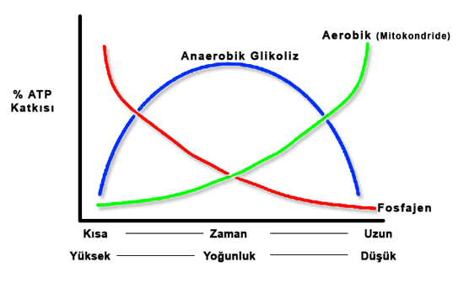
Futbolda birden fazla psikomotor becerinin oyun akışı içerisinde devreye girmesi kullanılan enerji sisteminin de oyun içerisinde farklılaşmasına ve oyun temposu ile orantılı olarak değişmektedir. Müsabaka ya da antrenman içerisinde yüksek yoğunlukta kısa sürede gerçekleştirilen aktivitelerde anaerobik enerji sistemi, dinlenme ve toparlanmanın olduğu ve temponun zaman zaman düştüğü aksiyon dönemlerinde ise aerobik enerji sistemi baskın hale gelmektedir (Acsm, 2011).

Aerobik (Oksidatif) Enerji Sistemleri
Aerobik enerji sistemi, kas hücrelerinin enerji üretimini oksijenli ortamda gerçekleştirdiği ve üretimin mitokondri hücrelerinde gerçekleştirildiği yapıyı ifade etmektedir. O2 vücutta bulunan besin maddelerini yakarak aerobik yolla ATP üretimi sağlar. Oksijenli ortamda 1 mol glikoz yakılarak toplam 39 mol ATP elde edilir ve bu bir enerji sisteminde elde edilebilecek en yüksek miktardır (Scott, 2005).
Futbol maçında görev alan oyuncular ortalama olarak maç boyunca 60-70 dakika arasında değişik süratte ve değişik tempoda koşu sergilemektedir. Araştırmalarda saptandığına göre bu süre içerisinde elit oyuncular oransal olarak bu sürenin %25’inde yüksek kapasite hareket ederken kalan bölümünde ise düşük ve orta seviyede hareket etmektedir (Yılmaz, 2011). Futbol toplam 90 dakika maç süresi içeren ve dayanıklılık yeteneğinin ön planda olduğu bir spor dalıdır. Oyunculardan beklenti performanslarını bu oyun süresi içerisine yaymaları ve müsabaka boyunca oyundan düşmemeleridir.
Futbolcuların oyun içerisindeki performansı birçok parametreye bağlıdır. Oyuncuların başarılı olması için bu yetileri sahada sergilemesi gerekmektedir. Bu anlamda maç sırasında gerek taktik gerek teknik ve gerekse fiziksel becerileri üst düzeyde sergilerken yorgunluk erken ortaya çıkıyorsa bu oyuncunun takıma olan verimini olumsuz yönde etkileyebilir. Oyuncunun yorgunluğa karşı koyma düzeyi onun dayanıklılığının temel göstergesidir (Bompa, 2011).
Elit seviyede mücadele eden oyuncular performanslarını 90 dakika sahaya yansıtarak takımlarının başarılı olmasında önemli bir rol oynamaktadır. Bunda da öne çıkan temel psikomotor parametre olarak dayanıklılık becerisi göze çarpmaktadır. Bu nedenle oyuncu sahip olduğu beceriyi uzun süre sahaya yansıtmak için aerobik kapasitesini üst seviyeye taşımak zorundadır (Eniseler, 2010). Oyuncuların bu beceriyi göstermeleri ortalama olarak 10-12 km arası mesafe koştukları da dikkate alındığında aerobik enerji sisteminin futbol aktivitesinde önemli bir rolü olduğunu göstermektedir. Dayanıklılık yeteneğini üzün süre boyunca sergilemenin temel yöntemi de aerobik kapasitenin artırılması ve sahip olunan değerin korunmasıdır.

Aerobik Kapasite
Aerobik kapasite, kardiyovasküler sistemin kaslara oksijen taşıma kapasite olarak tanımlanmaktadır. Ayrıca aerobik kapasite, vücudun aerobik performansı iyileştirmek için oksijen alma ve kullanma yeteneği olarak da literatürde yer almaktadır (Forman vd., 2019).

Aerobik kapasitenin yüksek olması, gerçekleştirilen yüksek yoğunluklu antrenman ya da müsabakalarda sporcunun toparlanma yetisini doğrudan etkilediğinden futbolda performansın temel belirleyicilerinden birisi olarak kabul edilmektedir (Tomas vd., 2005). Futbolcunun maç esnasında gerçekleşen aksiyonlarda yüklenme arası geçisin verimli şekilde sağlanması aerobik kapasiteye bağlıdır (Günay & Yüce, 2008).
Modern futbol yüksek düzeyde dayanıklılık, hız, güç ve koordinasyon beceriler gerektirmektedir. Bu nedenle oyuncuların iyi derecede antrene edilmiş fiziksel kondisyona sahip olmaları gerekmektedir (Chmura,2015). Oyuncuların aktivite sırasında harcadığı enerjinin büyük oranda aerobik metabolizma tarafından üretildiği bilinmektedir. Spesifik olarak ele alındığında performansını tüm oyun boyunca göstermek isteyen bir futbolcunun gelişmiş bir aerobik kapasiteye sahip olması gerektiği açıktır. Bu kapasite onun yüksek yoğunluklu hareketler sonrası tekrardan oyun içerisinde kalması ve kısa sürede toparlanmasını sağlamaktadır (Garcia vd., 2019).

Vo2max ve Anaerobik Eşik
Aerobik kapasitenin birim süre içerisinde saptanan miktarına Aerobik Güç adı verilmektedir. Aerobik gücün en temel ölçütü olan Vo2max (Maksimal oksijen tüketim miktarı) sporcuların dakikada kilogram başına tükettikleri oksijen miktarı üzerinden ölçülmektedir. Futbolcuların bu değerinin yani maksimal aerobik gücünün yüksek olması onların dayanıklılık performansının iyi olacağına işaret etmektedir (Mcardle vd.,2005). Elit sporcular açısından da ele alındığında bir sporcu ne kadar yüksek seviyede oksijen tüketebilirse o kadar fazla enerji üretecek ve doğrusal olarak da yorgunluğa karşı koyacaktır (Conley, 1980).
Yüksek miktarda oksijen kullanımını sürdürme yeteneği anaerobik eşik ya da laktat eşiği adı verilen bir kavramı karşımıza çıkarmaktadır. Anaerobik eşik, kanda kritik seviyede laktat birikmeden uzun bir dönem sürdürülen en yüksek egzersiz yoğunluğu seviyesidir. Anaerobik eşiğinizin üstüne çıkıldığında fiziksel olarak kaslarda laktik asit birikimine bağlı olarak yorgunluk oluşmaya başlamaktadır. Doğru antrenman planlaması ve yüklenmeler sayesinde sporcuların anaerobik eşik seviyelerinin arttığı ve yorgunluğa daha uzun zaman sonra ulaştıkları görülmektedir.

Şekil 2

Erkek ve Kadınlar için Vo2maks Normları (Mcardle vd., 2005).
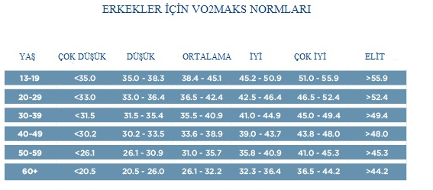
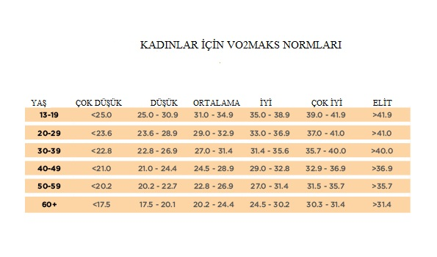
Maksimal oksijen tüketimi miktarları cinsiyete göre ve yaş aralığına göre farklılık göstermektedir. Sporcularda özellikle de maraton gibi yarışma süresinin uzun olduğu spor dallarında vo2maks düzeyi diğer spor branşı ile uğraşan oyunculara oranla çok daha yüksek olarak tespit edilmiştir (Tanita, 2020).
Futbolda oyunun son bölümlerinde futbolcularda yorgunluğun baş gösterdiği ve oyundan düşme riskinin arttığı durumlarda oyuncuların sahip oldukları vo2maks değeri ve anaerobik eşik düzeyinin önemi ortaya çıkmaktadır. Futbol son ana kadar mücadelenin devam ettiği bir spor dalıdır ve sporda değişiklik yapma olasılığı rakip takımda yorgunluğun ortaya çıktığı durumlarda daha yüksek bir şekilde gerçekleşmektedir (Modric vd., 2020).

Anaerobik Enerji Sistemleri
Anaerobik enerji sistemi, gerçekleştirilen maksimal ve supramaksimal düzeydeki fiziksel aktiviteler sırasında iskelet kaslarının gereksinim duyduğu enerjinin oksijen kullanılmadan ATP_CP ve laktasit sistemden karşılanmasıdır (Fox, 1998).
Maksimal seviyede güç üretilmesi gereken kısa süreli hareketlerde ya da patlayıcı kuvvetin yoğun olarak kullanıldığı spor dallarında enerji ihtiyacı anaerobik olarak sağlanmaktadır (Weltmann,1995).
Günümüz futbolunda performansın üst düzeye taşınması için beceri, yetenek gibi kavramların yanı sıra patlayıcı güç ve hızlı hareket etme gibi yetilerin de gelişmiş olması gerekmektedir. Maç içerisinde rakibinden daha yükseğe sıçrayan bir oyuncu ya da daha çabuk reaksiyon gösteren bir futbolcunun kendisine avantaj sağlayacağı açıktır (Kamar, 2013). Patlayıcı güç gerektiren hareketlerin temel kaynağı anaerobik enerji sistemidir. Anaerobik enerji sistemi kullanılan depo enerji kaynaklarının türü ve süresine göre Alaktik Anaerobik Sistem (ATP-CP) ve Laktik Anaerobik Sistem (Glikolitik) olmak üzere iki parçaya ayrılmıştır (Gastin, 2001).

Alaktik Anaerobik Sistem (ATP-CP)
Fosfojen adı verilen ATP ve CP (kreatin fosfat) sınırlı miktarda da olsa kaslarda depolanmaktadır. Alaktik Anaerobik Sistem, kısa süren maksimal seviyedeki hareketlerde kasların ihtiyacı olan enerjiyi yine kas hücrelerinde depolanmış olan ATP molekülünün parçalanması sonrasında elde ettiği enerji yoludur. Kısa süreli olan bu egzersizler sırasında ATP çok hızlı bir şekilde harcanmaktadır. Metabolizmanın sahip olduğu aerobik sistem buna uyum sağlayarak kısa bir süre içerisinde yenileme işlemini gerçekleştirememektedir. Acil gereksinim duyulan durumlarda enerji yönünden güçlü olan CP, enerji ihtiyacını karşılamak için ATP’nin sentezlenmesinde devreye girerek gereksinimi karşılamaktadır. Açığa çıkan enerji miktarı sınırlı olup genellikle 10-15 saniye süren aktivitelerde kullanılmaktadır (Tiryaki, 2002).
CP ⎯⎯→ Pi + C + Enerji
Enerji + ADP + Pi ⎯⎯→ ATP
Fosfojen sisteminin öne çıkan bu özellikleri, kısa sürede aksiyon geliştirilen ve ciddi oranda patlayıcı kuvvet gerektiren spor dalları için önemli bir faktör olarak ön plana çıkmaktadır. Paralel olarak bu enerji sistemini efektif olarak kullanan sporcular rakiplerine oranla daha avantajlı bir duruma sahiptir (Özkan vd., 2010).
Oyun içerisinde futbolcuların gerçekleştirmesi gereken şut çekme, hava topuna çıkma, hızlı yön değiştirme, ikili mücadelede adam eksiltme gibi oyun içerisindeki farklı hareketlerde fosfojen sistemi önemli bir role sahiptir. Oyunun savunma yönünde de gerek top kazanma gerekse kaleciler gibi spesifik pozisyonlarda görev yapan oyuncuların kritik müdahaleleri gerçekleştirmelerinde ve bunu oyun içerisine yaymakta anaerobik sistem, aerobik sisteme göre daha etkindir (Kunter, 1997).
Oyuncuların enerji sürekliliğini sağlaması için toparlanma süresi önemli bir kavram olarak ön plana çıkmaktadır. Kısa olan bir toparlanma süresi oyuncuların yorgunluğa karşı direncini artırmaktadır. Bu anlamda kısa süreli hareketlerde çabuk bir şekilde tüketilen ATP’nin yenilenme süresi de oyun içerisinde deva3mlılık açısından önem taşımaktadır

Tablo 1

ATP Yenilenme Süresi (Kunter, 1997).
DİNLENME SÜRESİ | ATP YENİLENME YÜZDESİ
10 saniyeden az | Çok az
30 saniye | 50
60 saniye | 75
90 saniye | 87
120 saniye | 93
150 saniye | 97
180 saniye | 98

Laktik Anaerobik Sistem (Glikolitik)
Yorgunluk insan vücudunda bulunan karbonhidratlar enerji haline getirilmek üzere glikoza dönüştürülür, dönüşüm geçirmeyen kısım ise karaciğerde yağ olarak depolanmaktadır. Kanda glikoza ihtiyaç duyulduğunda, karaciğer ve kasta depolanmış olan glikojen glikojenoliz yoluyla glikoza indirgenir. Kasların ihtiyacı olan ATP yenilenmesi için vücutta bulunan karbonhidratları parçalayarak oksijen olmaksızın laktik asite dönüştürdüğü sisteme Laktik Anaerobik Sistem adı verilmektedir (Dündar, 2015).
Müsabaka ya da antrenman sırasında glikojenin parçalara ayrılması sırasında oksijenin kullanılmaması nedeni ile iki pirüvik asit molekülü açığa çıkar. Ortamda oksijen olmadığı için sitrik asit döngüsüne giremeyen pirüvik asit yan ürün adı verilen laktik aside dönüşmektedir. Bu dönüşüm sırasında da 3 Mol ATP oluşur. Bu yolla ATP oluşturulurken son ürün olarak ortaya laktik asit çıkmasından dolayı bu sisteme laktik asit sistemi adı verilir (Günay, 1998).
Ortalama 10 saniye ile 2 dakika arasında süren şiddetli eforlarda enerjinin büyük bölümü bu sistemden karşılanır. Bu enerji sistemi aracılığıyla sporcular sınırlı miktarda ATP yenileyebilir.
Glikojen ⎯⎯→ Laktik Asit + Enerji
Enerji + 3 ADP + 3 Pi ⎯⎯→ 3 ATP
Yoğunluğu yüksek bir çalışma esnasında sporcuların kanındaki laktik asit miktarı 16-20 mmol/L’ye kadar çıkabilmektedir. Kasta ise bu oran daha yüksek oranlara ulaşmaktadır. Kaslarda laktik asit birikiminin artması sonucunda metabolizmadaki asit-baz dengesi bozulmakta ve organizmada asidik bir ortam meydana gelmektedir. Bu asidik ortam, bir takım fizyolojik fonksiyonları etkiler, insan vücudunun normal çalışması engellenir ve erken yorgunluk oluşur (Noyan, 1993).
Yorgunluk, oyuncuların müsabaka içerisindeki performansında meydana gelen düşüşlerin temel nedeni olarak görülmektedir. Beklenen hareketi gerçekleştirme kapasitesindeki bu azalış önce oyuncu daha sonra da takım performansını etkilemektedir. Aktivite sırasında meydana gelen yorgunluğun ortaya çıkma nedenlerinin başında laktik asitin kanda ve kasta yükselmesi gelmektedir (Gastin, 2001). Laktik asit oranının kanda yükselmesi aşağıdaki fizyolojik sonuçları doğurarak futbolcularda performans düşüklüğüne neden olmaktadır:
- Kasların kasılma gücü azalır,
- Mitokondri enzim aktiviteleri azalır,
- Kaslarda ağrı oluşmaya başlar,
- Karbonhidrat yıkımı ve enerji üretimi düşer,
- Yorgunluk hissedilmeye başlar.
Diğer spor dallarında olduğu gibi futbolda da doğru ve sistemli antrenmanlar sayesinde oyuncuların anaerobik performansında olumlu gelişmeler meydana gelmektedir. Diğer bir ifadeyle ATP-CP stokunda ve laktik asit sisteminin verimliliğinde meydana gelen pozitif değişimler oyuncuların verimliliğine de olumlu yönde yansımaktadır. Paralel olarak sporcuların enerji kaynağı kapasitesinin artması ve bunun etkin ve verimli bir şekilde kullanma yetisinin gelişmesi futbolcuların performansının gelişmesi açısından önemli bir faktör olarak karşımıza çıkmaktadır (Gastin, 2001).

Kaslar

Kas çeşitleri.
Kaslar, canlılara hareket yeteneği sağlayan, merkezi ya da otonom sinir sistemi tarafından kontrol edilen dokulardır. Canlılığın sürdürülmesinde ve birçok yaşamsal faaliyetin gerçekleştirilmesinde kaslar önemli bir faktör olarak karşımıza çıkmaktadır. Bu anlamda anatomik olarak incelendiğinde insanın bedensel yapısında düz, iskelet ve kalp kası adı verilen 3 çeşit kas bulunmaktadır (Fahey vd., 2012).

Düz kaslar.
Düz kaslar, otonom sinir sisteminin kontrol ettiği, aktin ve miyozin filametlerinin gelişigüzel bir dağılım sağlaması nedeniyle çizgili bir görüntü sergilemeyen, genellikle vücudun iç organlarında bulunan kas grubudur (Herdem, 2019). Düz kaslar mide ve bağırsaklarda sindirime yardımcı olarak besin maddelerinin toplanmasını, ayrıca toksik maddelerin vücuttan atılması sağlar. Elektrolit dengesinin sağlandığı üriter sistem boyunca düz kas yapısına rastlanılmaktadır.
İç organların yapısında besin ve boşaltım sisteminin gerçekleşmesinde aldığı rolün yanı sıra bu kas gurubu kan basıncı ve dokuların oksijenasyonunu sağlayan kan damarları ve arterlerde de yer almaktadır (Hafen, 2022).

Kalp kası
Kalp kası miyokard olarak adlandırılır ve oldukça kompleks bir yapıya sahip olmasının yanı sıra yüksek düzeyde organizedir. Komplike ve heterojen bir elektriksel aktivite sistemi miyokardın uyarılmasını ve bir ünite olarak kalbin çarpmasını ve mekanik iş üretmesini sağlar. Bunu yaratmak içinde enerji kaynağı olarak serbest yağ asitlerini kullanır.
Miyokardın özelleşmiş iç bağları ve iletişim sistemleri sayesinde sitoskeleton tek ve düzenli bir ünite olarak çalışabilir. Bu özelliklerinin yanında bir grup özelleşmiş miyosit kendi kendilerine aksiyon potansiyeli oluşturabilme yetisine sahiptirler. Kalp kendi iç organizasyon ve iç iletişimi dışında birde dış hormonal ve sinirsel regülasyona sahiptir (Yay, 2012).
Kalp kası, vücuttaki en enerjik hücredir ve ortalama bir insan ömrü boyunca miyokard yaklaşık olarak 3 milyar kez kasılmaktadır. Kalp kası görüntülü olarak çizgili kaslara benzese de çalışma prensibi olarak otonom sinir sistemi tarafından kontrol edilmektedir (Severs, 2000).

İskelet kası
İskelet kası insan bedeninin en dinamik ve elastik dokularından biridir. İnsan vücudunun mekanik sisteminin temel taşıdır. Kas hücresinin çevresinde ‘’sarkolemma’’ adlı hücre zarı bulunmaktadır. Tüm iskelet kas hücreleri endomisyum adı verilen bağ doku ile kaplanmıştır. Kas demetleri bir araya gelerek lif demetlerini (fasciculus) oluştururlar. Bu demetleri saran bağ dokusuna perimisyum adı verilmektedir. Lif demetlerinin bir araya gelmesiyle de iskelet kası oluşur. Bunu epimisyum adı verilen bağ doku sarar. Ayrıca bunun da üzerinde tüm vücut kaslarını saran fasya adı verilen bir bağ doku bulunmaktadır.
Kas hücrelerinde sarkoplazma vardır. Bu sarkoplazma içerisinde asılı halde bulunan yüzlerce miyofibril vardır. Miyofibriller protein yapısındaki ince ve kalın miyofilamentlerden oluşmuştur. Bunlardan ince olanı ağırlıklı olarak aktin olmak üzere troponin ve tropomiyozin moleküllerinden, kalın olan ise miyozin moleküllerinden oluşmuştur. Bu nedenle ince ve kalın filamentler sırasıyla aktin ve miyozin filamentleri olarak da tanımlanırlar (Wikipedia, 2022).
Kuvvet üretmek, enerji dönüştürmek, postürü korumak ve sağlığı koruyan ve iyileştiren birçok fonksiyonu yerine getirmektedir. Fiziksel aktivite ya da egzersiz sırasında enerji depolarının ve oksijen tüketiminin büyük bir kısmı iskelet kaslarında gerçekleşmektedir. İskelet kasları kasılma yapılarına ve ATP yenileme türlerine göre Tip I ve Tip II olmak üzere ikiye ayrılır. Ayrıca Tip II kaslar da kendi aralarında Tip IIA ve Tip IIB olmak üzere iki ayrı başlık altında incelenmektedir (Openoregon, 2021).

Şekil 3

Kas Çeşitleri (Severs, 2000).
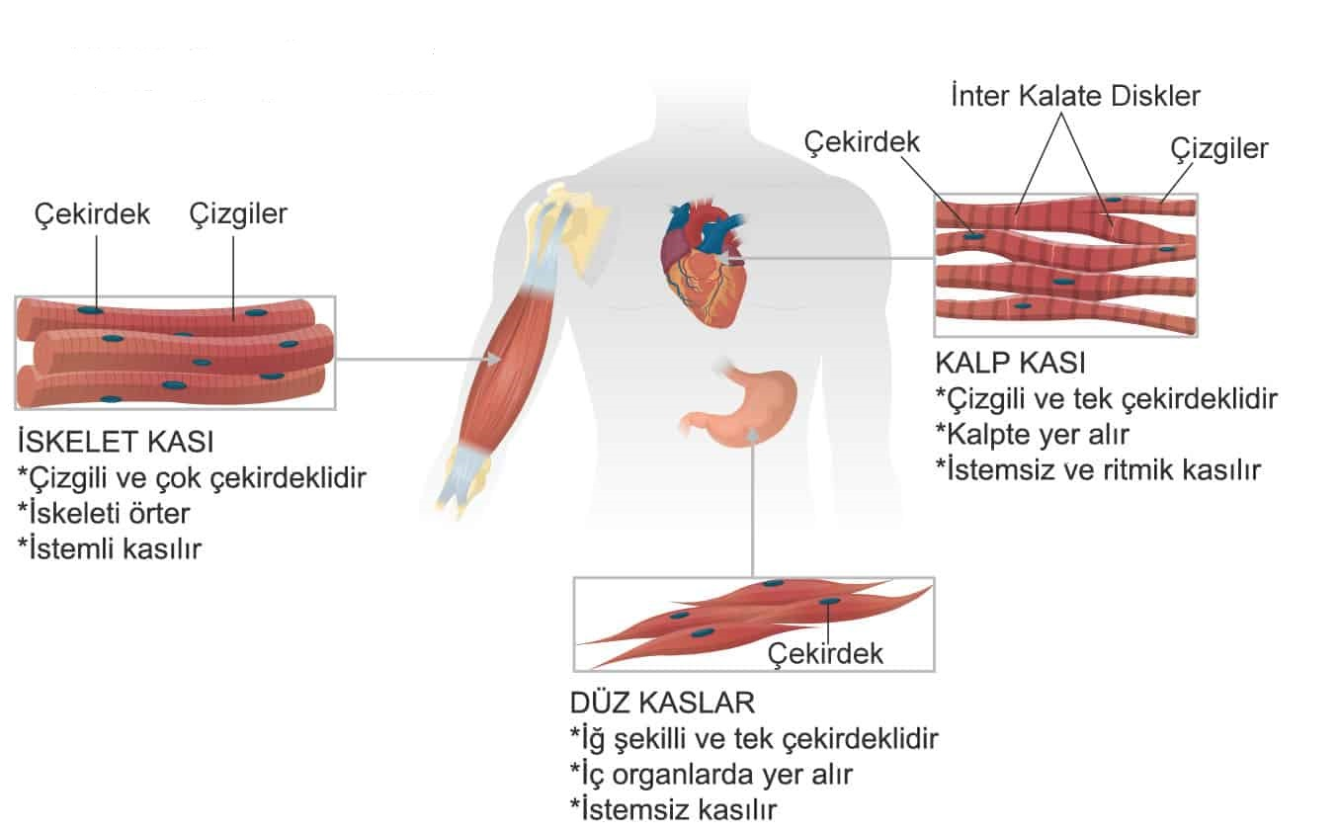

Kas fibril çeşitleri.
Tip I lifler yavaş kasılan lifler olarak da adlandırılmaktadır. Bu lifler kılcal damar açısından zengindir ve çok sayıda mitokondriyi yapıları içerisinde barındırmaktadır. Yüksek düzeyde aerobik solunum enzimine ve miyoglobin konsantrasyonuna sahiptir. Yüksek miyoglobin yoğunluğu nedeniyle görünümleri kırmızı renge yakın olan bu liflere kırmızı lifler de denilmektedir.
Tip IIA ara lif olarak da bilinmektedir. Bu adlandırmanın nedeni tipi diğer kas tipleri ile kıyaslandığında TipI gibi yavaş bir kasılma hızına sahip değildirler ve Tip IIb gibi erken yorulmazlar. Hem oksidatif hem de anaerobik enerji üretimi yapabilirler ama bu üretim kapasiteleri sınırlı düzeydedir.
Tip IIB (Tip IIx), mitokondri ve miyoglobin sayısı fazla olmadığından dolayı beyaza yakın bir görünüme sahiptir. Patlayıcı güç gerektiren çok kısa süreli aktivitelerde kullanılan temel kas lifleridir. Hızlı bir şekilde ATP üretmek için glikoliz sürecinde kullanılan yüksek oranda glikojene sahiptir. Bu liflerin dezavantajı sınırlı miktarda enerji üretirler ve çabuk yorulan yapıya sahip olmalarıdır (Betts vd., 2019)

Kasılma tipleri.
İskelet kaslarının kasılma tipleri çalışmamızda izometrik kasılma, izotonik kasılmanın evreleri olan; eksantrik kasılma, konsantrik kasılma ve izokinetik kasılma olarak karşımıza çıkmaktadır.
İzometrik kasılma, kasın kuvvet oluşturduğu ama kas boyunun değişmediği statik bir kasılma eylemidir. Bir eklemi stabilize etmek için de kullanılan kasılma çeşididir. İnsanların yer çekimine karşı yere kuvvet uygulayarak ayakta durması en temel örneklerden biridir (Stanos vd., 2005). Güreş gibi spor dallarında yoğun olarak gerçekleşen kasılma türüdür.
İzometrik kasılmalar sırasında üretilen kuvvetler, diğer kasılmalardan potansiyel olarak daha büyük olmasına rağmen, bu tür kasılma sırasında kaslar nadiren yaralanır. Sakatlık riski çok düşüktür. Sporcuların rehabilite ve tedavi süreçlerinde de sık sık kullanılmaktadır.
İzotonik yani dinamik kasılmalar sabir bir ağırlıktaki kasılmalar olarak adlandırılmaktadır. Eksantrik ve konsantrik kasılma olarak iki ayrı evrede incelenmektedir. Konsantrik kasılma, bir kasılma sırasında kas uzunluğunun gerilim sonucu kısaldığı kasılma evresidir. Kasın ortaya çıkardığı kuvvet karşı direnç uyguladığı kuvvetten daha yüksektir.
Eksantrik kasılma kasılma sırasında kas uzunluğunun arttığı aşamadır. Bu kasılmalar genel olarak hareketleri kontrol etmek ve hareketleri yavaşlatmak için kullanılmaktadır. Kas kasılmasında kuvveti belirleyen unsurlardan biri de aktin ve miyozin arasında kurulan çapraz köprülerin sayısıdır. Kas boyunun uzadığı durumlarda çapraz köprüler daha fazla oluşur. Eksantrik kasılmanın ürettiği kuvvet, konsantrik kasılmadan daha fazladır (Ozkan, 2021).
İzokinetik kasılma, alt ya da üst ekstremitenin bir eklem etrafında sabit hızda devinişsel olarak hareket ettiği kas kasılması türüdür. Hareket sürecinde hız sabit kalmaktadır ve hareketin direnci eylemin başından sonuna kadar her açıda uygulanan kuvvet ile eşittir. Bu yöntem dinamik hareketlerdeki kassal kuvvet ölçümüne olanak verir ve optimal yüklenme sağlar (Baltzopoulos vd., 1989).

Aksiyon Potansiyeli
Kas aksiyon potansiyeli, süreç olarak kas lifinin kasılması ve gevşemesi ile sonuçlanan bir dizi hareketin tetiklenmesidir. Bu diziye uyarma-kasılma-gevşeme döngüsü denir.
Aksiyon potansiyeli, bir sinir hücresinin (nöron) veya kas hücresinin zarının elektrik polarizasyonunun çok kısa sürede tersine çevrilmesidir. Nöronda bulunan bir aksiyon potansiyeli sinir impulsunu üretir ve kas hücresinde tüm hareketler için gerekli olan kasılmayı gerçekleştirir. Sinir veya kas lifi boyunca bir uyarma dalgası aktif olarak iletildiği için bazen yayılan potansiyel olarak adlandırılır, lifin özelliklerine bağlı olarak saniyede 1 ila 100 metre arasında değişen hızlarda bir aksiyon potansiyeli iletilir (Di Capuia , 2014).

Şekil 4

Aksiyon Potansiyeli (Di Capuia , 2014).
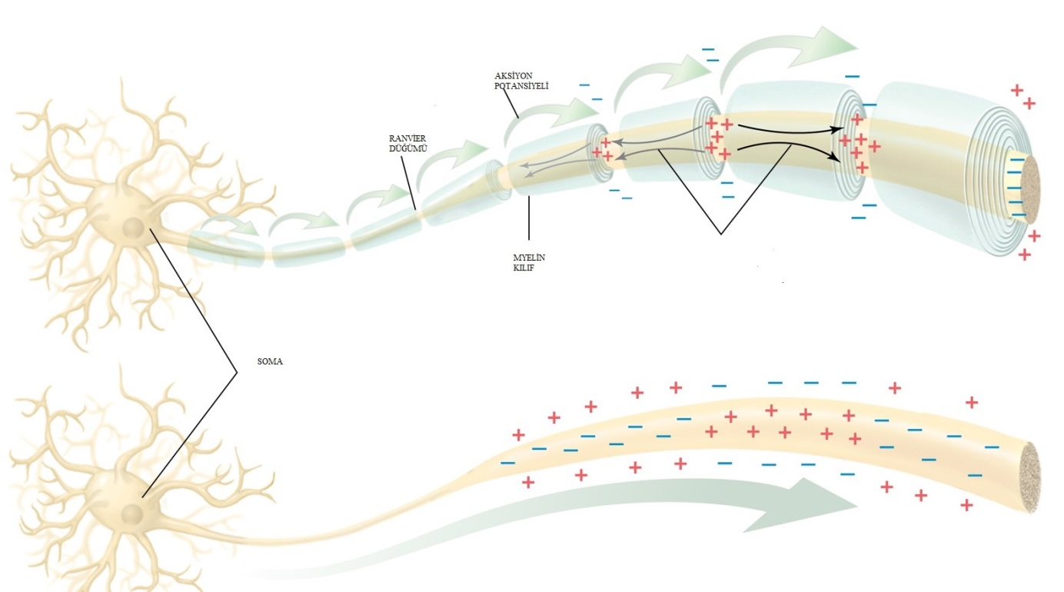

Kayan Filamentler Teorisi
Kaslarımızın kasılabilmesi için sinir sistemi tarafından uyarılması gerekir. Nöron adı verilen sinir hücreleri tarafından gelen uyaranlar kas hücresine ulaştığında kas içerisinde birtakım biyokimyasal olaylar meydana gelmekte ve aktin flamentler ile miyozin flamentler birbirleri üzerinde kayma hareketi yapmaktadır. Bu kayma hareketi, miyozinlerin üstünde bulunan çapraz köprü adı verilen çıkıntılar sayesinde gerçekleşmektedir.
Bu kayma hareketi sonucunda kasılma meydana gelmekte, kuvvet üretimi gerçekleşmekte ve kasın boyu kısalmaktadır. Uyartı sona erdiğinde ise aktin ve miyozin flamentler birbirinden ayrılmakta ve kasılma sona ermekte, kasın boyu hareketsiz durumundaki uzunluğuna dönmektedir (Özdemir, 2021).

Şekil 5

Kayan Filamentler Teorisi (Özdemir, 2021).
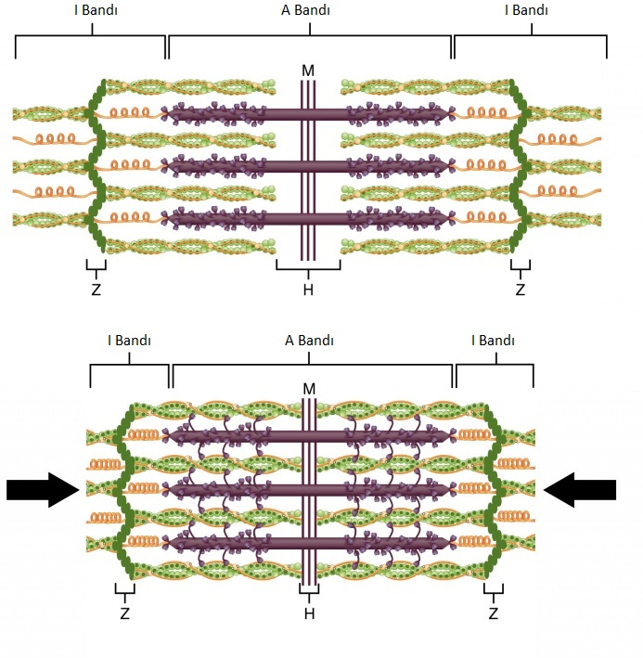
Şekil 2.5’de mor renkli çizgiler miyozinleri, yeşil renkli çizgiler aktinleri temsil etmektedir. Başlangıç pozisyonunda birbirinden ayrı bulunan aktinler, sinir sisteminden gelen uyartı sonucu çapraz köprüler aracılığıyla birbirlerine doğru kaymakta ve kasılmayı meydana getirmektedir (Özdemir, 2021).

Kasların Ortak Özellikleri
İskelet, düz ya da kalp kası olsun tüm yapılar temel olarak beş ana ortak özellik taşımaktadır. Bu özellikler :
1. Uyarılabilme: Kaslar, her canlı dokuda olduğu gibi, kendilerine yapılan bir uyarıya cevap verme özelliğine sahiptir. Kaslar ortamdaki uyaranlara karşı tepki olarak ‘’kasılma" gerçekleştirmektedir.
2. İletebilme: Kaslar kendilerine gelen uyaranları sinir sistemine ‘sinaps’ adı verilen bağlantılar yoluyla iletir. Kas hücreleri ve nöronların, uyaranları iletebilme yeteneği vardır.
3. Kasılabilme: Kasların, kendilerine yapılan uyarılara cevabı kasılma şeklinde olur.
4. Elastik Olma: Kası istirahat uzunluğundan daha öteye gerip, uzatırsak bir direnç ile karşılaşılır. Bunu yapan, yani kası geren ve uzatan kuvvet kesildiği zaman, belirli bir süre sonunda kas yine istirahat uzunluğuna geri dönmektedir.
5. Viskozite: Kaslar, şeklini değiştirmek isteyen kuvvetlere karşı iç sürtünmeler nedeni ile bir direnç gösterirler. Kendilerine uygulanan kuvvet ile kasın direnmesi arasındaki denge hemen değil, belirli bir süre sonunda meydana gelmektedir. Bu durum kasların "Viskozite" özelliğidir.
Kas, gerçekleştirilen bir hareket veya egzersiz sonucunda uzatılacak olursa, bu hareketin oluşturacağı uzunluğa hemen erişmeyip, uzamanın son kısmı yavaş yavaş meydana gelir. Diğer taraftan, hareket bitince normal uzunluğuna hemen dönmemektedir. Bu olay kasın viskozite özelliği, onun bir çeşit korunma mekanizmasıdır (Yıldırım, 2011).

Futbolcularda Kas Gelişimi
Kas hipertrofisi, güç antrenmanlarının fizyolojik olarak sporculara kattığı bir olgudur. Kas gelişimi, kas mikrofibrillerinde meydana gelen yıpranma- onarımla sürecinin sonunda ortaya çıkan kesitsel artışın karşılığıdır (Schmidtbleicher, 1992). Düzenli kuvvet antrenmanları sonucunda tüm kas fibril çeşitlerinde artış meydana gelmektedir. Literatürdeki birçok araştırma göstermektedir ki en büyük kas hipetrofisi genelde hızlı kasılan kas tiplerinde meydana gelmektedir (Goldspink, 1992).
Kuvvet ve güç kavramları futbolcular için en az dayanıklılık kadar önem taşımaktadır. Oyunun sürekliliği içerisinde birçok hareket kuvvet ve güç gerektirmektedir. Bu anlamda maksimal kuvvet performansı ile ilgili bilgi alınabilecek en yalın göstergedir. Maksimal gücün artırılması futbolcularda hızlı hareket etmeyi, ivmelenmeyi ve kuvvete dayalı aksiyonları yerine getirmeyi önemli ölçüde kolaylaştırır.
Kas gelişimi ve buna bağlı olarak maksima kuvvey artışı futbolcularda sıçrama yeteneğinin geliştirilmesinde de etkili olmaktadır. Özellikle core bölgesine yönelik yapılan kuvvet ve direnç antrenmanları oyuncuların daha yükseğe ve daha çabuk bir şekilde sıçramalarını sağlamaktadır (Hoff & Helgerund, 2002).

Vastus Medialis
Kuadriseps kası, rektus femoris, vastus lateralis, vastus intermedius ve vastus medialis olmak üzere dört ayrı kasın birleşiminden oluşmaktadır. Bu kaslar proksimalde spina iliaka anterior inferiora ve asetabulumun üst dudağına yapışırlar. Rektus femorisin sonuç kirişine ait bir kısım lifler patellanın basis kısmına yapışırken, bir kısmı da patellanın önüne ve yanlarına yapışarak aşağı iner ve ligamentum patellanın yapısına katılır. Vastus medialis ve lateralisin bazı lifleri patellanın iç ve dış tarafına yapışarak aşağı inerken, bir kısım lifleri vastus intermediusun yapısına katılır. Vastus intermediusun son uç kirişi patellanın önünden geçer ve ligamentum patellanın yapısına katılır (Kaya, 2018).
Vastus medialis uyluğun ön bölümünde yer alan dört kastan biridir ve diğer kuadriseps kasları ile beraber diz ekstansiyonunda yer alır. Vastus medialis ayrıca patellanın doğru şekilde izlenmesine de katkıda bulunur. patella pozisyonunu korumada ve diz yaralanmalarını sınırlamada önemli bir rol oynar. Net bir tanımı olmaksızın, vastus medialisin en distal lif grubudur (Sheeran vd., 2016).

Şekil 6

Vastus Medialis Kası (Sheeran vd., 2016).
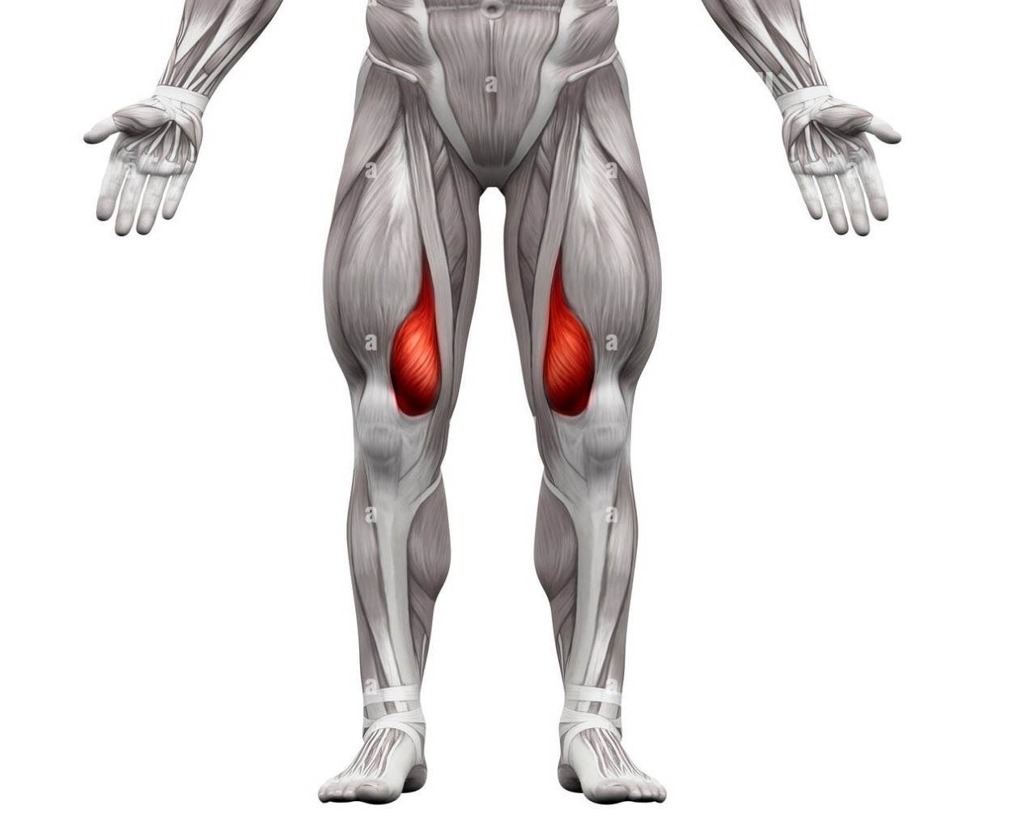

Oksijen satürasyonu bireylerin akciğer kapasitelerinin verimli çalışma düzeyini ortaya koyan parametrelerden birisidir. Oksijenin kanda taşınmasına hemoglobinler aracılık etmektedir. Bu doğrultuda kanda taşınan oksijenin hemoglobinler tarafından gerçekleştirilen oranına oksijen satürasyonu adı verilmektedir (Acartürk, 2009).
İster sporcu olsun ister sedanter olsun tüm insanlar solunum sırasında akciğerlerine dolan oksijeni kapiller aracılığı ile temiz kan olarak kalbe göndermektedir. Temiz kan, kalpten çıkan arterler sayesinde tüm vücuttaki dokulara ulaşmaktadır. Organların doğru şekilde faaliyetlerini yerine getirmesi bu dolaşımın sağlıklı ve oksijen bakımından zengin olmasına bağlıdır. Akciğerlerdeki bu oksijen akışı kapasitesi bozulduğunda kandaki oksijen satürasyonu değeri azalmakta ve insanların dokuları ve organları riski bir durum ile karşı karşıya kalmaktadır (Hucuptan, 2021).
İnsan vücudunda bulunan diğer dokularda olduğu gibi iskelet kasları da enerji üretmek ve faaliyetlerine devam etmek için oksijene ihtiyaç duymaktadır. Ayrıca vücudun sahip olduğu oksijen kapasitesinin artırılması için dayanıklılık egzersizleri uygulanmaktadır. Kaslarda sahip olunan oksijen miktarının daha yüksek olmasının daha iyi bir performans sağlayacağı ve daha geç yorgunluğa neden olacağı düşünülmektedir (Andersen, 1975).

Kas Oksijen Satürasyonu
Kas oksijen doygunluğu (satürasyonu), kaslardaki oksijen dağıtımı ile oksijen tüketimi arasındaki dengedir. Egzersiz sırasında insan vücudunda kasların ve dokuların oksijen talebi artmaktadır. Bununla doğrusal olarak kalp atış hızı yükselmekte ve çalışan kaslara daha fazla miktarda oksijen sağlamak için solunum sayısı da artmaktadır. Bu oksijen daha sonra enerji sağlamak için ATP üretiminde kullanılmaktadır.
Oksijen tüm yaşamsal faaliyetlerde olduğu gibi egzersiz, antrenman gibi çalışmalar için de önemli bir faktör olarak ön plana çıkmaktadır. Kasların bu süre boyunca yeterince oksijen ile buluşması hem performansın sürdürülebilmesi hem de yorgunluğun geciktirilmesi için kritik öneme sahiptir.
Egzersiz yoğunluğu arttıkça insan vücudu artık kasların oksijen ihtiyacını karşılayamaz duruma gelir ve glikoz laktata dönüşür. Bu anlamda kanda biriken laktat sporcunun ya da egzersiz gerçekleştiren bireyin yorgunluğunun bir göstergesidir. Aynı zamanda laktat, kasların oksijeni ne kadar verimli kullandığının ölçüsüdür (Myers, 2021).
Vücut, çoğunlukla solunum ile ilişkili aerobik metabolizma kimyasal süreçleriyle sabit bir oksijen doygunluğu düzeyini korumaktadır. Ventilasyon sistemi, eritrositler, özellikle hemoglobin kullanarak, akciğerlerde oksijen toplar ve vücudun geri kalanına dağıtır. Vücudun kan oksijen ihtiyacı, egzersiz sırasında daha fazla oksijene ihtiyaç duyulduğunda veya daha yüksek irtifalarda yaşarken dalgalanma gösterebilir. Normal miktarda oksijen taşırken kan hücresinin "doymuş" olduğu söylenir (Ellison, 2013).
İnsan kanındaki oksijen seviyesinin yüzde 95-100 arasında olması normal kabul edilir. Yüzde 90'ın altındaki oksijen seviyesi düşük olarak kabul edilir ve bu hipoksemiye neden olabilir. Yüzde 80'in altındaki oksijen seviyeleri, bu seviyelerde beyin ve kalp gibi organların çalışması bozulabileceğinden, gecikmeksizin müdahale gerektirir. Düşük oksijen seviyesinin sürekli olması solunum krizi ya da kalp krizi ile sonuçlanabilir (Wikipedia, 2022).

Kas Oksijen Satürasyonu Ölçümü
Tıpta oksijen doygunluğu ölçümleri arterial kan gazının tespiti ile başlamıştır. Gelişmeler sonucunda günümüzde bu ölçümler nabız oksimetresi denilen cihazlar aracılığı ile gerçekleştirilmektedir. Bu yöntem hem kullanımı kolay hem de güvenilir bir yöntem olarak göze çarpmaktadır (Hakverdioğlu, 2007).
Işık kaynağı ve mikroişlemci olmak üzere iki fonksiyonel bölümden oluşan pulse oksimetre, kalibrasyon gerektirmeyen bir araçtır. Nonpulsatil (venöz kan ve doku) ve pulsatil (arteriyal kan) spektrumu ayırma ve yaşayan dokular tarafından ışığın absorbsiyonunun ölçülmesi temeline dayanır. 600 nm ve 940 nm olmak üzere iki farklı dalga boyunda vasküler dokudan ışık absorbsiyonunu ölçerek arteriyal hemoglobin konsantrasyonunu hesaplar. Mikroişlemci, absorbe edilen ışık dalgalarının nonpulsatil komponentinde pulsatilin oranını temel alarak satürasyonu hesaplar. Normal O2 satürasyonu değerleri %95-100 arasındadır. %85’in altına indiğinde dokuların yeterli oksijenlenemediğini ve bireyin daha iyi değerlendirilmesi gerektiğini gösterir (Akansel & Yıldız, 2010).

Şekil 1

Parmak Oksimetresi (Akansel & Yıldız, 2010).
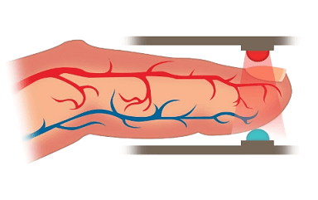
Günümüzde yakın kızılötesi spektroskopisi fiziksel aktivite ve sportif test ölçümlerinde kas oksijen satürasyonu ölçümlerinde kendine yer edinmiştir (Fuertes,2020). NIRS, fiyat olarak ucuz geçerli ve güvenilir bir ölçüm cihazı olarak sağlıktan sportif yarışmalara kadar birçok yerde kullanılmaktadır.
Bu cihazlar teknik olarak iskelet kasını kızılötesi ışıkla aydınlatılarak ve yansıyan ışığı tespit ederek dokular tarafından absorbe edilen ışık miktarının bir sonucu olarak ortaya çıkan değişkenleri hesaplanması sistemi üzerine kurgulanmıştır. Bu cihazlar yaklaşık olarak 2006 yılından beri aktif olarak gerçekleşen ölçümlerin bir enstrümanı olarak birçok spor dalında kullanılmaktadır.
Spor pazarında bu denli ergonomik ve kullanışlı cihazın ölçüm sonuçlarının yüksek geçerlik ve güvenirlik düzeyinde olması birçok ürünün piyasaya girmesine yol açmıştır. En çok kullanılanlar Portamon (Artinis Medical System, Einsteinweg, Hollanda), Moxy Monitor (Fortiori Design, LLC, Hutchinson, MN, USA), BSX Insight (BSX Athletics, USA) ve Humon Hex (Humon Beta, Dynometrics, Inc., Phoenix, AZ, USA) olarak literatürde yer almaktadır (Bucheit vd. 2009).
NIRS cihazları giyilebilir, tablet gibi akıllı bir cihaza kablosuz olarak bağlanır ve analiz için yazılım içerir. Bu cihazlar yapılan tüm testlerden olumlu sonuçlar vermiştir ve deneyimli antrenörler açısından güvenilir olarak adlandırılmaktadır. Yaralı ve yaralanmamış kaslara, stresli farklı kaslara veya egzersiz sırasında yoğun olarak kullanılmayan kas gruplarındaki değişiklikleri karşılaştırmak için birden fazla sensör bağlanacak sonuçlar elde edilebilir.
NIRS, Lambert yasaları ile uyumlu olarak ölçümler almaktadır ve yetişkinlerde uygulanan dinamik egzersiz ölçümlerinde yoğun olarak kullanılmaktadır. Kas metabolizmasındaki değişimler kas oksijen satürasyonu ile değerlendirilebilmektedir. Satürasyon değerleri %0 ila %100 (SmO2) arasında bir yüzde olarak tespit edilir (Azeveda, 2009).

Şekil 2
Kas Oksijen Satürasyonu Ölçümü (Azeveda, 2009).
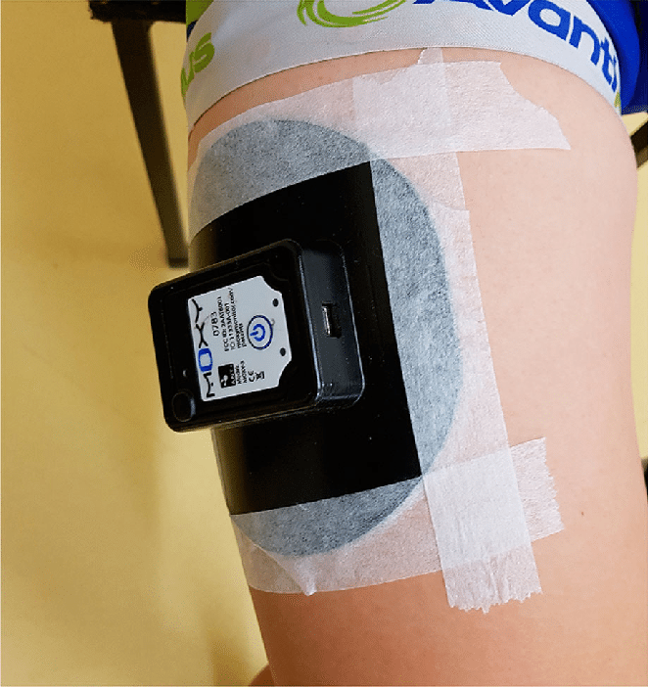

HIF-1 Yapısı
İnsan bedenindeki tüm fonksiyonların sürdürülebilirliği temel olarak oksijen sayesinde hayata geçmektedir. Düşük olan oksijen seviyelerinin karşılık olarak üretilen Eritropoietin hormonunun oksijen ile duyarlı bir şekilde hareket eden ve oluşan hipoksiye karşılık veren bir kompleks yapı ile etkileşim içerisinde bulunduğu keşfedilmiştir. DNA’ ya bağlanarak işlem yapan bu yapıya hipoksi ile indüklenen faktör (HIF) adı verilmiştir (Calapoğlu, 2016).
Hipoksi ile indüklenebilir faktör-1 (HIF-1), hipoksiye hücresel yanıtın ana düzenleyicisidir ve ekspresyon seviyeleri, sentez ve bozunma yoluyla sıkı bir şekilde kontrol edilir. Alfa ve beta alt birimi yapı olarak benzerdir ve her ikisi de aşağıdaki alanları içerir:
- N-terminali – DNA bağlanması için bir bHLH alanı
- Merkezi bölge – heterodimerizasyonu kolaylaştıran Per-ARNT-Sim (PAS) alanı
- C-terminali- transkripsiyonel çekirdek düzenleyici proteinleri alır.
Oksijen ile solunum yapan canlı türlerinin çoğu, bir alfa ve bir beta alt biriminden oluşan bir heterodimer olan transkripsiyonel kompleks HIF-1'e sahiptir (Wang, 2008). Oksijen düzeyleri, HIF-1α’nın protein sabitliğinden, dokularda sahip olduğu hücredeki konumundan ve transkripsiyonundan etkilerken; β (ARNT) alt birimi yapısal olarak ifade edilir ve oksijen seviyelerinden etkilenmez (Li vd., 1995).

HIF Proteinleri
HIF proteinleri, doku yapısı ve hücre içerisinde gerçekleşen oksijen basıncının düştüğü durumlarda hücre sağlığının korunması ve hücre sayısının artırılmasında önemli bir rol oynar. Aynı zamanda anjiyogenez, eritropoez, kandaki demirin metabolize edilmesi gibi kritik durumlarda çok sayıda genin oluşan hipoksiye karşı gerçekleşen transkripsiyonel aktivasyon cevaplarının anahtar düzenleyicisidir (Ivan vd., 2001).
Keşfedildiği günden bugüne kadar tıp literatüründe tanımlanmış üç tip HIF proteini vardır: Bunlar HIF-1, HIF-2 ve HIF-3 proteinleridir. Her üç protein de dimerik yapıya sahip ökaryotik transkripsiyon faktörleridir. Proteinlerin α-alt üniteleri birbirinden farklılık gösterirken (HIF-1α, HIF-2α, ve HIF-3α); β-alt üniteleri birbirinin aynı (ARNT) yapıdadır. Dokularda hipoksiye karşı ilk 24 saatten daha kısa bir süre içinde gelişen hızlı cevabı HIF-1α koordine etmektedir (Koh, 2012). Şekil 9’da hipoksi ile indüklenen faktörlerin sahip oldukları protein çeşitleri ve gen ve protein içerikleri gösterilmiştir.

Şekil 3

HIF Proteinleri (Koh, 2012).
Üye | Gen | Protein
HIF-1α | HIF1A | Hipoksi ile indüklenebilir faktör 1, alfa alt birimi
HIF-1β | ARNT | Aril hidrokarbon reseptörü nükleer translokatör
HIF-2α | EPAS1 | Endotelyal PAS alan proteini 1
HIF-2β | ARNT2 | Aril-hidrokarbon reseptörü nükleer translokatör 2
HIF-3α | HIF3A | Hipoksi ile indüklenebilir faktör 3, alfa alt birimi
HIF-3β | ARNT3 | Aril-hidrokarbon reseptörü nükleer translokatör 3

HIF Fosforilazyonu
Fosforilasyon, transkripsiyon faktörleri de dahil olmak üzere çeşitli proteinlerin aktivitesini ve stabilitesini düzenleyen önemli bir translasyon sonrası modifikasyondur. Bununla birlikte, HIFa proteinleri dahil olmak üzere transkripsiyon faktörlerinin fosforile edilme derecesi, sinyale, hücre tipine veya dokuya göre değişebilir. Bundan dolayı fosforilasyona bağlı olarak HIFa etkisinin bir modülasyonunun, hücresel bağlama bağlı olarak kinazların etkilendiği farklı düzenleme katmanları ile açıklanabilen hücre tipine özgü bir olay olabileceğinin daha mantıklı olduğu düşünülmektedir.
Fosforilasyonun HIFa düzenlemesinde bir rol oynadığını gösteren ilk kanıt, hipoksik nükleer ekstraktlara buzağı bağırsak alkalin fosfataz eklenmesinin HIF-1 DNA-bağlama aktivitesinin kaybına yol açtığı mobilite kaydırma deneyi deneylerinden geldi (Wang vd., 1995). Bu arada bir protein kinaz panelinin HIFa düzenlemesini, özellikle HIF-la'yı dolaylı veya doğrudan etkilediği tespit edilmiştir (Dimova vd,2009). Böylece, HIFa'nın doğrudan fosforilasyonunun, HIFa stabilitesi, nükleer lokalizasyon, transaktivite ve protein-protein etkileşimleri üzerinde ani bir etkiye sahip olduğu ortaya çıktığı düşünülmektedir.

HIF-1α Stabilizasyonu
Metabolizmanın hücre ve dokulara yeterli oksijen dağıtımı sağlayamaması sonucu oluşan hipoksi kavramı temelde bir homeostatik dengede meydana gelen dengesizlik olarak tanımlanmaktadır (Martin vd., 2011). HIF-1 oksijen seviyesinin düşük olduğu bu durumlarda hücrelerin ortam ile uyumunu sağlayan unsurdur.
HIF-1 düzenlenmesi ve harekete geçirilmesinde temel etken olarak oksijen miktarı olmasına rağmen cevabın yoğunluğu büyüme faktörüne dayalı sinyal yolaklarından olan Ras/Raf/MAPK ve PI3K/Akt/mTOR tarafından organize edilmektedir.
Bu yolaklar oksijen yoksunluğundan bağımsız olarak oksijen dağılımının normal olduğu koşullarda HIF-1 aktivitesi üzerinde etkilidirler (Paez vd., 2003).
HIF-1α oksijenden bağımsız düzenlenmesinin ilk kanıtı, süksinat dehidrojenaz ve fumarat hidrataz mutasyonlarını barındıran tümörlerde bulunmuştur (Morris vd., 2004). Kısa bir süre sonra, SDH inhibisyonunun, PHD reaksiyonunun bir yan ürünü ve allosterik inhibitörü olan artan süksinat konsantrasyonları nedeniyle oksijen dağılımının normal olduğu koşullarda HIF-l α 'yı stabilize ettiği görülmüştür (Frezza vd., 2009).
Hipoksik koşullarda ise HIF-1’e dayalı stabilizasyonu nedeniyle hücrelerde p53 ve p53’e bağımlı genlerin düzeyi yükselir. Şiddetli ve uzun süreli oksijen yoksunluğu durumları apopitozu tetiklerken, akut ve orta yoğunluktaki hipoksilerde doku ve hücreler ortamdaki strese uyum sağlayarak yaşamsal fonksiyonlarını devam ettirebilirler.
Hipoksi oluştuğunda replikasyon yavaşlar, ATR uyarılır ve p53 fosfatlanarak hücre apopitoza yönlendirilir. Tekrar oksijen eklendiğinde kısmi bir DNA hasarı oluşabilir ve sonucunda ATM uyarılır ve yine p53 fosfatlanarak hücre apopitoza yönlendirilir. Her iki durumda da eğer P53 mutasyonu veya yoksunluğu oluşmamışsa hipoksiye tolerans gelişir (Paez vd., 2003).

Fiziksel Aktivitede HIF Değişimi
Fiziksel aktivite insan bedenini zinde tutan, belirli zaman periyotlarında ve yoğunlukta gerçekleştirilen, sağlığı korumak ve fiziksel performansı iyileştirmek amacıyla yapılan hareketlerdir (Boreham, 2006). İnsan organizması oksijenin az olduğu ortamda ortaya çıkan duruma karşı birçok fizyolojik tepki ortaya koymaktadır. Vücudun iç dengesinin sağlanması ve hücresel faaliyetlerin sürdürülmesi amacıyla metabolizma, ihtiyaç duyulan oksijeni temin etmeye yönelik çaba harcar (Petousi & Robbins 2013).
Oksijene duyarlı yolların, insan iskelet kasındaki kılcal büyümeyi artırarak fiziksel aktiviteye adaptasyon için uygun olabileceğini düşünülmektedir. Bu tür bulgular, HIF yolunun genel önemini desteklemektedir. Ayrıca, birkaç çalışma, akut egzersizi takiben insan iskelet kasındaki HIF-1 yolunun artan seviyelerini ortaya çıkarmıştır (Gustaffson vd., 1999 ; Lundby vd., 2006).
Egzersiz, anjiyogenezin düzenlenmesi için önemli olduğu bilinen birkaç yolu indüklemektedir. VEGF, iskelet kası kılcallaşmasının bazal ve aktiviteye bağlı regülasyonu için kritik bir öneme sahiptir.
Egzersiz, kalsiyum (Ca2+) dahil olmak üzere metabolizma ve kılcallaşma arasındaki bağlantı olabilecek birkaç sinyal yolunu aktive eder. Sınırlı ve kısıtlı koşullar, VEGF mRNA'nın egzersiz öncesi değerinin egzersize bağlı artış üzerindeki güçlü etkisi, ikisi arasında bir fark yaratır. Nöral aktivasyon ve kas hücresi depolarizasyonunun bir sonucu olarak egzersiz sırasında hücre içi Ca2+ 'da büyük fakat geçici artışlar meydana gelir (Gavin, 2009).
Dinlenmede HIF-1α seviyelerinin düşük olması (VHL) tarafından tanınan bir prolil hidroksilaz tarafından hidroksillendiği fikrini desteklemektedir. Egzersiz oksijen tüketimini arttırır ve oksijen gerilimini prolil hidroksilazı inhibe eden seviyelere düşürür, bu da HIF-la protein birikimine ve çekirdeğe translokasyona neden olur. Çekirdekte, HIF-1α ve ARNT (HIF-1β), VEGF ve eritropoietin (EPO) gibi hedef genleri aktive etmektedir. Egzersiz yapan kasa oksijen iletimi azaldığında HIF-1'in daha fazla aktivasyonu gözlenmemiştir. VEGF için mRNA seviyeleri egzersiz yapan bacağa kan akışı kısıtlandığında önemli ölçüde daha yüksektir.

Şekil 4

Fiziksel Aktivitede HIF Değişimi (Ohno vd., 2012).

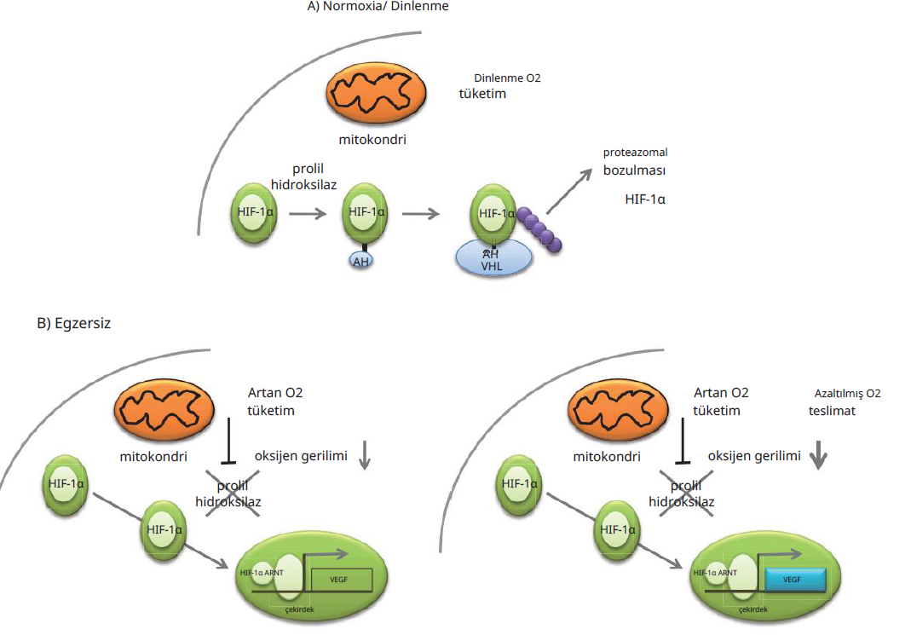

Literatürde yapılan çalışmalarda hem aerobik hem de anaerobik egzersizlerin HIF-1α seviyelerini artırdığı gözlemlenmiştir. Genel olarak, hipoksik koşullar altında insan iskelet kasındaki HIF yolunun aktivitesi üzerindeki dayanıklılık antrenmanının etkileri, normoksik koşullar altındakilerden kesinlikle daha yüksek görünmektedir. Hipoksiyi egzersiz eğitimi ile birleştirmenin kas oksijen taşınması ve/veya metabolizmasının bazı yönlerini iyileştirdiğine yönelik bulgular elde edilmiştir (Lundby, 2009).
HIF-1α metabolik süreç sırasında enerjinin korunmasını sağlayan bir faktör olarak ön plana çıkmaktadır. HIF-1α HIF-1α, gerçekleşen bir fiziksel aktivite sonrasında vücutta bulunan glikojen depolanması ve kılcal damar kapirilizasyonu artırabilmektedir. Aynı zamanda glikolitik akış ve mitokondrial yoğunluğa da pozitif etkisi olabileceği saptanmıştır (Lindholm, 2016).

ÜÇÜNCÜ BÖLÜM

Yöntem

Araştırmanın Modeli
Sporcuların farklı enerji sistemlerinde yaptıkları antrenmanlarda HIF ve Kas oksijen satürasyonun karşılaştırılmasının incelendiği bu çalışmada ilişkisel tarama modeli kullanılmıştır.

Çalışmanın Grubu ve Süreç
Araştırmanın çalışma ve kontrol grubu 2020-2021 sezonu T.F.F. Elit ligde mücadele eden B.B. Erzurumspor U-19 futbol takımı futbolcuları oluşturmuştur. Çalışmaya toplam 30 futbolcu katılmıştır ve rastgele yöntemle aerobik (n:10), aerobik (n:10) ve kontrol (n:10) gruplarına ayrılmıştır.
Çalışmaya katılan futbolculara ölçümler hakkında bilgi verilmiş, uygun kıyafet giyinmeleri istenmiştir. Futbolculardan ıslak imzalı onam formları alınmış ve yüksek performansla ölçümleri gerçekleştirebilmeleri için ölçümlerden bir hafta önce ölçüm cihazları tanıtılmış, deneme yapmaları sağlanmıştır.
Tüm futbolcular ilk gün vücut kompozisyonu ölçümü ile aerobik test ölçümüne tabi tutuldu. Aerobik test öncesi futbolculardan dinlenik halde 5 cc kan alındıktan sonra futbolcuların aerobik test sırasındaki kas oksijen satürasyonu (smo2) ve total hemoglobin (thb) değerlerini belirlemek için 20 dakikalık kademeli artan test protokolü uygulandı. İkinci gün ise anaerobik güç testine tabi tutulmadan önce dinlenik halde 5 cc kan kan alındıktan sonra futbolcuların anaerobik test sırasındaki kas oksijen satürasyonu (smo2) ve total hemoglobin (thb) değerlerini belirlemek için 30 sn wingate anaerobik güç testi protokolü uygulandı. Daha sonra tüm katılımcılar “Research Randomizer” programı aracılığıyla rastgele yöntemle aerobik grup, anaerobik grup ve kontrol gruplarına ayrılmıştır.
Futbolcular gruplara ayrıldıktan sonra takım antrenmanlarına ek olarak 8 hafta boyunca haftada 3 gün olmak üzere aerobik grup ve anaerobik grup olmak üzere toplamda 24 antrenman uygulandı. Kontrol grubuna ise herhangi bir antrenman yaptırılmadı ve sadece takım antrenmanına devam ettirildi.

Çalışmaya katılması uygun olmayan futbolcuları belirleme kriterleri ise;
- Son 2 yıl içinde herhangi bir sakatlık yaşamamış olması
- Uygulanan antrenman programını tamamlayamama ve antrenman esnasında sakatlık yaşaması.
Araştırmanın performans ölçümleri Atatürk Üniversitesi Spor Bilimleri Uygulama ve Araştırma Merkezi laboratuvarlarında gerçekleştirilirken, biyokimya ölçümleri ise Atatürk Üniversitesi Tıp Fakültesi Kan merkezi personelleri tarafından gerçekleştirilmiştir. Bu araştırma için hem Atatürk Üniversitesi Spor Bilimleri Fakültesi (70400699-000-E.2100083757) hem de Atatürk Üniversitesi Tıp Fakültesi ( B.30.2.ATA.0.01.00/136 ) Etik Kurul Başkanlığı’ndan onay alındı. Ayrıca araştırma Atatürk Üniversitesi Bilimsel Araştırma Projeleri Koordinasyon Birimi tarafından desteklenmiştir (Proje Kodu: TDK-2021-9358).

Veri Toplama Teknikleri

Isınma prosedürü
Futbolculara, ölçümler öncesinde standart bir genel ısınma ve alt ekstremite kaslarına yönelik özel bir ısınma uygulanmıştır. Genel ısınma için Wattbike marka bisiklet ergometresi ile 10 dakika sabit tempoyla ısınma uygulanmıştır. Genel ısınmanın ardından, tüm eklemleri kapsayan kısa bir esnetme uygulanmış ve genel ısınma tamamlanmıştır. Daha sonra futbolcuların test esnasında maksimum verimle çalışabilmeleri ve sakatlık risklerini en aza indirmek için 15-20 dakikalık özel dinamik ısınma gerçekleştirilmiştir. Özel ısınmada ise yoğun olarak alt ekstremite kaslarına odaklanılmıştır.

Vücut kompozisyon ölçümü
Futbolcuların, vücut kompozisyonlarını belirlemek için yüksek doğrulukta, güvenli, konforlu ve hızlı test sonucu sağlayan BODPOD Gold Standard takip sistemi kullanılmıştır. Cihaz ile vücut yağ yüzdesi, beden kitle indeksi, vücut ağırlığı, vücut yağsız kitlesi ve bazal metaboliz hız verileri elde edilmiştir. Ölçümlerden önce futbolculara, cihaz hakkında bilgi verilmiş ve ölçümler sırasında uyulması gereken kurallar belirtilmiştir.
Vücut kompozisyon ölçümlerinden önce cihazın kalibrasyonu gerekli prosedür izlenerek gerçekleştirilmiştir. Vücut kompozisyon ölçümlerine futbolcular katılırken ölçümün güvenilirliği açısından sadece sporcu atleti ve kısa şort giymelerine izin verilmiş, başlarına bone takılması istenmiştir. Futbolculardan ölçüm boyunca hareket etmemeleri, konuşmamaları ve sakin bir şekilde nefes almaları istenmiştir.

Şekil 11

BODPOD Vücut Komposizyonu Ölçümü
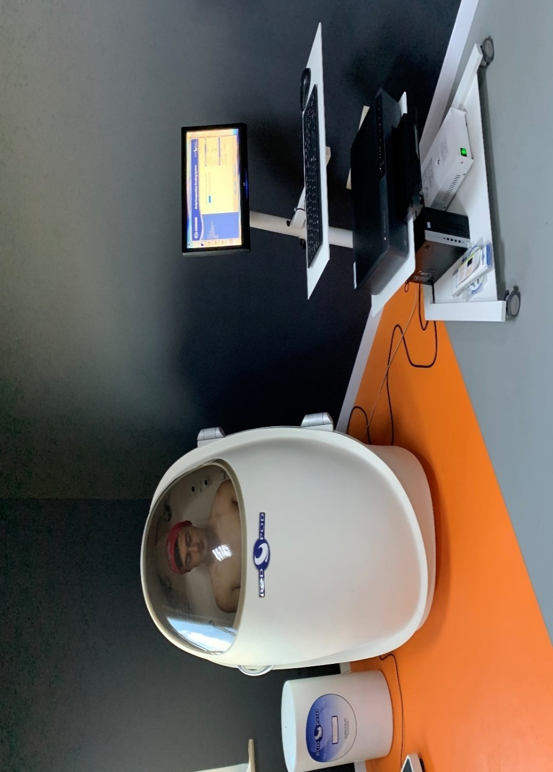

Anaerobik Güç Testi

Test ısınma prosedürü.
Futbolcuların, anaerobik güçlerini belirlemek için Wingate 894E test sistemi (6 sensörlü) kullanılmıştır. Bu testin protokolü 5 farklı zaman evresinden oluşmaktadır. Bunlar: hazırlık, toparlanma, hızlanma, wingate testi ve soğuma evresidir (Adams, 1998).
- Hazırlık Evresi; 4-6 saniye zamanlı 3-5 tane maksimal pedal hızını kapsayan sprintleri içeren 5 dakikalık bir periyodu kapsamaktadır.
- Toparlanma Evresi; Isınma evresinden sonra sporcunun toparlanması için 2 dakikadan az 5 dakikadan fazla olmaması gerekmektedir. Bu evre, minimal dirençte pedal çevirmeyi (10-20 rpm) içerebilir.
- Hızlanma Evresi; Bu evre çok kısa zaman dilimini kapsamaktadır. Toparlanma evresinden hemen sonra başlaması gerekmektedir. Bu evre 2 bölümden oluşmaktadır. İlk evre, sporcunun kilosunun % 7.5 ağırlığına denk gelen direncin 1/3 ağırlığında 20-50 rpm arası 5-10 sn. pedal çevirmeden oluşurken, ikinci evre ise pedal rmp hızı kademe kademe artırılırken, 2-5 sn. ideal direnç ile yapılmaktadır. (Haff & Dumke, 2018)
- Test Evresi; Wingate anaerobik güç testi 30 sn. süresince sporcunun kilosunun %7,5 ağırlığına denk gelen direnç ile ve bacak boyu açısı %10 olacak şekilde uygulanmaktadır. Sporcudan 30 sn. süre içerisinde en yüksek mekanik güce çıkması istenilmektedir.
- Soğuma Evresi; Test tamamlandıktan sonra boş yük ile 5 dakika boyunca 10-20 rpm hızında pedal çevirmesi istenilmektedir (Özkan vd., 2010; Tortu vd.,2021)

Test uygulanışı.
Test öncesi futbolcuların pedal boyu ve sele ağırlığı yapılmıştır. Futbolcular, ısınma protokolünü tamamladıktan sonra tedbir amaçlı 2 dakika germe egzersizleri yaptırılmıştır. Sele ağırlığı futbolcuların vücut ağırlığının %7,5’ine denk gelen ağırlık cihaz tarafından otomatik olarak hesaplanmıştır. Test anında futbolcular belirlenen bu dirence karşı 30 sn. boyunca maksimum pedal çevirmesi istendi ve futbolcular test anında sözlü komutlarla motive edilmiştir.
- Zirve güç: 30 sn. süren test boyunca, her 5 saniyelik dilimlerde ulaşılabilen 6 güç değerinden en yüksek olanı,
Ortalama güç: 30 sn. süren test boyunca, her 5 saniyelik dilimlerde ulaşılabilen 6 güç değerinin ortalaması,
- Minimum güç: 30 sn. süren test boyunca, her 5 saniyelik dilimlerde ulaşılabilen 6 güç değerinin ortalamasının en düşük olanı,
Ayrıca zirve güç ve minimum güç değeri kullanılarak, aşağıdaki formülle güç performansındaki düşüşü yüzde olarak gösteren yorgunluk indeksi değeri hesaplandı.
- Yorgunluk İndeksi (%) = (Zirve güç-Minimum güç) / Zirve güç x 100

Şekil 12

Wingate Anaerobik Güç Ölçümü
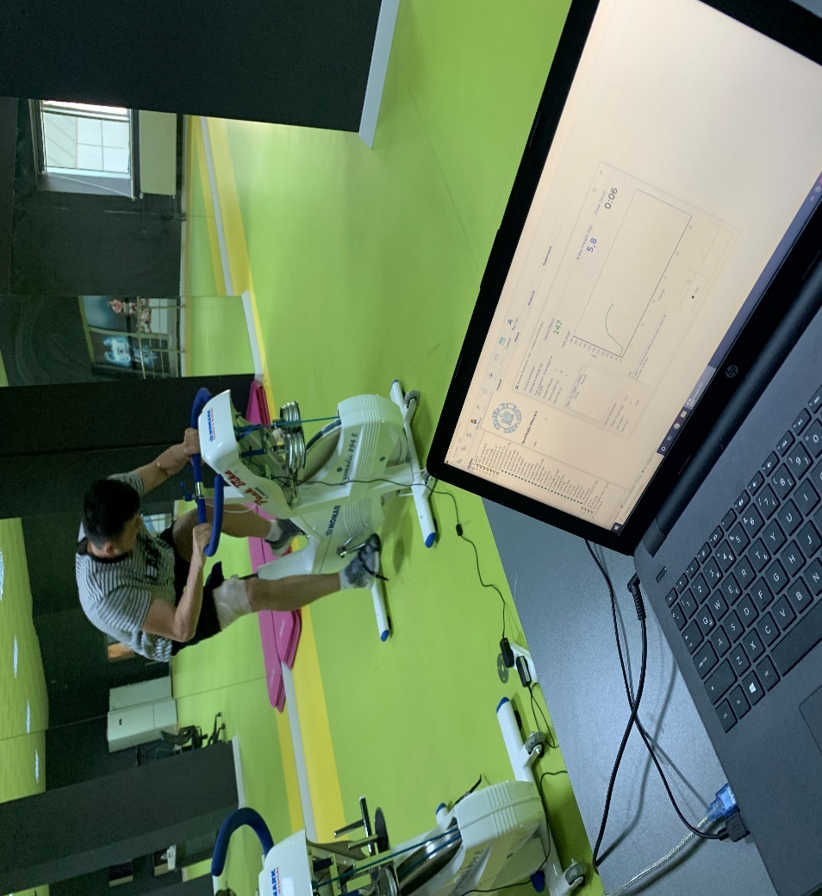
MOXY uygulama yeri

Aerobik Güç Testi

Test ısınma prosedürü.
Futbolcuların, aerobik güçlerini belirlemek için Wingate LC4 test sistemi (6 sensörlü) kullanılmıştır. Futbolcuların genel ısınması için 25 Watt’da 10 dakika ısınması sağlanmıştır. Genel ısınma süreci tamamlandıktan sonra özel ısınması için alt ekstremiteye özel çalışmalar yaptırılmıştır. Isınmanın son aşamasında ise dinamik germe hareketleri yaptırılmıştır.

Test uygulanışı.
Test öncesi futbolcuların pedal boyu ayarlandı ve incremental (kademeli artan) test programı uygulandı. Test 50 Watt ile başlatıldı ve her 90 saniye de sporcunun yükü 15 watt artırılarak test 20 dakikanın sonunda bitirildi. Test tamamlandıktan sonra futbolcuya 10 watt’da 5 dakika soğuması için süre verildi.

Şekil 13

Wingate Aerobik Güç Ölçümü
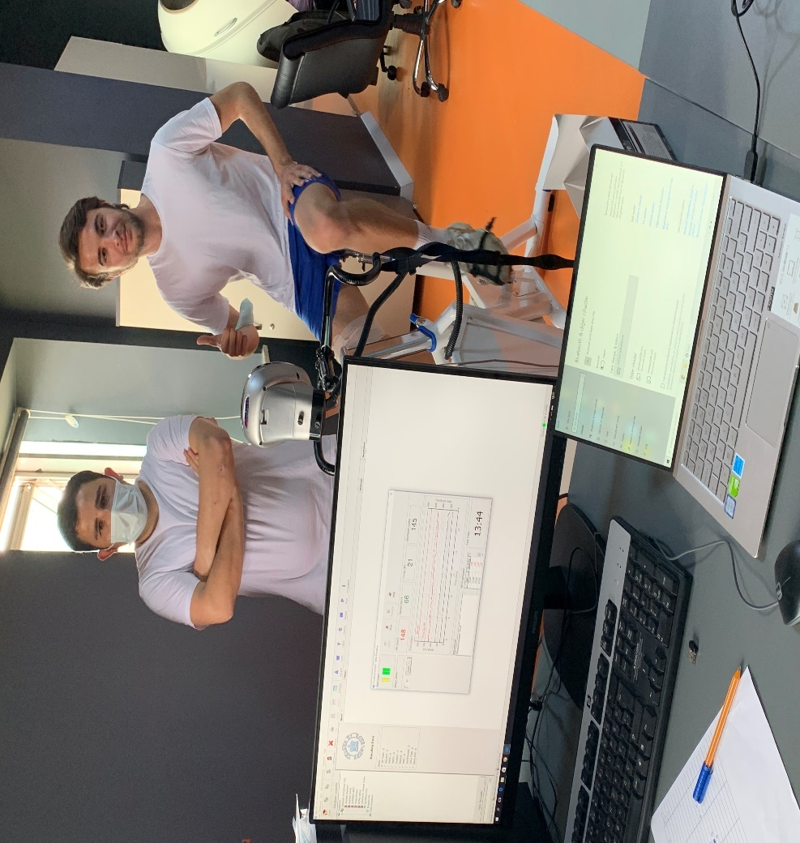

Kas Oksidasyon ve Kapillarizasyon Ölçümü
Futbolcuların kas oksidasyon ve kapillarizasyon değerlerini ölçmek için Moxy Muscle Oxygen Monitor’ü kullanılmıştır. Futbolcuların hem aerobik güc testinde hem de anaerobik güç testinde dominant olarak kullandığı ayağın vastus medialis kasının üzerine yerleştirilerek veri alımı sağlanmıştır. Vastus medialis kasının üzerinde bulunan tüyler futbolculara daha önce söylenerek temizlenmesi sağlanmıştır ve böylece veri aktarım doğruluğu daha fazla gerçekleştirilmiştir.

Şekil 14

MOXY Kas Oksidasyon ve Kapillarizasyon Ölçümü
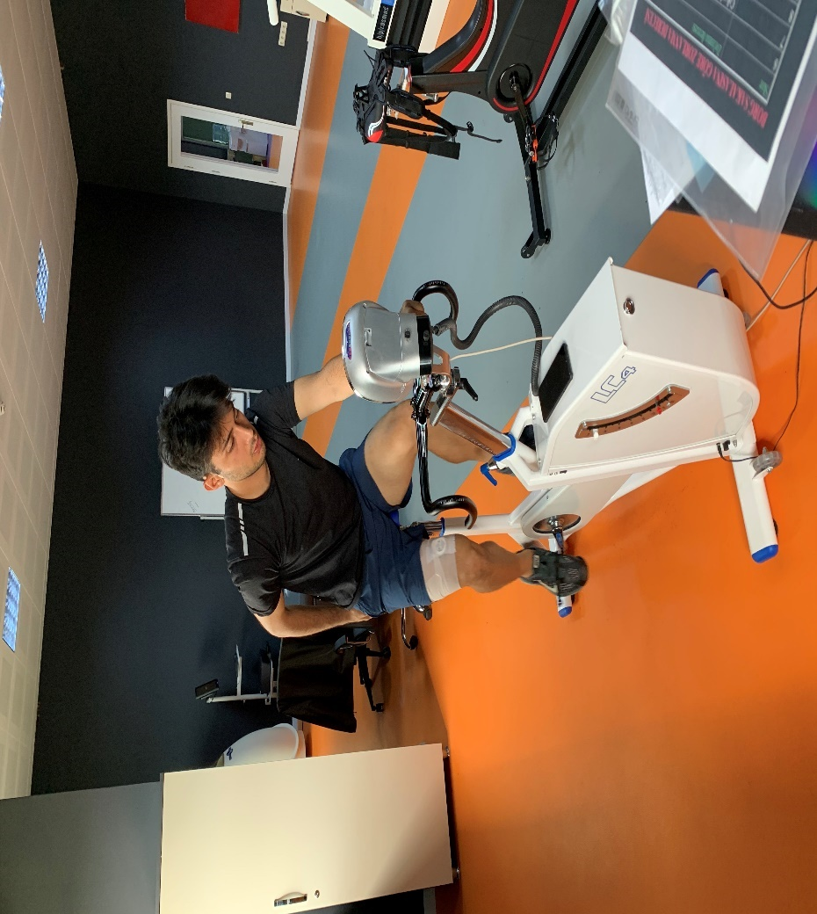
MOXY uygulama yeri

Şekil 15

MOXY Kas Oksidasyon ve Kapillarizasyon Anaerobik Ölçümü
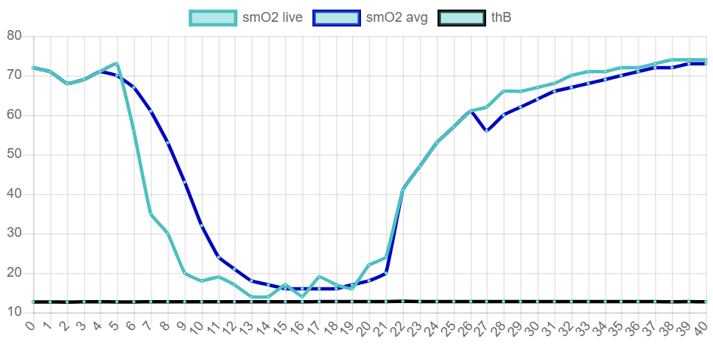
*Grafiğin alt çubuğü süreyi (sn cinsinden),yan çubuğu ise % lik dilimi ifade etmektedir.

Şekil 16

MOXY Kas Oksidasyon ve Kapillarizasyon Aerobik Ölçümü
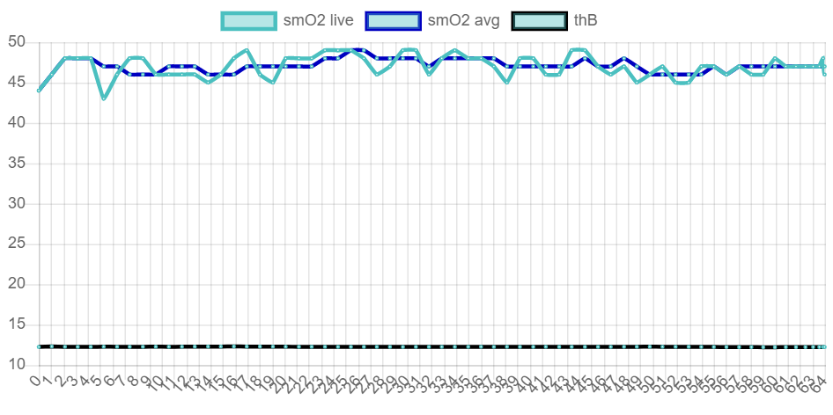
*Grafiğin alt çubuğü süreyi (sn cinsinden),yan çubuğu ise % lik dilimi ifade etmektedir.

Futbolculardan Kan Örneğinin Alınması ve Kan Alma Prosedürü
Futbolcuların kan örnekleri Atatürk Üniversitesi Kan Merkezi (Aferez Merkezi) uzman personelleri tarafından alınmıştır. Futbolculara gerekli bilgiler verildikten sonra sandalyeye rahat bir şekilde oturulduktan sonra kolunu düz şekilde uzatması sağlandı. Antekubitalfossada kalın ve derinin yüzeyine yakın ven tercih edilerek kan alınıp bölgenin çevresini, %70'lik alkolle doymuş gazlı bezle, dairesel hareketlerle ve kan alma bölgesinden dışa doğru temizlenmiştir. Futbolculardan daha önce belirlenen kan miktarı için uygun iğne ve tüp kullanılmıştır. Kan alınacak yerin 10-15 cm üzerine turnike uygulanmıştır. Damardan kan alma süreci tamamlandıktan sonra ,alınan kanın hemoliz olmaması için tüplere dikkatli şekilde aktarıldıktan sonra kapakları dikkatli bir şekilde kapatılmıştır. Futbolculardan kan alma işlemi tamamlandıktan sonra deneğe pamuk verilerek, kan alınan bölgeye bastırması ve dirseğini bükmesi sağlandı. Aşağıda belirtilen kan örneği alım süreçlerinde aynı prosedür uygulandı.
Ön test ölçümleri;
- Aerobik Test öncesi dinlenik halde 5 cc
- Anaerobik test öncesi dinlenik halde 5 cc
Son test ölçümleri;
- Aerobik Test öncesi dinlenik halde 5 cc
- Anaerobik test öncesi dinlenik halde 5 cc
Futbolculardan alınan kan örnekleri Atatürk Üniversitesi Kan Merkezi’nde 4000 rpm ’de, 15 dakika santrifüj edilerek serumları alikotlanarak 5 cc ’lik ependorf tüplerine konularak -80 derecede saklanmıştır.

Şekil 17

Futbolculardan Kan Örneği Alımı
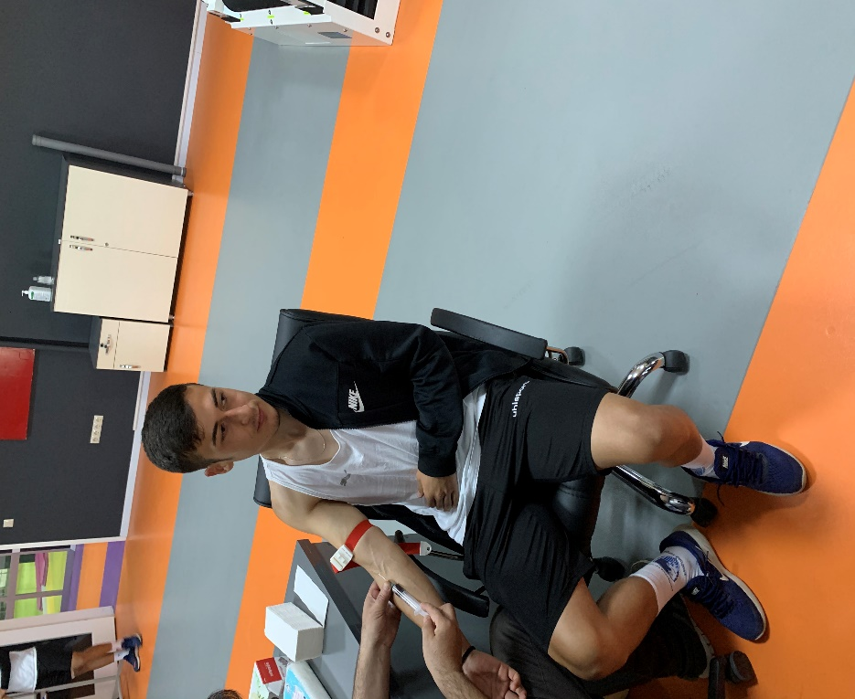

HIF-1 Ölçümü ve Analizi
Analizlerin yapıldığı gün serumlar uygun koşullarda çözülmeleri sağlandıktan sonra serumlar vortekslenerek homojenize hale getirilmiştir. HIF-1 ALFA (Lot No: 20210827, Ref. No: SL0905Hu Sunlogh Biotec Co., Ltd ), düzeyleri serum örneklerinde, ticari ELİSA kitleri kullanılarak üreticinin önerdiği standart protokole uygun olarak Atatürk Üniversitesi Tıp Fakültesi Tıbbi Biyokimya Anabilim Dalı Laboratuvarında bulunan ELISA reader cihazında (BİO-TEK Power Wave XS) analiz edilmiştir. Kitlerin varyasyon katsayısı intra-assay cofficient of varyasyon, CV değerleri %8’in, inter-assay CV’si %10’un altında olduğu görülmüştür.

Şekil 18

HIF-1 Analiz Süreci
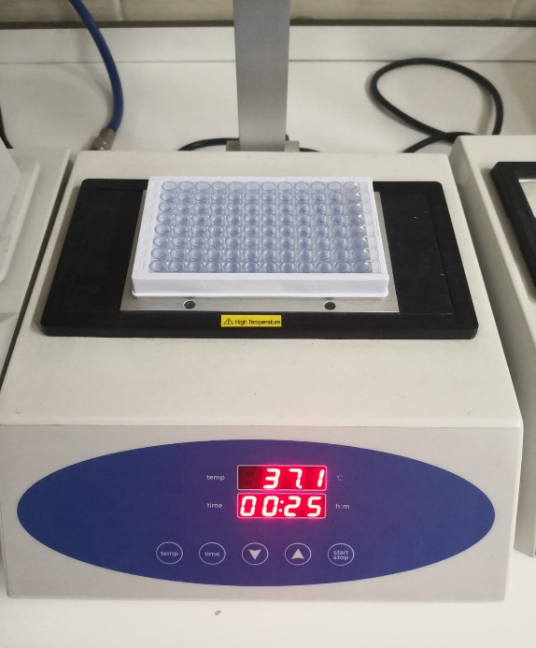
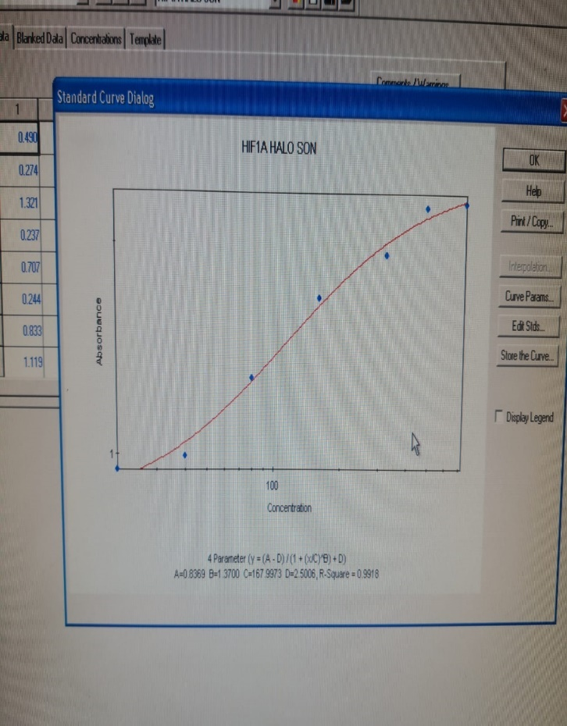
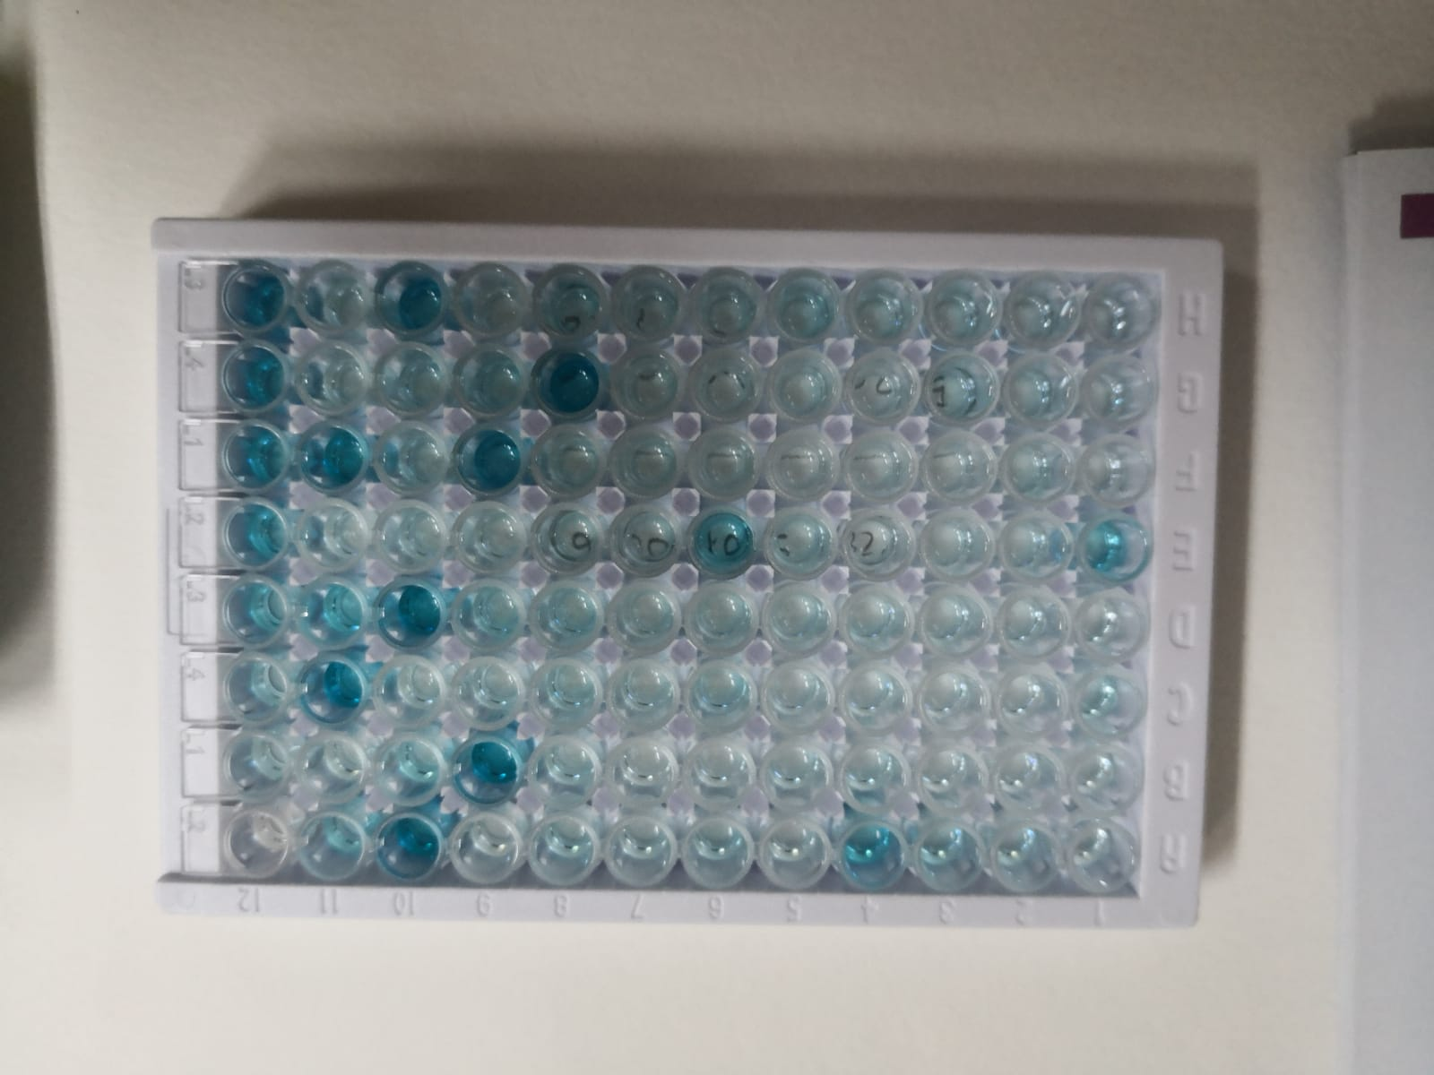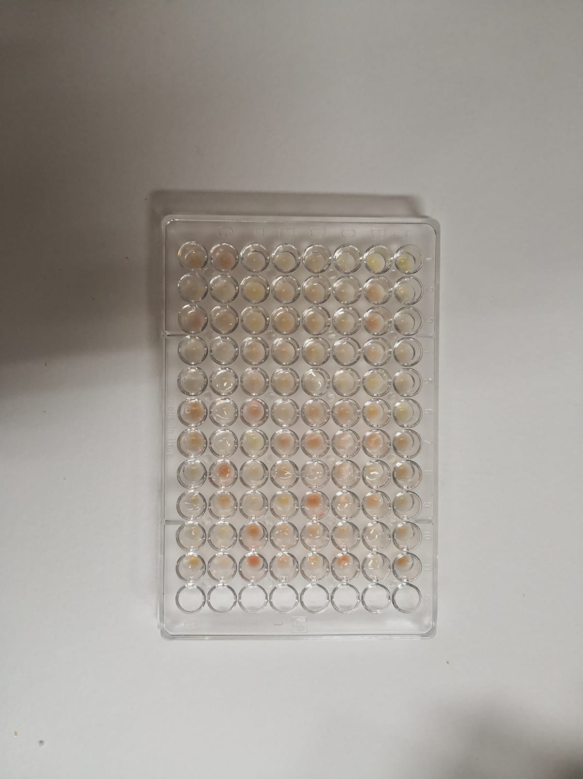

Tablo 2

Anaerobik Gruba Uygulanan 8 Haftalık Antrenman Programı
Antrenman Sayısı | Antrenman Şiddeti ( % 80-90 ) | Antrenman Süresi (Tek Set)
1 | 50 m.koş /50 m.jog | 10 dakika
2 | 50 m.koş /50 m.jog | 10 dakika
3 | 50 m.koş /50 m.jog | 10 dakika
4 | 50 m.koş /50 m.jog | 10 dakika
5 | 50 m.koş /50 m.jog | 10 dakika
6 | 50 m.koş /50 m.jog | 10 dakika
7 | 55 m.koş /55m.jog | 12,5 dakika
8 | 55 m.koş /55m.jog | 12,5 dakika
9 | 55 m.koş /55m.jog | 12,5 dakika
10 | 60 m.koş/60 m.jog | 15 dakika
11 | 60 m.koş/60 m.jog | 15 dakika
12 | 60 m.koş/60 m.jog | 15 dakika
13 | 60 m.koş/60 m.jog | 15 dakika
14 | 60 m.koş/60 m.jog | 15 dakika
15 | 60 m.koş/60 m.jog | 15 dakika
16 | 65 m.koş/65 m.jog | 17,5 dakika
17 | 65 m.koş/65 m.jog | 17,5 dakika
18 | 65 m.koş/65 m.jog | 17,5 dakika
19 | 70 m.koş/70 m.jog | 20 dakika
20 | 70 m.koş/70 m.jog | 20 dakika
21 | 70 m.koş/70 m.jog | 20 dakika
22 | 70 m.koş/70 m.jog | 20 dakika
23 | 70 m.koş/70 m.jog | 20 dakika
24 | 70 m.koş/70 m.jog | 20 dakika

Tablo 3

Aerobik Gruba Uygulanan 8 Haftalık Antrenman Programı
Antrenman Sayısı | Antrenman Süresi | Kalp Atım Sayısı
1 | 20 dakika | % 45-50
2 | 20 dakika | % 45-50
3 | 20 dakika | % 45-50
4 | 20 dakika | % 45-50
5 | 20 dakika | % 45-50
6 | 20 dakika | % 45-50
7 | 25 dakika | % 50-55
8 | 25 dakika | % 50-55
9 | 25 dakika | % 50-55
10 | 30 dakika | % 55-60
11 | 30 dakika | % 55-60
12 | 30 dakika | % 55-60
13 | 30 dakika | % 55-60
14 | 30 dakika | % 55-60
15 | 30 dakika | % 55-60
16 | 35 dakika | % 55-60
17 | 35 dakika | % 55-60
18 | 35 dakika | % 55-60
19 | 40 dakika | % 55-60
20 | 40 dakika | % 55-60
21 | 40 dakika | % 55-60
22 | 40 dakika | % 55-60
23 | 40 dakika | % 55-60
24 | 40 dakika | % 55-60

İstatiksel Analiz ve Değerlendirme
Araştırma kapsamında toplanan verilerin analizinde SPSS 26 (Statistical Package for Social Sciences) paket programı kullanılmıştır. Verilerin normallik sınamaları çarpıklık, basıklık katsayısı, histogram ve Shapiro – Wilk testi ile yapılmıştır. Çarpıklık- basıklık değerleri +2 / -2 arasında yer aldığı için (Groeneveld, Meeden,1984) toplanan verilerin normal dağılıma sahip olduğu ifade edilebilir.
Aerobik ve anaerobik deney gruplarına uygulanan müdahale programlarının etkilerini tespit edebilmek için ANOVA testi yapılmıştır. ANOVA (3 Grup X 2 Ölçüm) testinin ön şartlarından olan Mauchly's küresellik testi p değeri 0,05’ten büyük olduğu için herhangi bir düzeltmeye gerek olmadığı tespit edilmiştir. Deney gruplarına uygulanan müdahale programlarının gruplar arası etkisinin tespiti ANOVA testi aracılığıyla yapılmıştır. İstatistiksel analizlerde hipotez testlerinin tamamında anlamlılık düzeyi p < 0.5 olarak dikkate alınmıştır.

DÖRDÜNCÜ BÖLÜM

Bulgular

Tablo 4

Grupların Yağ Oranı Değerlerine Ait Eşleştirilmiş Örneklem t testi tablosu
Grup | Değişken | N | Ort | SS | t | p
Aerobik | Yağ Oranı MÖ | 10 | 5,90 | 2,39 | -2,476 | 0,035*
Aerobik | Yağ Oranı MS | 10 | 5,20 | 2,86 | -2,476 | 0,035*
Anaerobik | Yağ Oranı MÖ | 10 | 6,60 | 3,91 | 1,315 | 0,221
Anaerobik | Yağ Oranı MS | 10 | 5,36 | 1,58 | 1,315 | 0,221
Kontrol | Yağ Oranı MÖ | 10 | 14,06 | 7,68 | 2,011 | 0,075
Kontrol | Yağ Oranı MS | 10 | 14,71 | 8,16 | 2,011 | 0,075
*p <0,05
MÖ: Müdahale öncesi
MS: Müdahale sonrası
Tablo 4’de farklı gruplara ait katılımcıların %’lik Yağ oranları gösterilmektedir. Çalışmaya 3 farklı grupta 30 denek katılmıştır. Aerobik grubun 8 haftalık antrenman programı öncesi 5.90 ± 2.39 iken sonrasında 7.20±2.86; Anaerobik grubun 8 haftalık antrenman programı öncesi 6.60±3.91 iken sonrası 5.36±1.58; kontrol grubun 8 haftalık antrenman programı öncesi 14.06±7.68 iken sonrası ise 17.71±8.16 olarak belirlenmiştir. Aerobik gruptaki katılımcıların ön test-son test değerleri arasında istatistiksel olarak (p<0,05) anlamlı farklılık olduğu gözlemlenmiştir.

Tablo 5

Araştırmaya Katılan Futbolcuların Aerobik Müdahale Programı Öncesi ve Sonrasında Alınan SMO₂ Değerleri
SMO2 | Grup | Ön Test |  | Son Test
SMO2 | Grup | x̄ | ss | x̄ | ss
SMO2 | Kontrol | 53,90 | 6,42 | 56,00 | 14,55
SMO2 | Aerobik | 47,50 | 6,93 | 53,50 | 13,49
SMO2 | Anaerobik | 51,50 | 4,77 | 49,80 | 11,22
Tablo 5 incelendiğinde kontrol ve deney gruplarındaki futbolcuların SMO₂ değerlerinin kontrol ve anaerobik gruplarında yüksek olduğu, son test değerlerinde ise kontrol ve aerobik gruplarda artış olduğu, anaerobik grupta ise düşüş olduğu görülmektedir.

Tablo 6

Araştırmaya Katılan Futbolcuların Aerobik SMO₂ Değerleri ANOVA Sonuçları
Varyansın Kaynağı | KT | sd | KO | F | p
Gruplararası | 3294,933 | 29 |  | 1,134512 | 0,336
Grup | 255,433333 | 2 | 127,716667 | 1,134512 | 0,336
Hata | 3039,5 | 27 | 112,574074 | 1,134512 | 0,336
Gruplar içi | 2859,000 | 30
Ölçüm (Ön Test-Son Test) | 68,267 | 1 | 68,267 | 0,698 | 0,411
Ölçüm * Grup | 148,233 | 2 | 74,117 | 0,757 | 0,479
Hata | 2642,500 | 27 | 97,870 | 0,757 | 0,479
*p <0,05
Tablo 6 incelendiğinde aerobik, anaerobik ve kontrol grubundaki Futbolcular arasında SMO₂ değerleri açısından anlamlı bir farklılığın olmadığı saptanmıştır.

Şekil 19

Gruplara Göre SMO₂ Değerinin Ön Test-Son Test Sonuç Grafiği
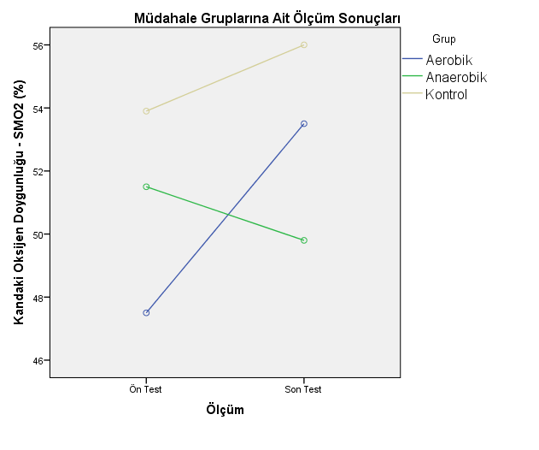
Şekil 4.1. incelendiğinde ön-son test sonuçlarında aerobik ve kontrol gruplarının SMO₂ değerlerinde bir artış gözlenirken, anaerobik grupta ise bir düşüş olduğu gözlenmiştir.

Tablo 7

Araştırmaya Katılan Futbolcuların Aerobik Müdahale Programı Öncesi ve Sonrasında Alınan THb Değerleri
THb | Grup | Ön Test |  | Son Test
THb | Grup | x̄ | ss | x̄ | ss
THb | Kontrol | 12,30 | 0,48 | 12,20 | 0,42
THb | Aerobik | 12,70 | 0,48 | 13,70 | 3,65
THb | Anaerobik | 12,90 | 0,32 | 12,90 | 0,32
Tablo 7 incelendiğinde kontrol ve deney gruplarındaki futbolcuların THb değerlerinin aerobik ve anaerobik gruplarında yüksek olduğu, son test değerlerinde ise kontrol grubunda düşüş olduğu, anaerobik grupta herhangi bir değişiklik olmadığı ve aerobik grupta ise artış olduğu görülmektedir.

Tablo 8

Araştırmaya Katılan Futbolcuların THb Değerleri ANOVA Sonuçları
Varyansın Kaynağı |  | KT | sd | KO | F | p
Gruplararası |  | 77,683 | 29 |  | 1,866 | 0,174
Grup |  | 9,433 | 2 | 4,717 | 1,866 | 0,174
Hata |  | 68,25 | 27 | 2,528 | 1,866 | 0,174
Gruplar içi |  | 64,500 | 30
Ölçüm (Ön Test-Son Test) |  | 1,350 | 1 | 1,350 | 0,613 | 0,440
Ölçüm * Grup |  | 3,700 | 2 | 1,850 | 0,840 | 0,443
Hata |  | 59,450 | 27 | 2,202 | 0,840 | 0,443

Tablo 8 incelendiğinde aerobik, anaerobik ve kontrol grubundaki futbolcular arasında THb değerleri açısından anlamlı bir farklılığın olmadığı saptanmıştır.

Şekil 20

Gruplara Göre THb Değerinin Ön Test-Son Test Sonuç Grafiği
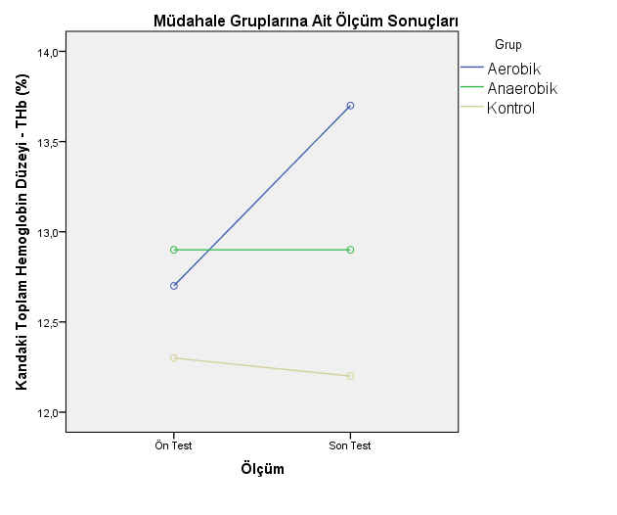

Şekil 20 incelendiğinde ön-son test sonuçlarında aerobik grupta bir artış gözlemlenirken, anaerobik ve kontrol gruplarında herhangi bir değişim olmadığı gözlenmiştir.

Tablo 9

Araştırmaya Katılan Futbolcuların Aerobik Müdahale Programı Öncesi ve Sonrasında Alınan HIF Değerleri
HIF | Grup | Ön test |  | Son test
HIF | Grup | x̄ | ss | x̄ | ss
HIF | Kontrol | 6,35 | 1,57 | 8,18 | 2,61
HIF | Aerobik | 11,49 | 4,11 | 18,22 | 4,26
HIF | Anaerobik | 10,99 | 3,45 | 19,08 | 3,02
Tablo 9 incelendiğinde kontrol ve deney gruplarındaki futbolcuların HIF değerlerinin aerobik ve anaerobik gruplarında yüksek olduğu, son test değerlerinde ise hem deney gruplarında hem de kontrol grupta artış olduğu görülmektedir.

Tablo 10

Araştırmaya Katılan Futbolcuların HIF Değerleri ANOVA Sonuçları
Varyansın Kaynağı | KT | sd | KO | F | p
Gruplararası | 1213,051 | 29 |  | 24,790 | 0,000*
Grup | 785,364 | 2 | 392,682 | 24,790 | 0,000*
Hata | 427,687 | 27 | 15,84 | 24,790 | 0,000*
Gruplar içi | 730,240 | 30
Ölçüm (Ön Test-Son Test) | 461,705 | 1 | 461,705 | 77,810 | 0,000*
Ölçüm * Grup | 108,323 | 2 | 54,162 | 9,128 | 0,001*
Hata | 160,212 | 27 | 5,934 | 9,128 | 0,001*
*p<0,05
Tablo 10 incelendiğinde aerobik, anaerobik ve kontrol grubundaki futbolcular arasında HIF değerleri açısından anlamlı bir farklılığın olduğu saptanmıştır [F (2,27) =24,79, p<.05]. Araştırmaya dâhil edilen Futbolcuların ait oldukları gruptan bağımsız olarak, HIF ön test ve son test değerleri arasındaki farkın anlamlı olduğu bulunmuştur, [F (1,30) =77,810, p<.05]. Bu sonuç, süreç içinde yapılan antrenmanın futbolcuların HIF değerlerini arttığını göstermektedir. Tabloda görüldüğü gibi futbolcuların HIF değerlerine ait sonuçlarının ölçüm*grup ortak etkisinin anlamlı olduğu [F (2,27) =9,128, p<.05], dolayısıyla Futbolculara uygulanan antrenmanların gruplar arasında HIF değerleri açısından bir farklılaşmaya sebep olduğu söylenebilir.
Ortaya çıkan bu farklılığın hangi gruplar arasında olduğunu anlayabilmek için yapılan çoklu karşılaştırma sonuçları Tablo 11’de verilmiştir.

Tablo 11

HIF Değerinin Ön-son Test Puanlarının Gruplara Göre Çoklu Karşılaştırma Test Sonuçları
Grup |  | Ortalamalar  Farkı (I - J) | p
Aerobik | Anaerobik | -0,177 | 1,000
Aerobik | Kontrol | 7,585 | 0,000*
Anaerobik | Kontrol | 7,762 | 0,000*
*p<0,05
Tablo 11 incelendiğinde ön-son test sonuçlarına göre aerobik ile kontrol grubu ve anaerobik ile kontrol grubu arasında HIF değerleri açısından ön test-son test sonuçlarında anlamlı bir farklılığa rastlanmıştır. Bu sonuçlardan yola çıkılarak, yaptırılan antrenmanın aerobik ve anaerobik gruplarda kontrol grubuna göre HIF değerlerini istatistiki olarak anlamlı düzeyde arttırdığı söylenebilir.

Şekil 21

Araştırmaya Katılan Futbolcuların Aerobik Müdahale Programı Öncesi ve Sonrasında Alınan HIF Değerleri
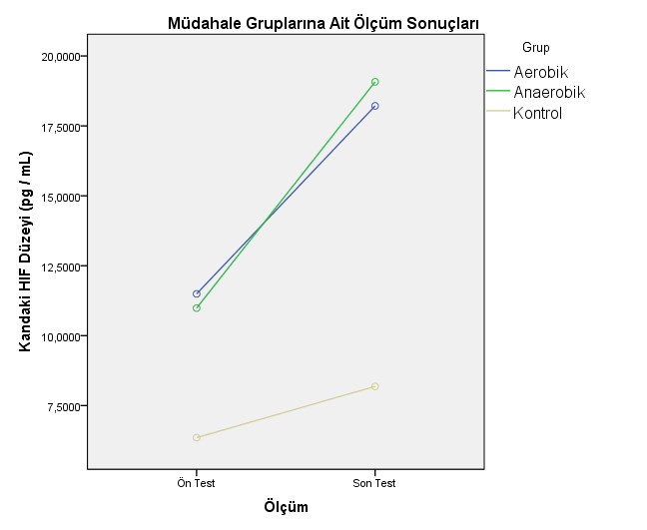
Şekil 21 incelendiğinde ön-son test sonuçlarında aerobik ve anaerobik grupların HIF değerlerinde bir artış olduğu gözlenirken kontrol grubunda kayda değer bir artış gözlenmemiştir.

Tablo 12

Araştırmaya Katılan Futbolcuların Anaerobik Müdahale Programı Öncesi ve Sonrasında Alınan SMO2 Değerleri
SMO₂ | Grup | Ön Test |  | Son Test
SMO₂ | Grup | x̄ | ss | x̄ | ss
SMO₂ | Kontrol | 32,40 | 5,23 | 42,60 | 11,70
SMO₂ | Aerobik | 27,10 | 3,14 | 30,60 | 8,50
SMO₂ | Anaerobik | 25,40 | 4,27 | 26,70 | 5,70
Tablo 12 incelendiğinde kontrol ve deney gruplarındaki futbolcuların SMO₂ değerlerinin kontrol grubunda yüksek, deney gruplarında ise hemen hemen eşit olduğu, son test değerlerinde ise hem deney gruplarında hem de kontrol grupta artış olduğu görülmektedir.

Tablo 13

Araştırmaya Katılan Futbolcuların SMO2 Değerleri ANOVA sonuçları
Varyansın Kaynağı | KT | sd | KO | F | p
Gruplararası | 2896,600 | 29,000 |  | 13,074 | 0,000*
Grup | 1425,100 | 2,000 | 712,550 | 13,074 | 0,000*
Hata | 1471,500 | 27,000 | 54,500 | 13,074 | 0,000*
Gruplar içi | 1793,000 | 30,000
Ölçüm (Ön Test-Son Test) | 375,000 | 1,000 | 375,000 | 8,416 | 0,007*
Ölçüm * Grup | 214,900 | 2,000 | 107,450 | 2,411 | 0,109
Hata | 1203,100 | 27,000 | 44,559 | 2,411 | 0,109
*p<0,05
Tablo 13 incelendiğinde aerobik grup, anaerobik grup ve kontrol grubundaki Futbolcular arasındaki SMO2 değeri açısından anlamlı bir fark olduğu belirlenmiştir [F (2,27) =13,074, p>.05]. Bu sonuç yaptırılan antrenman programının futbolcuların SMO2 değerinde artış olduğu görülmektedir. Çalışmaya dahil edilen futbolcuların ait oldukları gruptan bağımsız olarak, SMO2 değerinin ön test ve son test puanları arasındaki farkın anlamlı olduğu bulunmuştur, [F (1,27) =8,416, p<.05]. Tabloda görüldüğü gibi futbolcuların SMO2 değerlerine ait Futbolcuların ölçüm*grup ortak etkisinin anlamlı olmadığı görülmektedir [F (2,27) =2,411, p<.05].
Bu farklılığın hangi gruplar arasında olduğunu anlayabilmek için yapılan çoklu karşılaştırma sonuçları Tablo 14’te verilmiştir.

Tablo 14

SMO2 Değerinin Ön-son Test Puanlarının Gruplara Göre Çoklu Karşılaştırma Test Sonuçları
Grup |  | Ortalamalar  Farkı (I - J) | p
Aerobik | Anaerobik | 2,800 | 0,722
Aerobik | Kontrol | -8,650 | 0,003*
Anaerobik | Kontrol | -11,450 | 0,000*
*p<0,05
Tablo 14 incelendiğinde ön-son test sonuçlarına aerobik grup ile anaerobik grup arasında SMO₂ değeri açısından ön test-son test sonuçlarında anlamlı bir farklılığa rastlanmamıştır. Aerobik grup ile kontrol grup arasında ve anaerobik grup ile kontrol grup arasında istatistiki olarak anlamlı bir farklılık söz konusudur.

Şekil 22

Gruplara Göre SMO2 Değerine Ait Ön Test – Son Test Sonuç Grafiği
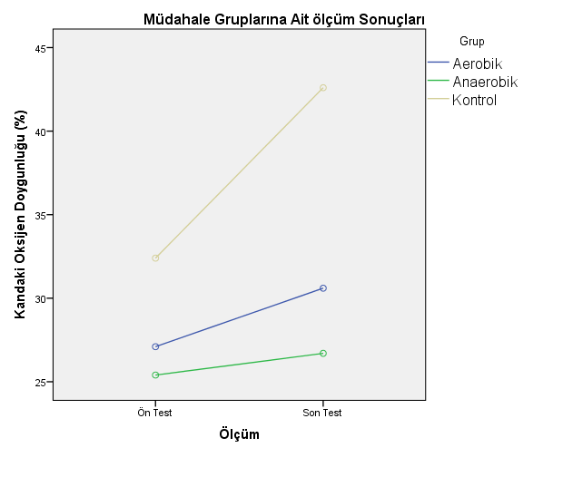
Şekil 22 incelendiğinde SMO2 değerinin tüm gruplarda artış göstermesine rağmen kontrol grubundaki artış oranı diğer gruplara göre daha fazla olduğu görülmektedir.

Tablo 15

Araştırmaya Katılan Futbolcuların Anaerobik Müdahale Programı Öncesi ve Sonrasında Alınan THB Değerleri
THb | Grup | Ön Test |  | Son Test
THb | Grup | x̄ | ss | x̄ | ss
THb | Kontrol | 12,50 | 0,53 | 12,40 | 0,52
THb | Aerobik | 13,00 | 0,00 | 12,70 | 0,48
THb | Anaerobik | 13,00 | 0,00 | 12,80 | 0,42
Tablo 15 incelendiğinde kontrol ve deney gruplarındaki futbolcuların THb değerinin deney gruplarının kontrol grubuna göre yüksek olduğu, son test değerlerinde ise hem deney hem de kontrol gruplarında düşüş olduğu görülmektedir.

Tablo 16

Araştırmaya Katılan Futbolcuların THB Değerleri ANOVA Sonuçları
Varyansın Kaynağı | KT | sd | KO | F | p
Gruplararası | 6,733 |  |  | 7,640 | 0,002*
Grup | 2,433 | 2 | 1,217 | 7,640 | 0,002*
Hata | 4,3 | 27 | 0,159 | 7,640 | 0,002*
Gruplar içi | 5,000 | 30
Ölçüm (Ön Test-Son Test) | 0,600 | 1 | 0,600 | 3,767 | 0,063
Ölçüm * Grup | 0,100 | 2 | 0,050 | 0,314 | 0,733
Hata | 4,300 | 27 | 0,159 | 0,314 | 0,733
*p<0,05
Tablo 16 incelendiğinde aerobik grup, anaerobik grup ve kontrol grubundaki Futbolcular arasındaki THb değeri açısından anlamlı bir fark olduğu belirlenmiştir [F (2,27) =7,640, p>.05]. Bu sonuç yaptırılan antrenman programının futbolcuların Thb değerinde artış olduğu görülmektedir. Çalışmaya dahil edilen futbolcuların ait oldukları gruptan bağımsız olarak, Thb değerinin ön test ve son test puanları arasındaki farkın anlamlı olmadığı bulunmuştur, [F (1,27) =3,767, p<.05]. Tabloda görüldüğü gibi futbolcuların Thb değerlerine ait futbolcuların ölçüm*grup ortak etkisinin anlamlı olmadığı görülmektedir [F (2,27) =0,314, p<.05].
Bu farklılığın hangi gruplar arasında olduğunu anlayabilmek için yapılan çoklu karşılaştırma sonuçları Tablo 17’de verilmiştir

Tablo 17

THB Değerinin Ön-Son Test Puanlarının Gruplara Göre Çoklu Karşılaştırma Test Sonuçları
Grup |  | Ortalamalar  Farkı (I - J) | p
Aerobik | Anaerobik | -0,050 | 1,000
Aerobik | Kontrol | 0,400 | 0,011*
Anaerobik | Kontrol | 0,450 | 0,004*
*p<0,05
Tablo 17 incelendiğinde ön test-son test sonuçlarına göre aerobik ve anaerobik gruplarının kontrol gruplarına göre süreç sonunda THB değerinde istatistiki olarak anlamlı bir şekilde ve olumlu yönde geliştiği görülmektedir. Süreç sonunda anaerobik grup ile aerobik grup arasında THb değeri açısından ise herhangi bir anlamlı farklılık olmadığı gözlenmiştir.

Şekil 23

Gruplara Göre THb Değerinin Ön-Son Test Sonuç Grafiği
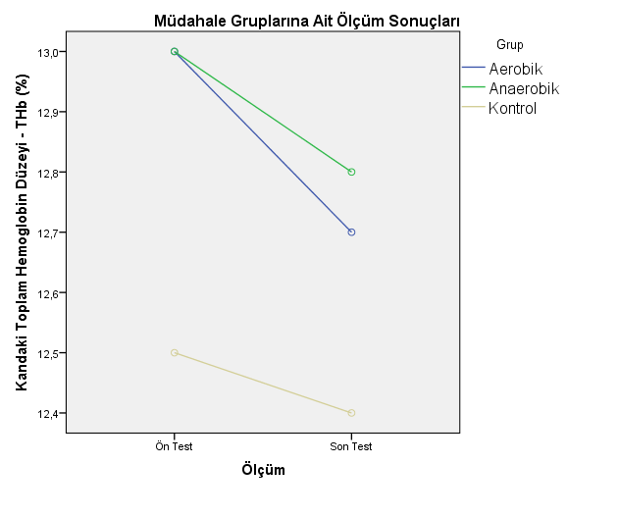
Şekil 23 incelendiğinde THb değerinin ön test-son test değerlerine göre tüm gruplarda düşüşte olduğu görülmektedir.

Tablo 18

Araştırmaya Katılan Futbolcuların Anaerobik Müdahale Programı Öncesi ve Sonrasında Alınan HIF Değerleri
HIF | Grup | Ön test |  | Son test
HIF | Grup | x̄ | ss | x̄ | ss
HIF | Kontrol | 39,83 | 2,59 | 47,45 | 3,53
HIF | Aerobik | 73,62 | 4,78 | 88,31 | 20,97
HIF | Anaerobik | 70,05 | 6,50 | 89,55 | 14,18
Tablo 18 incelendiğinde aerobik ve anaerobik gruptaki Futbolcuların ön test HIF değerleri birbirine yakın ve kontrol grubunun biraz düşük olduğu, son test değerlerinde ise özellikle aerobik ve anaerobik gruplarda daha fazla gelişim olduğu görülmektedir.

Tablo 19

Araştırmaya Katılan Futbolcuların HIF Değerleri ANOVA Sonuçları
Varyansın Kaynağı | KT | sd | KO | F | p
Gruplararası | 21288,803 | 29 |  | 74,246 | 0,000*
Grup | 18013,454 | 2 | 9006,727 | 74,246 | 0,000*
Hata | 3275,349 | 27 | 121,309 | 74,246 | 0,000*
Gruplar içi | 6523,859 | 30
Ölçüm (Ön Test-Son Test) | 2914,211 | 1 | 2914,211 | 24,197 | 0,000*
Ölçüm * Grup | 357,830 | 2 | 178,915 | 1,486 | 0,244
Hata | 3251,818 | 27 | 120,438 | 1,486 | 0,244
*p<0,05
Tablo 19 incelendiğinde aerobik grup, anaerobik grup ve kontrol grubundaki Futbolcular arasındaki HIF değeri açısından anlamlı bir fark olduğu belirlenmiştir [F (2,27) =74,246, p>.05]. Bu sonuç yaptırılan antrenman programının futbolcuların HIF değerinde artışa neden olduğu görülmektedir. Çalışmaya dahil edilen futbolcuların ait oldukları gruptan bağımsız olarak, HIF değerinin ön test ve son test puanları arasındaki farkın anlamlı olduğu bulunmuştur, [F (2,27) =24,197, p<.05]. Tabloda görüldüğü gibi futbolcuların HIF değerlerine ait Futbolcuların ölçüm*grup ortak etkisinin anlamlı olmadığı görülmektedir [F (2,27) =1,486, p<.05].
Bu farklılığın hangi gruplar arasında olduğunu anlayabilmek için yapılan çoklu karşılaştırma sonuçları Tablo 20’de verilmiştir

Tablo 20

HIF Değerinin Ön-Son Test Puanlarının Gruplara Göre Çoklu Karşılaştırma Test Sonuçları
Grup |  | Ortalamalar  Farkı (I - J) | p
Aerobik | Anaerobik | 1,162 | 1,000
Aerobik | Kontrol | 37,323 | 0,000*
Anaerobik | Kontrol | 36,162 | 0,000*
*p<0,05
Tablo 20 incelendiğinde ön-son test sonuçlarına göre aerobik ve anaerobik gruplarının kontrol gruplarına göre süreç sonunda HIF değerinde istatistiki olarak anlamlı bir şekilde ve olumlu yönde geliştiği görülmektedir. Süreç sonunda anaerobik grup ile aerobik grup arasında HIF değeri açısından ise herhangi bir anlamlı farklılık olmadığı gözlenmiştir.

Şekil 24

Gruplara Göre SMO2 Değerine Ait Ön Test – Son Test Sonuç Grafiği
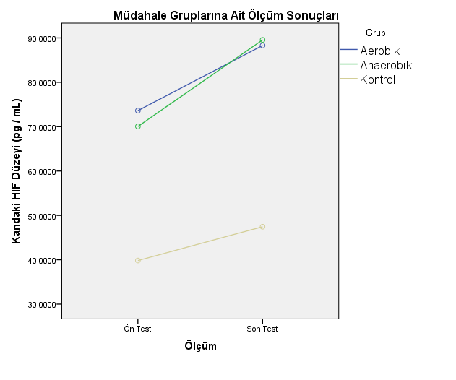
Şekil 24 incelendiğinde HIF değerinin ön test-son test değerlerine göre kontrol grubunda belirli oranda artış gösterirken, aerobik ve anaerobik grup üzerinde ciddi bir artış gösterdiği görülmektedir.

BEŞİNCİ BÖLÜM

Tartışma ve Sonuç
Bu çalışmanın amacı futbolcularda farklı enerji sistemlerinde yapılan antrenmanların kas oksijen satürasyonu ve Hypoxia incubile factor (HIF1) üzerine etkilerinin karşılaştırılmasıdır. Bu bölümde araştırmadan elde edilen sonuçlar yerli ve yabancı literatür ile karşılaştırılarak tartışılacaktır.
Çalışmaya katılan sporcuların aerobik güç kapasitelerini ölçmek için 20 dk’lık incremantal test protokolü, anaerobik güç kapasitelerini ölçmek için 30 saniyelik wingate orijinal test protokolü gerçekleştirildi. Aerobik ve anaerobik güç testlerinde kas oksijen satürasyonunu ölçmek için vastus medialis kasının üzerine kas oksijen satürasyonu cihaz yerleştirilmiştir. Sporcuların aerobik ve anaerobik testlerdeki HIF-1 değerlerini ise ön test sırasında Aerobik testten önce dinlenik halde, anaerobik testten önce dinlenik halde olacak şekilde ölçülmüştür. Son test HIF-1 değerleri ise aerobik testten önce dinlenik, anaerobik testten önce dinlenik halde olacak şekilde ölçülmüştür.
Aerobik olarak yapılan testlerde ön-son test bulgularına göre; 8 haftalık müdahalenin SMO2 ve THb değerleri üzerinde aerobik grubun etkisinin daha fazla olduğu tespit edilmiştir.
Aerobik olarak yapılan testlerde ön-son test bulgularına göre; 8 haftalık müdahalenin HIF değeri üzerinde hem aerobik hem de anaerobik grup üzerinde anlamlı bir fark olduğu tespit edilmiştir.
Anaerobik olarak yapılan testlerde ön-son test bulgularına göre; 8 haftalık müdahalenin SMO2 ve THb değerleri üzerinde ise SMO2 değerinde pozitif anlamda bir fark, THb değerinde ise negatif yönde bir etkisi olduğu tespit edilmiştir.
Anaerobik olarak yapılan testlerde ön-son test bulgularına göre; 8 haftalık müdahalenin HIF değeri üzerinde hem aerobik hem de anaerobik grup üzerinde anlamlı bir fark olduğu tespit edilmiştir.
Yaptırılan antrenmanlar HIF değerinin hem aerobik hem de anaerobik grup üzerinde gelişim sağladığı görülmektedir. Özellikle anaerobik test üzerinde her iki grubun değerinin çok arttığı görülmektedir. Bu durumun sebebi, HIF değeri oksijensiz ortamda çok daha fazla artış gösterdiğinden kaynaklandığı düşünülmektedir.

HIF-1, türler arasında yüksek seviyede korunan ve iskelet kası dahil olmak üzere çoğu dokularda eksprese edilen, hipoksi-duyarlı transkripsiyon faktörü HIF-1’in aktivasyonu ile sağlanmaktadır. İskelet kas dokusunun değiştirilen fonksiyonel isteklere uyum sağlamada önemli bir yeteneği bulunmaktadır. İskelet kasının aerobik antrenmana uyumu, daha yüksek yoğunlukta, daha iyi metabolik kapasite ve oksijen desteği yoluyla daha iyi aerobik performans sağlamaktadır. Yüksek şiddetli ve zorlu aktivitesi gerektiren durumlarda hem aerobik hem de anaerobik şartlarda uyumu önemlidir. Dokularda hipoksi ile ilişkisi olan en önemli proteinlerden biride HIF-1’dir.Bundan dolayı çalışmamızın konusu futbolcularda egzersize uyum sürecinde HIF-1 ve SMO2 değişimlerinin araştırılmasıdır.
Yaptığımız çalışma ile ilgili ulusal ve uluslararası literatür incelendiğinde; çalışmamızı destekleyen çalışmalar aşağıda çıkarılmıştır.
Sarı (2019) tarafından yürütülen bir çalışmada futbolcuların, kick bokscuların ve sedanterlerin HIF-1 değerleri yaptırılan aerobik ve anaerobik antrenmanlar sonucunda incelenmiş ve anaerobik antrenman yapan sporcular üzerinde anlamlı bir fark olduğu tespit edilmiştir. Bu durumun nedeni; anaerobik ortamda hipoksik durum gerçekleştiği için HIF değerinde bir artış olacağı düşünülmektedir. Bizim çalışmamızda hem aerobik hem de anaerobik gruplar üzerinde kronik olarak bir gelişim olduğu için, çalışmamızı da desteklediğini söyleyebiliriz.
Pramkratok vd. (2022) tarafından Rugby sporcuları üzerinde yapılan çalışmada 6 hafta süresince tekrarlı sprint antrenmanlarının aerobik performans üzerinde olumlu etkilerinin olduğu ve böyle bir sonucun artan HIF-1 ve Vasküler endotel büyüme faktörü ile yakın ilişkisi olduğu tespit edilmiştir. Bu sonuçlar, bizim yaptığımız çalışmayı destekler nitelikte olduğu görülmektedir.
Baygutalp vd. (2021) tarafından yapılan çalışmada, VO2 Max’ın farklı şiddetlerinde (V02 Max’ın % 50 si,% 75’i ve % 100) bakılan HIF-1 değerinde VO2 Max’ın % 75’inde anlamlı olarak bir fark olduğu, diğer şiddetlerde ise anlamlı bir fark bulunmadığı tespit edilmiştir. Bizim çalışmamızda HIF-1 değeri hem aerobik hem de anaerobik gruplar üzerinde gelişim gösterdiği için bizim çalışmamızı destekler nitelikte olduğu görülmektedir.
Beıdleman vd. (2007) tarafından yapılan çalışmada,4300 m irtifada sağlıklı bireyler 10 kişi (8 erkek,2 bayan) üzerinde yapılan çalışmada aralıklı olarak yüksek irtifaya maruz kalan sporcuların aerobik performanslarında önemli bir artış olduğu tespit edilmiştir. Bu durumun tetikleyen önemli etkenin HIF-1 olduğu düşünülmektedir çünkü transkripsiyonel protein hipoksiada güçlü bir aktivasyona yanıttır. Yaklaşık 2000 m. irtifada yaptığımız çalışmamızı destekler nitelikte olduğu görülmektedir.
Ferguson vd. (2018) tarafından yapılan çalışmada HIF-1 değerinin mekanik stres ve sürtünme stresi aracılı anjiyojenik sinyalleme belirteci olarak incelendiğinde, kan akımını kısıtlayıcı bantlar kullanılarak yapılan çalışmanın sonucunda HIF-1 değerinin arttığı görülmektedir.
Płoszczyca vd. (2022) tarafından yapılan çalışmada fosfat yüklemesi sonucunda HIF-1 değerinin hem akut hem de uzun süreli hücresel adaptasyonlarda önemli bir rol oynadığı görülmektedir. İskelet kasları içinde oksijen gerilimindeki HIF-1 yanıtın da hem hipoksinin hem de egzersizin etkili olduğu tespit edilmiştir. Hipoksik ortamda yapılan bu çalışmada, HIF-1 değeri arttığı için bizim çalışmamızda elde ettiğimiz anaerobik grup üzerindeki HIF-1 artışı sonucu ile birbirini desteklemektedir.
Smet vd. (2018) tarafından yapılan çalışmada, deniz seviyesinde ve yüksek irtifada yaşayan kişilerde yaptığı çalışmada, yüksek irtifadaki akut hipoksik stres ile HIF-1 değeri arasında pozitif bir ilişki olduğu tespit edilmiştir. Yüksek irtifanın fizyolojik etkilerindeki değişimler (hemoglobin miktarının artışı, kalp atım hacmindeki değişimler, düşük seviyede kan bikarbonat düzeyi) HIF değerinin artmasında etkisi olduğu düşünülebilir.
Gabbasov vd. (2017) tarafından yapılan çalışmada, güreşçilerin ve fıtness sporcularının HIF-1 genleri ile ilgili yaptığı çalışmada, fıtness sporcularının genleri ile HIF-1 geni arasında pozitif bir ilişki olduğu tespit edilmiştir.HIF-1 sadece dayanıklılık antrenmanlarında değil aynı zamanda kuvvet antrenmanları üzerinde de olumlu etkiler olduğu düşünülebilir. HIF-1 değeri halter sporu gibi maksimal kuvvetin gerektirdiği branşlarda da artış gösterdiği çalışmalar mevcuttur.
Abe vd. (2015) tarafından yapılan çalışmada, HIIT antrenmanlarının HIF-1 ve glycolytic proteinleri üzerindeki etkisini incelediği çalışmada, HIF-1 değerinin HIIT antrenmanlarının metabolik adaptasyonunda önemli düzenleyici rolü olduğu tespit edilmiştir. Yüksek şiddetli aralıklı antrenmanlarda HIF-1 değerinin artmasının sebebi sporcunun tam olarak toparlanmadan bir sonraki egzersize katıldığından dolayı arttığı düşünülebilir. HIIT antrenmanlarında oksijen borçlanması da gerçekleştiği için bu düşüncemizi destekler niteliktedir.

Mıllet ve Girard (2017) tarafından hipokside yüksek yoğunluklu egzersizlerin genetik faktörler üzerindeki faydaları ve yararlarını incelediği çalışmada, yüksek yoğunluklu egzersizde Hipoksik strese bağlı yanıtlarında HIF-1’in önemli rol oynadığı tespit edilmiştir.
Ruíz‐Moreno vd. (2020) tarafından kafein alımının SmO2 üzerindeki akut etkileri incelendiğinde, kademeli artan yüklenmeli ölçümlerde farklı yüklenme şiddetlerinin bazılarında SmO2’nin arttığı tespit edilmiştir. Bizim uyguladığımız kademeli artan yüklenmeli protokolü sonuçlarına göre, aerobik testlerdeki aerobik grup üzerindeki SmO2 değeri sonucunu desteklemektedir fakat aerobik testlerdeki anaerobik grup üzerindeki SmO2 değeri sonucunu desteklememektedir.
Jones vd. (2015) tarafından elit bayan buz hokey sporcularında bisiklet testlerinde yaptırılan sprint çalışmalarında, SIT (Aralıklı Sprint Protokolü) protokolü uygulandığında SmO2 üzerinde pozitif bir etki ettiği tespit edilmiştir. Uygulanan bu yüksek şiddetli sprint protokolü anaerobik testlerdeki anaerobik grup üzerindeki SmO2 değerini desteklemektedir.
Alvares vd. (2020) tarafından sağlıklı bireyler üzerinde farklı açısal hızlarda kuvvet değerinde Smo2 ve THb değerlerinin incelendiği çalışmada, düşük açısal hızdaki Smo2 değerinin yüksek olduğu, THb değerinde ise herhangi bir anlamlı fark olmadığı tespit edilmiştir. Kas Smo2 düzeyinin yüklenme şiddetine bağlı olarak farklı seviyelerde yükselmesinin temel sebebi olarak yorgunluk ve yorgunluğa bağlı olarak kan içerisinde laktik asit ve diğer atık maddelerin yoğunluğunun artması gösterilebilir.
Yaptığımız çalışma ile ilgili ulusal ve uluslararası literatür incelendiğinde; çalışmamızı desteklemeyen çalışmalar aşağıda çıkarılmıştır.
Crum vd. (2017) tarafından yapılan çalışmada, kademeli artan ilkesine göre wingate aerobik testinde yapılan ölçümde, SmO₂ değerinin yüklenme şiddeti arttığında düşme eğilimi gösterdiği, THb değerinin ise maksimal şiddete doğru yükseldikçe artma eğilimi gösterdiği tespit edilmiştir. SmO₂ değeri bizim çalışmamızda aerobik grup üzerinde artış gösterirken, anaerobik grup üzerinde ise düşme eğilimi gösterdiği, THb değeri ise aerobik grup üzerinde artış gösterirken, anaerobik grup üzerinde sabit kalmıştır.
Simmons (2017) tarafından elit sporcularda yapılan MaxVO2 testleri ve HIIT arasındaki ilişkideki SmO2’nın değerlendirildiği çalışmada, HIIT yapan sporcularda MaxVO2 değeri artıyorken SmO2 değerinde bir azalma olduğu görülmektedir. Bu çalışmanın sonucu bizim çalışmamızın sonucu ile örtüşmemektedir. Çünkü bizim çalışmamızdaki uyguladığımız test protokolü ile Simmons’un yaptığı çalışmanın protokolünde benzerlik bulunmamaktadır. Bu sonuçlardan dolayı bizim çalışmamızı desteklemediği düşünülebilir.

Luck vd. (2016) tarafından atardamar hastaları üzerinde ayak tabanı fleksiyonu egzersizi ile gastrocnemius kası SmO2 ve kan basıncı üzerine etkilerini incelediği çalışmada, ayak tabanı fleksiyonu egzersizleri SmO2 değerini düşürdüğü tespit edilmiştir. Bunun nedeni, kas ve kanda atık maddelerin artışı, miyoglobin, hemoglobin, mitokondri gibi elementlerin fonksiyonlarını engelliyor olabilir. Buna bağlı olarak kas oksijen satürasyonu düzeylerinde ciddi düşüşler meydana geldiği düşünülebilir.
Fuentes vd. (2021) tarafından sağlıklı yetişkinlerde yapılan direnç antrenmanının SmO2 üzerine etkilerinin incelendiğinde, uygulanan direnç antrenmanının SmO2 değerini düşürdüğü görülmektedir. SmO2 değerinin düşmesinin nedeni, katılımcılarının hastalık durumu,beslenme alışkanlığı ve metabolik farklılıklardan dolayı düşüş olabilir.
Guardado vd. (2022) tarafından üst bölge olarak yapılan farklı direnç antrenman protokolleri arasındaki ilişkinin incelendiği çalışmada,cluster yöntemle yapılan güç antrenmanında SmO2 değerinin düştüğü tespit edilmiştir.
Tew vd. (2010) tarafından farklı yüklenme şiddetlerinde Smo2 ve THb değerini incelediği çalışmada, dinlenik halde Smo2 değerinin farklı yüklenmelerden sonraki değerine göre daha yüksek olduğu, THb değerinin ise dinlenik halde düşük, yüklenme şiddeti arttığında ise arttığı tespit edilmiştir.
Nell vd. (2020) tarafından hipoksik şartlarda SmO2 ve THb değerlerini incelediği çalışmada, hipoksik şartlarda normoksik koşullara göre SmO2 değerinin düşük olduğu, THb değerinin ise hem hipoksik hemde normoksik koşullarda artış gösterdiği tespit edilmiştir.
Komiyama vd. (2002) tarafından 2,4 km/s hızla başlayan ve her 15 s. artış gösteren protokol ile devam eden calışmasında gastrocnemius kasındaki SmO2 ve THb değerini inceledikleri çalışmada, antrenman şiddeti arttıkça SmO2 değerinde akut olarak herhangi bir değişiklik olmadığı, THb değerinin ise arttığını tespit edilmiştir. SmO2 değerinde bir değişim olmaması katılımcının dayanıklılık seviyesi ile ilişkilendirilebilir çünkü literatürde dayanıklılık seviyesi düşük kişilerin SmO2 değerinde düşüşlerin fazla olabileceği, iyi olanlarda ise artış olacağına dair çalışmalar mevcuttur.
Kodejška vd. (2016) tarafından tırmanış sporcuları üzerinde kol kaslarındaki SmO2 değerinin izometrik kasılmalarını incelediği çalışmada, kol kasının kasılma sürecinin uzadığı çalışmalarda SmO2 değerinin düştüğünü tespit etmişlerdir.

Feldmann vd. (2022) tarafından 40 bisiklet sporcu ve atlet üzerinde breath-by-breath protokolü ile solunum egzersizlerinin branşlar üzerindeki SmO2 değerini incelediği çalışmada, özellikle bisiklet sporcularının zirve oksijen tüketim ile SmO2 değeri arasında güçlü bir ilişki olduğu tespit edilmiştir. Böyle bir sonuç çıkmasının nedeni, yorgunluk sonrası kan içerisinde laktik asit ve atık maddelerinin yoğunluğunun artması düşünülebilir.
Yaptığımız çalışma ile ilgili ulusal ve uluslararası literatür incelendiğinde; çalışmamız ile ilişkili çalışmalar aşağıda çıkarılmıştır.
Bau vd. (2015) tarafından yetişkin bireylerde farklı mevsimlerde yaptığı çalışmada kış aylarında yapılan düşük şiddetli egzersizin kontrol grubununum SmO2 değerlerinde azalma gösterdiği, yaz aylarında yapılan düşük şiddetli egzersizlerde herhangi bir değişiklik olmadığı tespit edilmiştir.
Bujalance-Moreno vd. (2020) tarafından futbolcuların dar alan oyunlarının akut etkilerini incelediği çalışmada hem SmO2 hem de THb değerinde anlamlı bir fark olmadığı tespit edilmiştir. Bunun 2 farklı nedeni olabilir. İlk nedeni oyuncuların dar alan oyunun da tam anlamıyla istedikleri gibi yüklenme yapmadıkları bir diğer nedeni ise mevkisel olarak oynamış olabileceği düşünülmektedir. Çünkü stoper oynayan oyuncuyu stoper olarak oynatırsan istediğin antrenman yükünü alamazsın bu da fiziksel ve fizyolojik olarak akut etkilerinin değişmemesine neden olabilir.
Klusiewicz vd. (2021) tarafından elit kürekçilerle yaptığı çalışmada SmO2 değerinin kalp atım sayısı ve laktat düzeyine bağlı olarak azalma görüldüğü, THb değerinde ise anlamlı olarak bir fark olmadığı tespit edilmiştir. Kürek gibi aerobik dayanıklılığın baskın olduğu branşlarda düşüşün sebebi, kasta ve kanda oluşan atık maddelerinin hacminin artması düşünülebilir.
Fortin ve Billaut (2019) tarafından Amerikan futbolcuları üzerinde farklı ısınma protokollerinin tekrarlı sprint, Smo2 ve THb değerleri üzerindeki etkisini incelediği çalışmada, Smo2 değerinin ısınma ile anlık olarak arttığı gözlemlenmiş fakat ilerleyen süreçte düşüş gösterdiği, THb değerinde ise ısınma ile birlikte artış gösterdiği tespit edilmiştir.
Souza vd. (2022) tarafından tek doz Kapsaisin alımının leg extension ve Smo2 üzerindeki etkilerinin egzersiz ve toparlanma sürecindeki etkilerinin incelendiği çalışmada, tek doz kapsaisin alımının SmO2 değeri üzerinde herhangi bir değişim olmadığı tespit edilmiştir.
Davis vd. (2020) tarafından farklı açılardaki squat egzersizlerinin SmO2 düzeylerinin incelendiği çalışmada, farklı açılardaki squat egzersizi ile SmO2 arasında herhangi bir anlamlı farklılığın olmadığı fakat toparlanma sürecinde ise bazı farkların olduğu tespit edilmiştir.
McCully (2010) tarafından farklı kas gruplarına yönelik yapılan pasif germenin SmO2 üzerine etkilerinin incelendiği çalışmada, pasif germenin gastrocnemius ve Quadriceps kası üzerinde SmO2 değerini negatif yönde etkilediği, hamstring kasında ise herhangi bir değişiklik olmadığı tespit edilmiştir.
Williamson vd. (2019) tarafından 10 sağlıklı birey üzerinde pasif germenin ve toparlanma stratejilerinin vastus lateralis ve gastrocnemius kasının üzerinin etkisinin incelendiği çalışmada,pasif germenin her iki kas grubunda da SmO2 değerini düşürdüğü, toparlanma stratejisin de ise her iki kas grubunda da anlamlı bir fark olmadığı tespit edilmiştir.
Takagi vd. (2019) tarafından 12 sağlıklı genç erkek üzerinde uyguladığı Ramp egzersizi ile vastus lateralis , rectus femoris, vastus medialis, biceps femoris, gastrocnemius lateralis, gastrocnemius medialis ve tibialis anterior kaslarındaki SmO2 değerini incelediği çalışmada, Vastus lateralis kasının egzersiz sırasında diğer kaslara göre anlamlı bir yanıt verdiği diğer kas gruplarında herhangi bir anlamlı fark bulunamadığı tespit edilmiştir.
Wu vd. (2019) tarafından yapılan çalışmada, farklı şiddet ve sürelerde yapılan yüzme egzersizinin farelerde ince bağırsak üzerindeki etkisi incelendiğin de orta yoğunlukta yapılan egzersizin HIF-1’i düzenlemede etkisi olduğu tespit edilmiştir.
Amalia vd. (2020) tarafından yapılan çalışmada, inme hastalarda ki HIF-1 seviyesinin büyük ve küçük damar hastaları üzerindeki akut ve kronik etkilerinin iskemik lezyonun şiddeti ile ilişkisi olduğu tespit edilmiştir.HIF-1 ile NIHSS arasında güçlü korelasyona sahip olduğu ve akut inme hastalarında HIF-1 değeri ne kadar yüksekse iyileşme süreci o kadar uzamaktadır.
Larruskaın vd (2017) tarafından yapılan çalışmada,6 sezon içinde futbolcuların toplam Hamstring yaralanmalarını incelediği çalışmada,24 yaşından büyük sporcularda HIF-1 ile CC ve CT genleri arasında ilişki olduğu belirlenmiştir.HIF-1 ile CC geni arasında sporcuların sakatlanma riski arasında güçlü bir risk olduğu, CT geni ile düşük bir risk olduğu belirlenmiştir.
Kammerer vd. (2017) tarafından yapılan çalışmada, CD4+ T hücresinin hipoksia durumunda özellikle kolon kanseri ve T hücresinin bağışıklığının azalmasında HIF-1 ’in önemli rolü olduğu tespit edilmiştir.HIF-1’ in, kanser tedavisinde oksijen uygulaması ile hastalık etkisinde azalma gösterdiği görülmektedir.

Olcina vd. (2019) tarafından triathlon sporcularının Smo2, adım uzunluğu ve koşu performansının bisiklet üzerindeki etkilerinin incelendiği çalışmada, bisiklet antrenmanının koşu antrenmanına göre Smo2 değerinin daha yüksek olduğu tespit edilmiştir. Bunun nedeni bisiklet antrenmanının koşu antrenmanına göre nöromuskuler yorgunluk düzeyinin fazla olmasından kaynaklandığı düşünülebilir.
Çalışmamızdan elde edilen sonuçların hem yerli hem de hem de yabancı literatürdeki çalışmalar ile benzerlik gösterdiği görülmektedir. Yaptığımız çalışmada yaptırılan antrenman modellerinin hem aerobik hem de anaerobik grup üzerinde HIF-1 değerini artırdığı görülmektedir. Smo2 değeri üzerinde ise aerobik grup üzerinde pozitif yönde, anaerobik grup üzerinde ise aerobik test üzerinde negatif anaerobik testte ise pozitif yönde etkisi olduğu, ThB değeri üzerinde ise aerobik testte hem aerobik hem de anaerobik grupların pozitif etkilendiği, anaerobik testte ise negatif yönde etkilendiği görülmektedir.
Sonuç olarak, yaptırdığımız farklı antrenman protokollerinin çalışma grubu üzerinde etkilerinin olduğu görülmüştür. Yapılan antrenmanların HIF değeri üzerinde pozitif etkisi olduğu belirlenirken, Smo2 değeri üzerinde aerobik grup üzerinde pozitif, anaerobik grup üzerinde ise değişkenlik gösterdiği belirlenmiştir. Çıkan sonuçlar ile hipotezlerimiz birbirini destekler nitelikte olduğu görülmektedir.

.

KAYNAKÇA
Abe, T., Kitaoka, Y., Kikuchi, D. M., Takeda, K., Numata, O., & Takemasa, T. (2015). High-İntensity İnterval Training-İnduced Metabolic Adaptation Coupled With An İncrease İn Hif-1α And Glycolytic Protein Expression. Journal Of Applied Physiology, 119(11), 1297-1302.
ACSM (2011). American College Of Sport Medicine. Https://Www.Acsm.Org Erişim Tarihi: 17.03.2022
Al'Hazzaa, H. M., Almuzaini, K. S., Al-Refaee, S. A., & Sulaiman, M. A. (2001). Aerobic And Anaerobic Power Characteristics Of Saudi Elite Soccer Players. Journal Of Sports Medicine And Physical Fitness, 41(1), 54.
Alvares, T. S., Oliveira, G. V. D., Soares, R., & Murias, J. M. (2020). Near-İnfrared Spectroscopy-Derived Total Haemoglobin As An İndicator Of Changes İn Muscle Blood Flow During Exercise-İnduced Hyperaemia. Journal Of Sports Sciences, 38(7), 751-758.
Arnason, A., Sigurdsson, S. B., Gudmundsson, A., Holme, I., Engebretsen, L., & Bahr, R. (2004). Physical fitness, injuries, and team performance in soccer. Medicine & Science in Sports & Exercise, 36(2), 278-285.
Bangsbo, J. (1994). The physiology of soccer--with special reference to intense intermittent exercise. Acta physiologica scandinavica. Supplementum, 619, 1-155.
Bau, J. G., Chung, Y. F., & Lin, H. J. (2015). Effects Of Low-İntensity Exercise Training On Tissue Oxygen Saturation Of Lower-Extremity İn Community-Dwelling Older Adults. In 7th WACBE World Congress On Bioengineering 2015 (Pp. 130-133). Springer, Cham.
Beneke, R., Pollmann, C. H., Bleif, I., Leithäuser, R., & Hütler, M. (2002). How anaerobic is the Wingate Anaerobic Test for humans?. European journal of applied physiology, 87, 388-392.
Bogdanis, G. C., Nevill, M. E., Boobis, L. H., Lakomy, H. K., & Nevill, A. M. (1995). Recovery of power output and muscle metabolites following 30 s of maximal sprint cycling in man. The Journal of physiology, 482(2), 467-480.
Bompa, T. O., Keskin, İ., Tuner, B., Küçükgöz, H., & Bağırgan, T. (2011). Antrenman kuramı ve yöntemi: dönemleme. Spor Yayınevi ve Kitabevi.
Bujalance-Moreno, P., Latorre-Román, P. A., Ramírez-Campillo, R., & Garcia-Pinillos, F. (2020). Acute Responses To 4 Vs. 4 Small-Sided Games İn Football Players. Kinesiology, 52(01), 46-53.
Calapoğlu, N.Ş. (2016). Hipoksiye Karşı Hücresel Cevabın Düzenleyicisi: HIF-1 Regulator Of Cellular Response To Hypoxia.Smyrna Tıp Dergisi 48-52
Chmura, P., Konefał, M., Kowalczuk, E., Andrzejewski, M., Rokita, A., & Chmura, J. (2015). Distances covered above and below the anaerobic threshold by professional football players in different competitive conditions. Central European Journal of Sport Sciences and Medicine, 10(2), 25-31
Conley, D. L., & Krahenbuhl, G. S. (1980). Running economy and distance running performance of highly trained athletes. Med Sci Sports Exerc, 12(5), 357-60.
Crum, E., O’connor, W., Van Loo, L., Valckx, M., & Stannard, S. (2017). Validity And Reliability Of The Moxy Oxygen Monitor During İncremental Cycling Exercise. European Journal Of Sport Science, 17(8), 1037-1043
Davis, P. R., Yakel, J. P., & Anderson, D. J. (2020). Muscle Oxygen Demands Of The Vastus Lateralis İn Back And Front Squats. International Journal Of Exercise Science, 13(6), 734.
Dawson, B. (2012). Repeated-sprint ability: where are we?. International journal of sports physiology and performance, 7(3), 285-289.
Dimova, E. Y., Möller, U., Herzig, S., Fink, T., Zachar, V., Ebbesen, P., & Kietzmann, T. (2005). Transcriptional regulation of plasminogen activator inhibitor-1 expression by insulin-like growth factor-1 via MAP kinases and hypoxia-inducible factor-1 in HepG2 cells. Thrombosis and haemostasis, 93(06), 1176-1184.
Di Salvo, V., Baron, R., González-Haro, C., Gormasz, C., Pigozzi, F., & Bachl, N. (2010). Sprinting analysis of elite soccer players during European Champions League and UEFA Cup matches. Journal of sports sciences, 28(14), 1489-1494.
Eniseler N. (2010). Bilimin Işığında Futbol Antrenmanı. (1. Bs.). İzmir: Birleşik Matbaacılık. S:334-354
Fahey, T., Insel, P., & Roth, W. (2014). Fit and well: Core concepts and labs in physical fitness and wellness. McGraw-Hill Education.
Farrell, P. A., Joyner, M. J., & Caiozzo, V. (2011). ACSM's advanced exercise physiology. Wolters Kluwer Health Adis (ESP).
Ferguson, R. A., Hunt, J. E., Lewis, M. P., Martin, N. R., Player, D. J., Stangier, C., ... & Turner, M. C. (2018). The acute angiogenic signalling response to low-load resistance exercise with blood flow restriction. European journal of sport science, 18(3), 397-406.
Forman D.E., Fleg J.L., & Wenger, N.K. (2019). Braunwald’s Heart Disease: A Textbook Of Cardiovascular Medicine. Elsevier Inc.

Fortin, J.-F., & Billaut, F. (2019). Blood-Flow Restricted Warm-Up Alters Muscle Hemodynamics And Oxygenation During Repeated Sprints İn American Football Players. Sports, 7(5), 121.
Fox, E. L., Bowers, R. W., & Foss, M. L. (1989). The physiological basis of physical education and athletics. William C Brown Pub.
Frezza, C., Pollard, P. J., & Gottlieb, E. (2011). Inborn and acquired metabolic defects in cancer. Journal of molecular medicine, 89, 213-220.
Friedmann-Bette B. (2008) Classical Altitude Training. Scand J Med Sci Sports. Aug;18 Suppl 1:11-20. Doi: 10.1111/J.1600-0838.2008.00828.X. PMID: 18665948.
Gabbasov, R. T., Arkhipova, A. A., Borisova, A. V., Hakimullina, A. M., Kuznetsova, A. V., Williams, A. G., ... & Ahmetov, I. I. (2013). The HIF1A Gene Pro582Ser Polymorphism İn Russian Strength Athletes. The Journal Of Strength & Conditioning Research, 27(8), 2055-2058.
Gastin, P. (2001). Energy System Interaction And Relative Contribution During Maximal Exercise. Sports Med 2001; 31 (10): 725-74
Gene M. Adams. (1998). Exercise Physiology: Laboratory Manual. WCB/Mcgraw-Hill.
Gorostiaga, E. M., Llodio, I., Ibáñez, J., Granados, C., Navarro, I., Ruesta, M., ... & Izquierdo, M. (2009). Differences in physical fitness among indoor and outdoor elite male soccer players. European journal of applied physiology, 106, 483-491.
Groeneveld, R. A., & Meeden, G. (1984). Measuring skewness and kurtosis. Journal of the Royal Statistical Society: Series D (The Statistician), 33(4), 391-399.
Günay, M., & Yüce, A. (2008). Futbol antrenmanının bilimsel temelleri: Gazi Kitabevi. Baskı, Ankara.
Hafen B.B. , Shook M, Burns B.(2022) Anatomy, Smooth Muscle. In: Statpearls [Internet]. Treasure Island (FL): Https://Www.Ncbi.Nlm.Nih.Gov/Books/NBK532857/
Haff, G. G., & Dumke, C. (2018). Laboratory Manual For Exercise Physiology, 2E. Human Kinetics.
Herdem, R. S. (2019). Farklı Kuvvet Antrenman Metodlarının Vücut Kompozisyonları Üzerine Etkilerinin İncelenmesi (Yayınlanmış Yüksek Lisans Tezi). Erciyes Üniversitesi, Kayseri. Türkiye.
Hughes, M., & Franks, I. (2005). Analysis of passing sequences, shots and goals in soccer. Journal of sports sciences, 23(5), 509-514.
I. Garcia-Tabar,(2019). Gorostiaga Lactate Equivalent For Maximal Lactate Steady State Determination İn Soccer Res. Q. Exerc. Sport, 90 (4) (2019), Pp. 678-689
Ivan, M., Kondo, K., Yang, H., Kim, W., Valiando, J., Ohh, M., ... & Kaelin Jr, W. G. (2001). HIFα targeted for VHL-mediated destruction by proline hydroxylation: implications for O2 sensing. Science, 292(5516), 464-468.
Jones, R. M., Cook, C. C., Kilduff, L. P., Milanović, Z., James, N., Sporiš, G., ... & Vučković, G. (2013). Relationship between repeated sprint ability and aerobic capacity in professional soccer players. The Scientific World Journal, 2013.
Jones, B., Hamilton, D. K., & Cooper, C. E. (2015). Muscle Oxygen Changes Following Sprint İnterval Cycling Training İn Elite Field Hockey Players. Plos One, 10(3), E0120338.
Kamar, A. (2013). Futbol Oyuncularına 35 Metre Maksimal Anaerobik Sprint İle Dikey Sıçrama Ve Durarak Uzun Atlama Skorları Arasındaki İlişkinin İncelenmesi. İstanbul Üniversitesi Spor Bilimleri Dergisi .Yıl 2011, Cilt 3, Sayı 0
Kammerer, T., Faihs, V., Hulde, N., Stangl, M., Brettner, F., Rehm, M., ... & Schäfer, S. (2020). Hypoxic-İnflammatory Responses Under Acute Hypoxia: İn Vitro Experiments And Prospective Observational Expedition Trial. International Journal Of Molecular Sciences, 21(3), 1034.
Klusiewicz, A., Rębiś, K., Ozimek, M., & Czaplicki, A. (2021). The Use Of Muscle Near-Infrared Spectroscopy (NIRS) To Assess The Aerobic Training Loads Of World-Class Rowers. Biology Of Sport, 38(4), 713-719.
Kodejška, J., Michailov, M. L., & Baláš, J. (2016). Forearm Muscle Oxygenation During Sustained Isometric Contractions In Rock Climbers. Auc Kinanthropologica, 51(2), 48-55.
Koh MY, Powis G. (2012) Passing The Button: The HIF Swich. Trends İn Biochemical Sciences , 37(9):364-72.
Komiyama, T., Onozuka, A., Miyata, T., & Shigematsu, H. (2002). Oxygen Saturation Measurement Of Calf Muscle During Exercise İn İntermittent Claudication. European Journal Of Vascular And Endovascular Surgery, 23(5), 388-392.
Kunter E. (1997). Futbolda Süratin Teoriği Ve Pratiği.Bağırgan Yayınevi. Ankara
Larruskain, J., Celorrio, D., Barrio, I., Odriozola, A., Gil, S. M., Fernandez-Lopez, J. R., ... & Aznar, J. M. (2018). Genetic Variants And Hamstring Injury İn Soccer: An Association And Validation Study. Medicine And Science İn Sports And Exercise, 50(2), 361-368.
Lockie, R. G., Liu, T. M., Stage, A. A., Lazar, A., Giuliano, D. V., Hurley, J. M., ... & Orjalo, A. J. (2020). Assessing repeated-sprint ability in division I collegiate women soccer players. The Journal of Strength & Conditioning Research, 34(7), 2015-2023.
Li, H., Ko, H. P., & Whitlock, J. P. (1996). Induction of phosphoglycerate kinase 1 gene expression by hypoxia: Roles of ARNT and HIF1α. Journal of Biological Chemistry, 271(35), 21262-21267.
Mannie, K. (2020). Developing Football Energy System. Michigan State University Strength And Power Article
Martin, S. K., Diamond, P., Gronthos, S., Peet, D. J. Ve Zannettino, A. C. W. (2011). The Emerging Role Of Hypoxia, HIF-1 And HIF-2 İn Multiple Myeloma. Leukemia, 25, 1533–1542. Http://Dx.Doi.Org/10.1038/Leu.2011.122
Mcardle, W.D., Katch, F.I., & Katch, V. L.(2000) Essentials Of Exercise Physiology. 2th Ed. Johnson
McArdle, W. D., Katch, F. I., & Katch, V. L. (2006). Essentials of exercise physiology. Lippincott Williams & Wilkins.
McArdle, W. D., Katch, I. F., & Katch, V. L. (2007). Exercise physiology: nutrition, energy. Human Performance.
McArdle, W. D., Katch, F. I., & Katch, V. L. (2010). Exercise physiology: nutrition, energy, and human performance. Lippincott Williams & Wilkins.
Millet, G. P., & Girard, O. (2017). Editorial: High-İntensity Exercise İn Hypoxia: Beneficial Aspects And Potential Drawbacks. Front Physiol 8: 1017.
Miranda-Fuentes, C., Chirosa-Ríos, L. J., Guisado-Requena, I. M., Delgado-Floody, P., & Jerez-Mayorga, D. (2021). Changes İn Muscle Oxygen Saturation Measured Using Wireless Near-İnfrared Spectroscopy İn Resistance Training: A Systematic Review. International Journal Of Environmental Research And Public Health, 18(8), 4293.
Mohr, M., Krustrup, P., & Bangsbo, J. (2005). Fatigue in soccer: a brief review. Journal of sports sciences, 23(6), 593-599.
Mohr, M., Krustrup, P., & Bangsbo, J. (2003). Match performance of high-standard soccer players with special reference to development of fatigue. Journal of sports sciences, 21(7), 519-528.
National Association Of Spor Medicine (2022). Www.Nasm.Org. Erişim Tarihi : 17.12.2022
Nell, H. J., Castelli, L. M., Bertani, D., Jipson, A. A., Meagher, S. F., Melo, L. T., Zabjek, K., & Reid, W. D. (2020). The Effects Of Hypoxia On Muscle Deoxygenation And Recruitment In The Flexor Digitorum Superficialis During Submaximal Intermittent Handgrip Exercise. BMC Sports Science, Medicine And Rehabilitation, 12, 1-10.
NM, E. (2020). Futbolcularda Uygulanan Kreatin Takviyesinin Anaerobik Güç Ve Bazi Performans Parametrelerine Etkisi. Sağlık Bilimleri Enstitüsü, Beden Eğitimi Ve Spor Anabilimdalı (Doctoral Dissertation, Yüksek Lisans Tezi, Konya: Selçuk Üniversitesi).
Noyan A. (1993) Yaşamda Ve Hekimlikte Fizyoloji, Meteksan A.Ş. Sekizinci Baskı, 821-831, Ankara.
Nunes, R. F. H., Almeida, F. A. M., Santos, B. V., Almeida, F. D. M., Nogas, G., Elsangedy, H. M., ... & Silva, S. G. D. (2012). Comparação de indicadores físicos e fisiológicos entre atletas profissionais de futsal e futebol. Motriz: Revista de Educação Física, 18, 104-112.
Olcina, G., Perez-Sousa, M. Á., Escobar-Alvarez, J. A., & Timón, R. (2019). Effects Of Cycling On Subsequent Running Performance, Stride Length, And Muscle Oxygen Saturation İn Triathletes. Sports, 7(5), 115.
Orendurff, M. S., Walker, J. D., Jovanovic, M., Tulchin, K. L., Levy, M., & Hoffmann, D. K. (2010). Intensity and duration of intermittent exercise and recovery during a soccer match. The Journal of Strength & Conditioning Research, 24(10), 2683-2692.
Osgnach, C., Poser, S., Bernardini, R., Rinaldo, R., Di Prampero, P. (2010). Energy Cost And Metabolic Power In Elite Soccer: A New Match Analysis Approach. Medicine And Science In Sports And Exercise, 42 (1), 170-178.
Özkan, A., Köklü, Y., & Ersöz, G. (2010). Anaerobik performans ve ölçüm yöntemleri. Ankara: Gazi Kitapevi, 119, 127.
Özkan, A., Köklü, Y., & Ersöz, G. (2010). Wingate Anaerobic Power Test. Journal Of Human Sciences, 7(1), 207-224.
Pion, J., Lenoir, M., Vandorpe, B., & Segers, V. (2015). Talent in female gymnastics: a survival analysis based upon performance characteristics. International journal of sports medicine, 94(11), 935-940.
Powers, S. K., Howley, E. T., & Quindry, J. (2007). Exercise physiology: Theory and application to fitness and performance (p. 640). New York, NY: McGraw-Hill.
Ruíz‐Moreno, C., Lara, B., Brito De Souza, D., Gutiérrez‐Hellín, J., Romero‐Moraleda, B., Cuéllar‐Rayo, Á., & Del Coso, J. (2020). Acute Caffeine Intake Increases Muscle Oxygen Saturation During A Maximal Incremental Exercise Test. British Journal Of Clinical Pharmacology, 86(5), 861-867.
Running Performance During The Training And Match İn Male Soccer Players, 2020.
Scott C. (2005). Misconceptions About Aerobic And Anaerobic Energy Expenditure. J Int Soc Sports Nutr 2005;2:32-37.
Shephard, R. (1999). Biology And Medicine Of Soccer: An Update. Journal Of Sports Sciences, 17(10), 757–786.
Simmons, J. (2017). The Assessment Of Muscle Oxygen Saturation İn Students During Maximal VO2 Exercise And High İntensity İntervals.
Stølen, T. (2005). Chamari K, Castagna C, Wisløff U. Physiology of soccer: an update. Sports Med, 35, 501-536.
Modric, T., Versic, S., & Sekulic, D. (2020). Playing position specifics of associations between running performance during the training and match in male soccer players. Acta Gymnica, 50(2), 51-60.
Teoldo, I., Guilherme, J. & Gargante J. (2021). Football Intelligence: Training And Tactics For Soccer Success Book. Routhledge 2021
Tew, G. A., Ruddock, A. D., & Saxton, J. M. (2010). Skin Blood Flow Differentially Affects Near-İnfrared Spectroscopy-Derived Measures Of Muscle Oxygen Saturation And Blood Volume At Rest And During Dynamic Leg Exercise. European Journal Of Applied Physiology, 110(5), 1083-1089.
Tiryaki S.G. (2002). Egzersiz Ve Spor Fizyolojisi. Ata Ofset Matbaacılık. Bolu
Tortu, E., Akınoğlu, B., Hasanoğlu, A., & Kocahan, T. (2021). Kadın Ve Erkek Sporcularda Anaerobik Performans Ve Reaktif Çeviklik Arasındaki İlişkinin İncelenmesi: Kesitsel Bir Çalışma. 13(3), 337-343.
Türk Dil Kurumu (2022). Https://Www.Tdk.Gov.Tr/ Erişim Tarihi: 16.03.2022
Velasque, R., Paulucio, D., Alvarenga, R. L., Santos, C. G., Serpa, T. K., Machado, M., ... & Pompeu, F. A. (2020). Could Static Stretching Decrease Anaerobic Power İn Young Soccer Players?. Medicina Dello Sport, 73(2), 210-9.
Volino-Souza, M., De Oliveira, G. V., De Carvalho, I. H., Conte-Junior, C. A., & Da Silveira Alvares, T. (2022). Capsaicin Supplementation Did Not İncrease Skeletal Muscle Oxygen Saturation And Muscular Endurance During Resistance Exercise: A Randomized And Crossover Study. Sport Sciences For Health, 1-7.
Wang, G. L., Jiang, B. H., Rue, E. A., & Semenza, G. L. (June 1995). "Hypoxia-İnducible Factor 1 İs A Basic-Helix-Loop-Helix-PAS Regulated By Cellular O2 Tension". Proceedings Of The National Academy Of Sciences Of The United States Of America. 92 (12): 5510–4.
Wang, G. L., Jiang, B. H., Rue, E. A., & Semenza, G. L. (1995). Hypoxia-inducible factor 1 is a basic-helix-loop-helix-PAS heterodimer regulated by cellular O2 tension. Proceedings of the national academy of sciences, 92(12), 5510-5514.
Wang, P., Xiong, X., Zhang, J., Qin, S., Wang, W., & Liu, Z. (2020). Icariin İncreases Chondrocyte Vitality By Promoting Hypoxia-İnducible Factor-1α Expression And Anaerobic Glycolysis. The Knee, 27(1), 18-25.
Weltman, A. (1995). The blood lactate response to exercise. Human Kinetics, 81-97.
Whitehead EN. Conditioning Of Sports. Yorkshire: E P Publish- İng Co. Ltd, 1975: 40-2
Wikipedia (2005). Https://Tr.Wikipedia.Org/Wiki/Futbol Erişim Tarihi: 06.04.2022
Wikipedia (2022) Https://Tr.Wikipedia.Org/Wiki/%C4%B0skelet_Kas%C4%B1 Erişim Tarihi: 10.04.2022
Yılmaz, A. (2011). Aerobik Ve Anaerobik Performans Özelliklerinin Tekrarlı Sprint Yeteneği İle İlişkisi. (Yayınlanmamış Yüksek Lisans Tezi), Ankara Üniversitesi Sağlık Bilimleri Enstitüsü. Ankara.

EKLER

EK-1. Etik Kurul Kararı
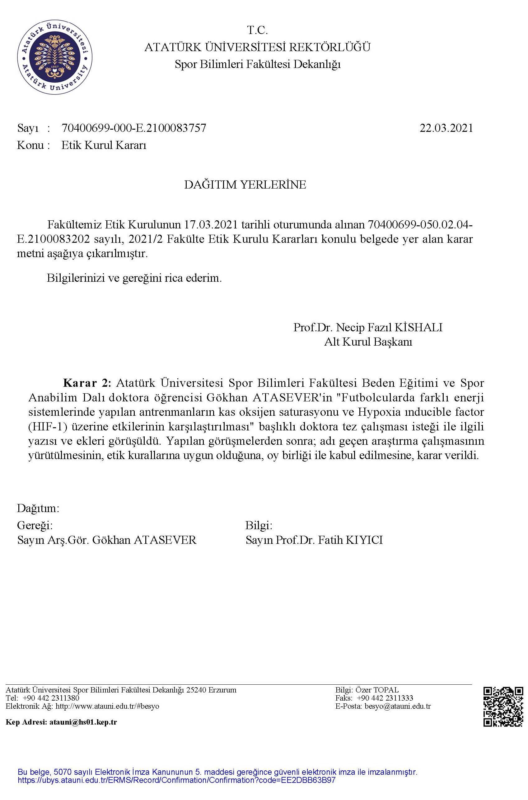

EK-2. Klinik Araştırmalar Etik Kurulu
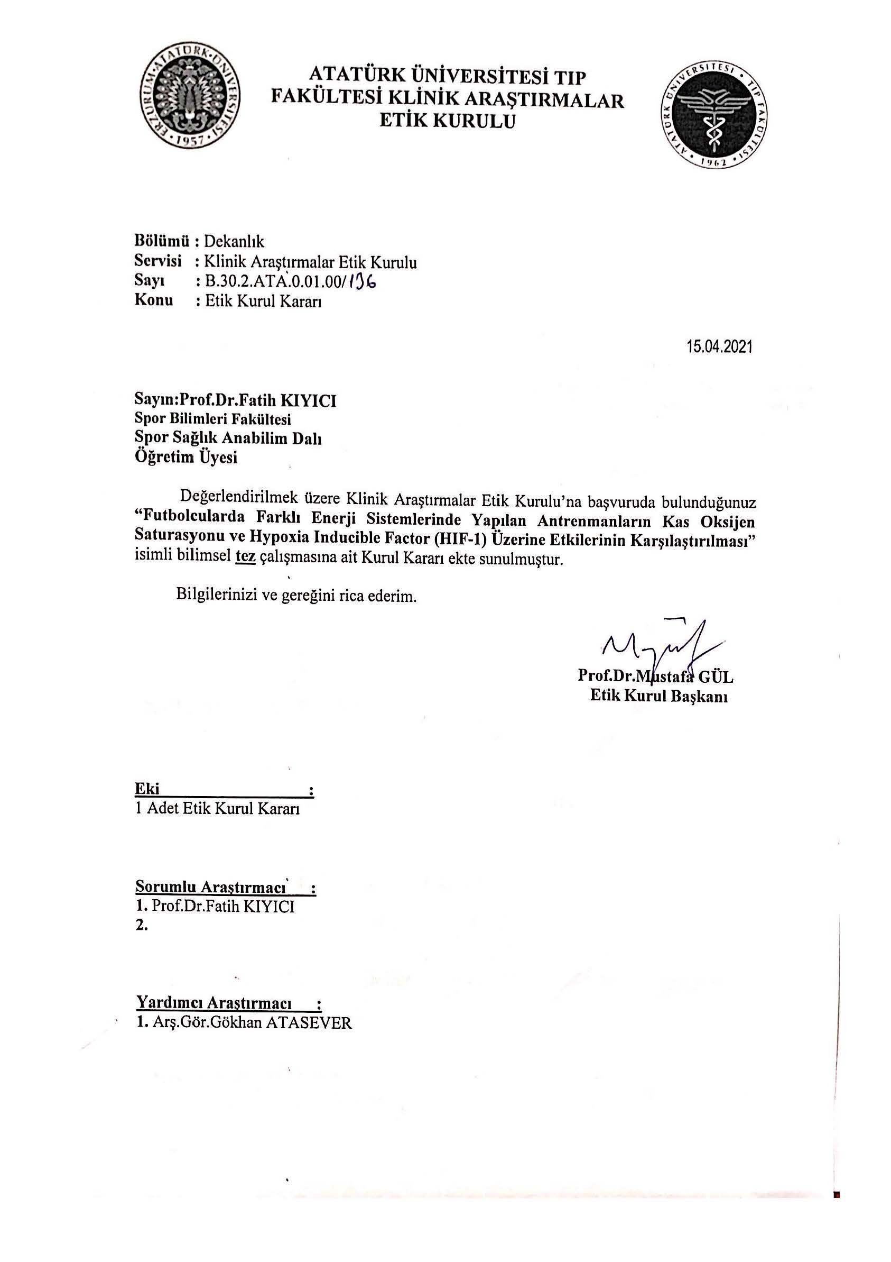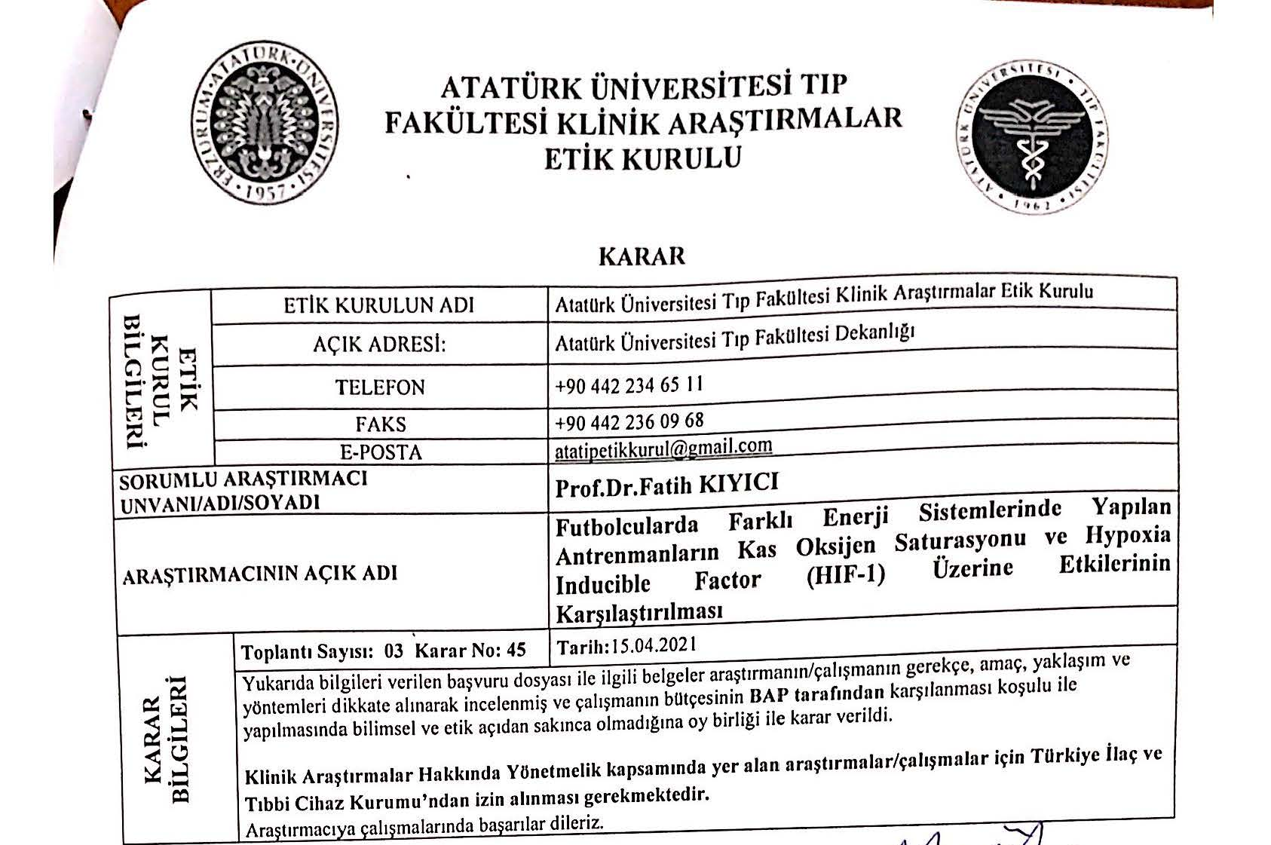

EK-3. Laboratuvar Kullanma İzni

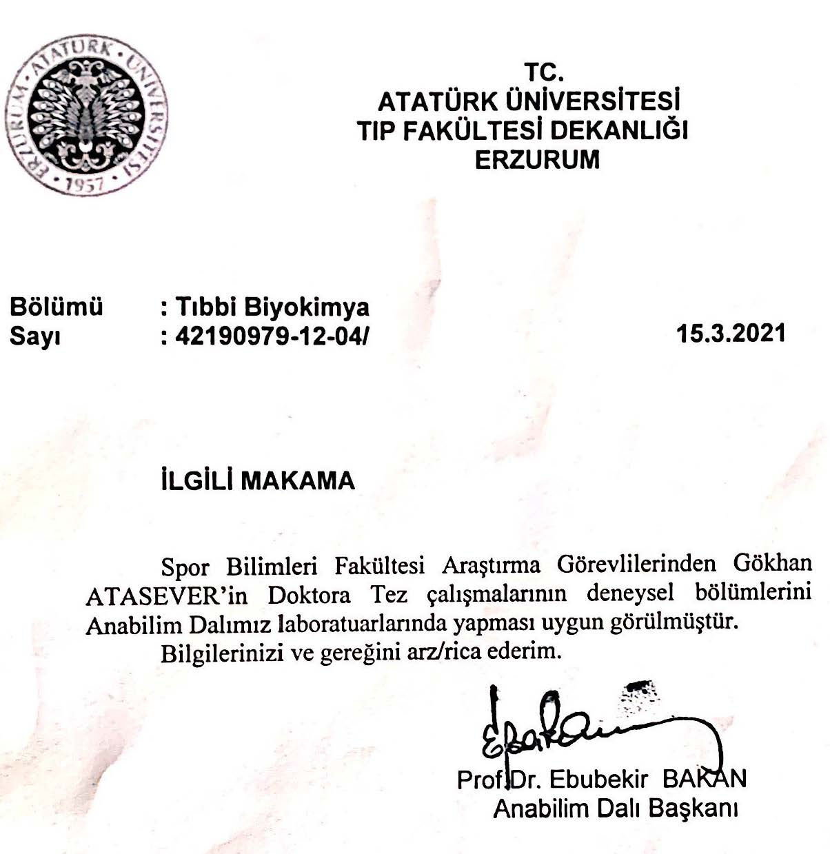

EK-3. Erzurumspor İzin Belgesi
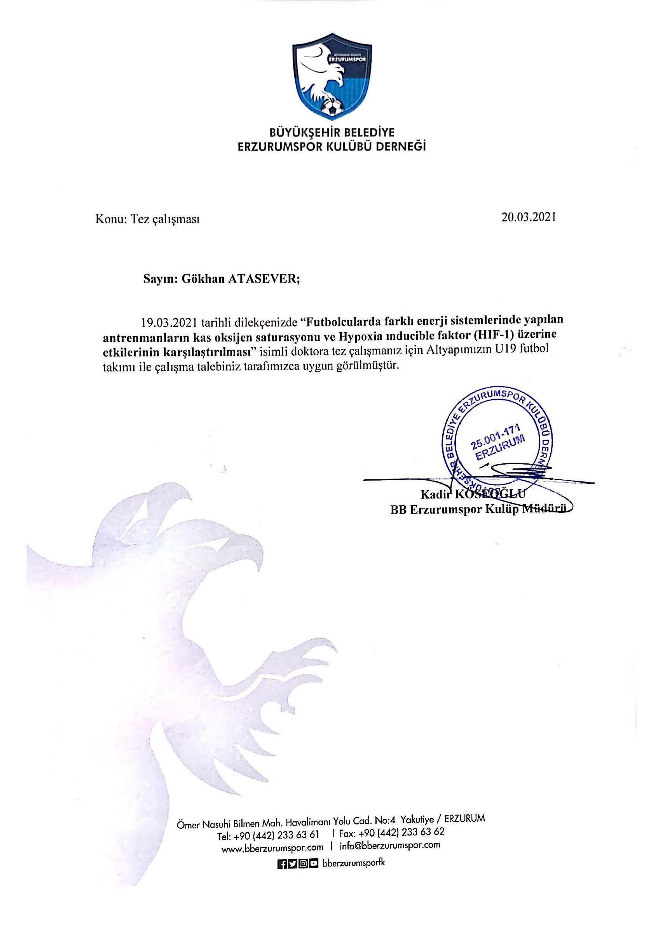

ÖZGEÇMİŞ
Kişisel Bilgiler
Adı Soyadı | Gökhan ATASEVER
Doğum Yeri
Doğum Tarihi
Medeni Hali
Yabancı Dil Bilgisi | İngilizce
Eğitim Bilgileri
Lisans | Atatürk Üniversitesi, 2012-2016
Yükseklisans | Atatürk Üniversitesi, 2016-2019
Doktora | Atatürk Üniversitesi, 2019-2022
Çalıştığı Kurum/Kurumlar ve Yıl | Atatürk Üniversitesi, Spor Bilimleri Fakültesi 2019-…
E-posta

